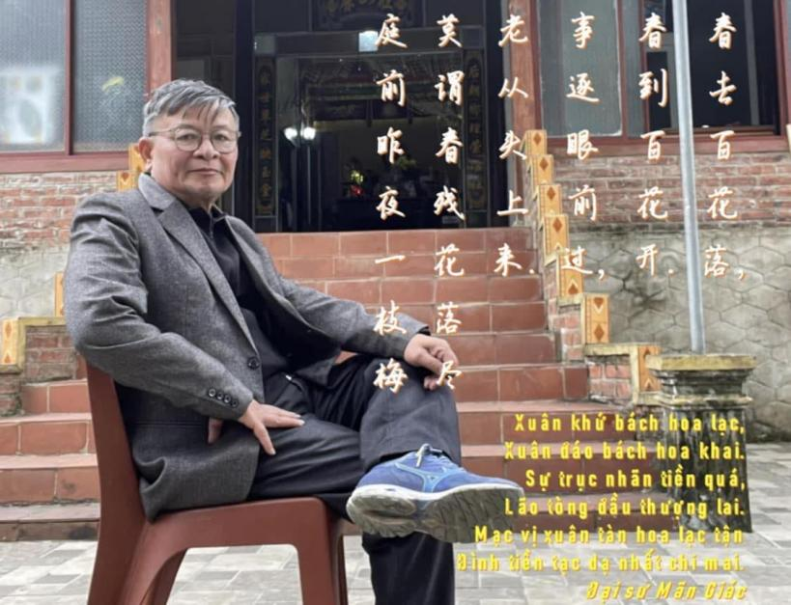  NGUYỄN THẾ PHIỆT | Đóng lại một năm  LÀM BẠN VỚI FANCEBOOK  世閥阮  2022

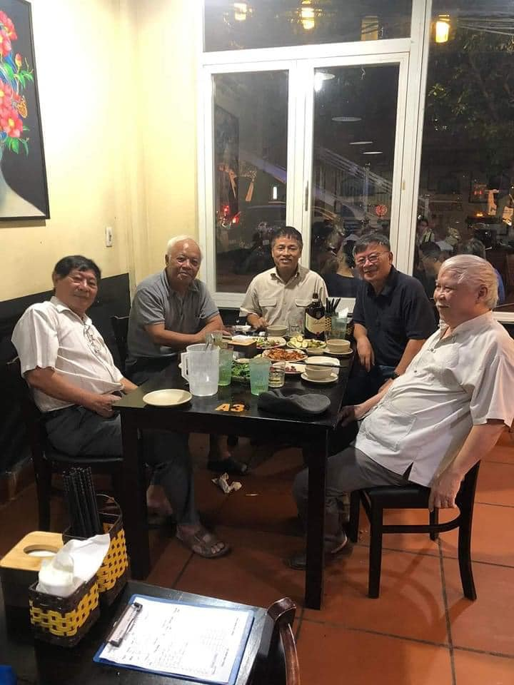

VỊ NGỘ TƯƠNG ÁI HÀ THÀNH
市在門前閙，月來門何閒
2-9-2022
Thị tại môn tiền náo,
Nguyệt lai môn hà nhàn.
Trách Hy Văn chẳng biết đến thị nhàn 市閒
Nên tưởng náo 閙 cảnh đông vui chữ 市 thị.
Đời ngủng ngẳng chốn thị thành mà quý
Sáu lăm rồi vẫn ngược xuôi kiếm “nguyệt trung môn” 閒中門,
Mới hôm qua ngồi với bậc tao nhân,
Tối nay lại mày tao chi tớ người tri kỷ
Đời là sướng bởi chưng vị ngộ 未遇
Hỡi ai ơi đừng phung phí chữ nhàn 閒
Chữ Nhàn đâu phải Thiên ban!“
鳳兮鳳兮歸故鄉，
遨遊四海求其凰。
時未遇兮無所將，
何悟今兮昇斯堂！
有艷淑女在閨房，
室邇人遐毒我腸。
何緣交頸為鴛鴦，
胡頡頏兮共翱翔！
Phượng hề phượng hề quy cố hương,
Ngao du tứ hải cầu kỳ hoàng.
Thì vị ngộ hề vô sở tương,
Hà ngộ kim hề thăng tư đường!
Hữu diễm thục nữ tại khuê phòng,
Thất nhĩ nhân hà độc ngã trường.
Hà duyên giao cảnh vi uyên ương,
Hồ hiệt hàng hề cộng ngao tường!
TƯ MÃ TƯƠNG NHƯ

Tranh luận cùng Lý Hồng Bảo
23-2-2023
Tôi cho rằng tác giả bài viết không hiểu về ngôn ngữ.
1) Không thể chê chữ Nôm xuất phát từ chữ Tàu mà khen chữ Quốc ngữ xuất phát từ chữ Tây; yêu Tây ghét Tàu kiểu này là không ổn. Lịch sử ngôn ngữ đã tồn tại như thế, phải công nhận. Tôi đồng ý sử dụng chữ Quốc ngữ hiện nay là văn minh , dễ dạy và học hơn; 400 năm trước dân ta chưa biết Tây ở đâu thì phải dùng chữ Tàu mà chế hóa ra làm ngôn ngữ viết cho ngôn ngữ nói - chữ Nôm đã tồn tại khá lâu - ngay chữ Tàu sang ta cũng đã đọc khác rồi, đã trở thành âm Hán - Việt, mặc dù ngôn ngữ viết vẫn sử dụng cách viết thâm túy của Tàu, bắt buộc người học mất rất nhiều thời gian trong đời đi học để học chữ. Ta thử xem, người Nhật; người Hàn ngay cả Trung Quốc, họ có dùng ký hiệu phương Tây đâu! mà họ vẫn dùng chữ Tàu để chuyển hóa làm ngôn ngữ viết; đến nay tỷ lệ dân biết chữ tượng hình có kém gì ta?
2) Ngôn ngữ nói vùng miền do quá trình lịch sử để lại, nước ta hiện nay ít nhất có đến năm quốc gia đã tồn tại trên lãnh thổ hiện nay, quá trình chinh Tây và chinh Nam để mở rộng lãnh thổ thì tiếng Việt của dân tộc Việt đã bị hòa nhập vào tiếng nói địa phương bản địa để trở thành phát âm hoặc dùng từ địa phương xen lẫn vào là đương nhiên; ngày nay, nhờ thống nhất đất nước cũng như kỹ thuật phát triển, phương tiện truyền thông rộng rãi nên tiếng nói và chữ viết ngày càng thống nhất; không thể ngồi bàn cãi mươi dăm từ khác nhau để khen chê Bắc - Nam. Không thể nói đằng Trong có chữ viết văn minh hơn đằng Ngoài, người viết không hiểu về lịch sử khai dân lập ấp của tổ tiên ta.

Tác giả Lý Hồng Bảo:
Trong ngôn ngữ của người miền Trung và đặc biệt là miền Nam xài rất nhiều âm thuần Việt (Nam âm), nó là phiên âm chữ Nôm (chữ của nước Nam). Trong khi đó ở miền Bắc, với sự bảo thủ của các nhà Nho học nên vẫn xài âm Hán Việt (phiên âm của chữ Trung Quốc).
Chữ Nôm là chữ của người Việt, sáng tạo ra dựa trên sự vay mượn chữ Hán đã có. Bằng nhiều cấu trúc như ghép 2 chữ Hán để thành 1 chữ Nôm, thêm- bớt nét chữ Hán để thành chữ Nôm, mượn nguyên chữ nhưng đọc khác (dị âm đồng nghĩa)....
Vd: Cùng 1 chữ nhưng chữ Hán phiên âm là "Nhất", nhưng khi nó là chữ Nôm thì đọc là "Nhứt"; Hán đọc Nhị, Nôm đọc Nhì; Hán đọc Hoa, Nôm đọc Bông; Hán đọc kỉ, Nôm đọc Ghế; Hán đọc Vụ, Nôm đọc Mùa.........
Như vậy những chữ "Nhứt", "Nhì", "Bông", "Ghế", "Mùa"...là Nam âm, phiên âm từ chữ Nôm, ngược lại cũng nghĩa đó nhưng "Nhất", "Nhị", "Hoa", "Kỉ", "Vụ"...lại là phiên âm Hán Việt.
Chữ Hán là chữ của nước phương Bắc, của Trung Quốc, của người Hoa, chưa bao giờ được coi là Quốc tự, Quốc âm, Quốc ngữ của nước ta.
Nhưng chữ Nôm (chữ của nước phương Nam, chữ của người Việt), rất nhiều thời kì luật định là Quốc âm, Quốc ngữ. Nguyễn Trãi có tác phẩm "Quốc âm thi tập" (tập thơ viết bằng chữ Nôm), nghĩa là chữ Nôm là Quốc âm. Đời nhà Hồ, thời Tây Sơn dùng chữ Nôm trong tất cả văn bản hành chánh.
Trong 'Truyện Kiều" có 2 câu:
"Dưới trăng quyên đã gọi hè
Đầu tường lửa lựu lập lòe đơm bông"
Sao không dịch là đơm hoa mà lại là đơm bông? Vì Nguyễn Du viết "Truyện Kiều" bằng chữ Nôm, chữ Nôm đọc là bông, chữ Hán Việt mới đọc là Hoa.
(Có người nói chữ "Hoa" cũng như nhiều chữ khác bị kị húy nên đọc thành Bông, nhà Nguyễn thống nhứt từ Nam ra Bắc sao miền Nam kị mà Bắc ko kị? Rồi nói dân Nam trung thành nhà Nguyễn nên chịu kị, vậy sao người Trung Quốc tại Saigon, Cholon bao đời nay người miền Nam vẫn kêu người Hoa chớ không kêu người Bông?)
Như vậy ngôn ngữ miền Trung, miền Nam rõ ràng là thuần Việt hơn, giữ gìn tôn vinh bản sắc dân tộc hơn, có tánh pháp lí hẳn hòi hơn ngôn ngữ miền Bắc. (Vì chữ Nôm nhiều thời, nhiều giai đoạn là Quốc âm, Quốc ngữ; còn chữ Hán Việt luôn coi là chữ của nước phương Bắc).
Thứ nữa, chữ viết hiện nay đang dùng mà ta hay gọi là "Chữ Quốc ngữ" là chữ viết dùng kí âm tiếng Việt dựa trên ngữ hệ Latin. Nó được phát triển, hoàn thiện và sử dụng rộng rãi tại Đàng trong gần 100 năm, rồi sau đó mới phổ biến ra miền Bắc.
Ở Đàng trong từ 1838 đã có từ điển được in ấn hoàn chỉnh: "Nam Việt–Dương Hiệp Tự vị" (Dictionarium Anamitico-Latinum) là cuốn từ điển song ngữ Việt–Latinh, trong đó tiếng Việt được viết bằng cả chữ Nôm và chữ Quốc ngữ, xuất bản năm 1838 tại Serampore, Ấn Độ. Cuốn sách này được giám mục Jean-Louis Taberd biên tập dựa trên toàn bộ thủ bản soạn thảo năm 1773 của giám mục Pierre Pigneau de Behaine (Bá Đa Lộc). Kèm theo cuốn từ điển còn có 1 tấm bản đồ vẽ Việt Nam "An Nam Đại Quốc Hoạ Đồ" viết bằng 3 thứ tiếng: Hán- Latin- tiếng Việt.
Từ 1865, tờ Gia Định báo của Trương Vĩnh Ký là tờ báo đầu tiên viết bằng chữ Quốc ngữ. năm 1869 Phó Đề đốc Marie Gustave Hector Ohier ký nghị định "bắt buộc dùng chữ Quốc ngữ thay thế chữ Hán" trong các công văn ở Nam Kỳ. Đến 1778 Thống Đốc Nam Kì kí quyết định: Kể từ mồng một Tháng Giêng năm 1882 tất cả văn kiện chánh thức, nghị định, quyết định, lịnh, án tòa, chỉ thị... sẽ viết, ký tên và công bố bằng chữ quốc ngữ.
Ngày 25/5/2008 bộ Giáo dục và Đào tạo tổ chức "Lễ kỷ niệm 70 năm Ngày thành lập Hội Truyền bá Quốc ngữ (25/5/1938)" được Thống sứ Bắc kì công nhận. Như vậy dù 1919 nhà Nguyễn đã bỏ khoa cử, chữ Quốc ngữ bắt đầu được khuyến khích, truyền bá, nhưng miền Bắc được coi là chánh thức truyền bá rộng rãi là từ 1938, sau miền Nam (1838) cả 100 năm.
- Vậy thì xét về ngôn ngữ thì miền Nam sử dụng thuần Việt hơn, bảo tồn, gìn giữ ngôn ngữ dân tộc hơn, tánh pháp lí chặt chẽ, rõ ràng hơn miền Bắc.
- Xét về chữ viết hiện hành (Chữ Quốc ngữ dùng kí tự Latin) miền Nam cũng xài trước miền Bắc cả 100 năm.
Vậy hà cớ gì, mắc mớ gì lấy phương ngữ của miền Bắc áp đặt, cưỡng bức, đồng hoá trên bình diện toàn quốc, bắt người miền Nam phải xài ngôn ngữ, địa danh, tên vùng miền, tên đường theo miền Bắc????
Mặt khác, Hiến pháp nước Cộng hòa Xã hội chủ nghĩa Việt Nam 2013, chương I điều 5 mục 3 ghi là "Ngôn ngữ quốc gia là tiếng Việt" khẳng định tiếng Việt là Quốc ngữ. Mà khổ thay, tiếng Khmer là của người Khmer, tiếng H'Mong là của dân tộc H'Mong, tiếng Tày của dân tộc Tày, tiếng Hoa của dân tộc Hoa (TQ), nhưng tiếng Việt của ai? Trên văn bản hành chánh ta không có dân tộc Việt, chỉ có dân tộc Kinh. Mà tiếng Kinh thì chưa nghe, chắc kinh bỏ mịa.
Cũng theo Hiến pháp 2013 chương I điều 5 mục 3 ghi "Các dân tộc có quyền dùng tiếng nói, chữ viết, giữ gìn bản sắc dân tộc, phát huy phong tục, tập quán, truyền thống và văn hóa tốt đẹp của mình".
Như vậy là bất kì dân tộc nào cũng có quyền dùng tiếng nói, ngôn ngữ, chữ viết của họ để giữ gìn bản sắc dân tộc, phát huy phong tục, tập quán, truyền thống và văn hóa tốt đẹp của mình, được Hiến pháp qui định và bảo vệ.
Cho nên nếu có bộ luật hay qui định nào đó được đặt ra nhằm xoá bỏ, hạn chế, áp đặt quyền sử dụng ngôn ngữ của một vùng miền, đã có truyền thống, tập quán văn hoá lâu đời thì đó đều là hành vi vi hiến.

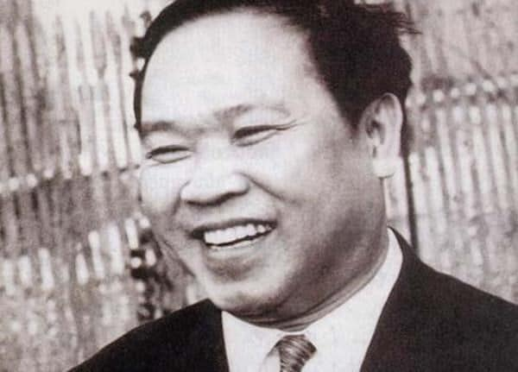

NGƯỜI ÂN PHÚ NÓI VỀ HUY CẬN
Nguyễn Thế Phiệt
( nhắc lại nhân ngày giỗ Ông) 30-1-2023

Tôi là chàng trai sinh ra bên dòng sông Ngàn Sâu, dưới chân núi Mồng Gà, nơi có... “bà mẹ hay khóc, chia gia tài con quý: lệ đau”, bà mẹ đó đã sinh ra một “Chàng Huy Cận khi xưa hay sầu lắm”.
Vâng, Ân Phú quê hương tôi là nơi chôn rau cắt rốn của một thi sĩ tài ba Huy Cận. Chàng đã lấy gió, mây, sông, nước làm cốt, lấy tiếng Việt yêu thương làm thịt, da rồi thổi cái hồn mơ tưởng đi xa, chép khúc nhạc Nghê Thường trên thảm cỏ yêu thương thành tuyệt bút vươn ra khỏi không gian vũ trụ, sống mãi mãi với thời gian.
Nắng chia nửa bãi; chiều rồi...
Vườn hoang trinh nữ xếp đôi lá rầu.
Câu thơ đã đi xa với không gian với vạn lời bình về tình yêu con người, yêu cuộc sống. Nhưng không phải là dân Ân Phú, không đứng trên bãi Sau Bàu, nhìn lên ngọn núi Mồng Gà khi bóng dương tà gác núi, không nghĩ bãi cây “thẹn” - cây trinh nữ - khép lá khi chân chàng thi sĩ đến thắp hương bên ngôi mộ an nghỉ người em gái xấu số, thì không thể chiêm ngưỡng được trọn vẹn hồn thơ trong tiếng khóc yêu thương đến cỗi “Ngậm Ngùi”:
Ngủ đi em, mộng bình thường!
Ru em sẵn tiếng thùy dương mấy bờ...
Những lúc về lại quê hương, lên núi Mồng Gà hái sim, nhìn xuống bãi Soi vấn vương tơ lòng với những câu tự tình từ trẻ thơ của của bậc thi nhân tài ba.
Cô gái thôn tôi thuở xóm nhà,
Rủ tôi lên nhởi rú Mồng Ga.
Ăm sim quẹt tím hai tay áo
Chiều tối về im. Sợ mẹ la...
Huy Cận. Cuộc đời và sự nghiệp của ông với những yêu thương cuộc sống, yêu thương con người lãng mạn, tính lãng mạn đã thông qua thi ca để diễn tả trong vũ trụ bao la; trong vũ trụ bao la đó, tình yêu của ông gắn bó với hồn quê, hồn nước. Từ cành cây ngọn cỏ đến bầu trời cao chót vót được ông cóp nhặt lại, vun đắp thành hồn thơ thắm đượm hương sắc của đời.
Tôi từng nghe tiếng nói, những bình phẩm về thơ, về cuộc đời Huy Cận; có những điểm mà chúng ta chưa được đề cập đến, hoặc có đề cập nhưng nó chưa thỏa mãn được sự lớn lao khác biệt của Huy Cận, để ông trở thành nhà thơ lớn, tầm quốc tế, ít nhà thơ có được.
Người ta có thể đã tôn Huy Cân lên tận trời xanh, so sánh Huy Cận với Lý Bạch, với Đỗ Phủ... trong chén rượu sầu, với Thôi Hiệu trong Hoàng hạc lâu. Những hình ảnh của “Lớp lớp mây cao đùn núi bạc” hay: “Sóng gợn tràng giang buồn điệp điệp” đã ẩn náu đâu đó trong Đường thi ngàn năm trước. Nhưng tôi không nghĩ như thế; đấy là hình ảnh trời mây sau núi Mồng Gà trước cơn mưa, là sóng cả của sông Ngàn Sâu khi mùa lũ đến... để bèo dạt về đâu, hàng nối hàng”.
Trước hết, nói về cuộc đời hoạt động, có nhiều bình giảng rằng: Huy Cận nguyên là nhà hoạt động cách mạng. Không, tôi không nghĩ thế, tôi đủ cơ sở để nhận thức rằng: Huy Cận đến với cách mạng từ một trí thức yêu nước trong phong trào dân chủ. Sáu mươi năm cuộc đời hoạt động xã hội, hoạt động văng hóa - hơn sáu mươi năm ấy, là cuộc đời của thi nhân tài ba, từ Tràng giang đi vào biển cả. Tôi muốn nói thêm rằng: Trong chữ Hán, hai từ Huy Cận 暉瑾 mà nhà nho Cù Trương đặt tên cho con mình đã thể hiện một ước mơ của ông với một người con, một nhà nho thành đạt với ý nghĩa 暉瑾 - viên ngọc sáng trên bầu trời tự do; để rồi có các em của ông là Huy Chúc 暉爥, Huy Dục 暉煜, Huy Thước 暉爍, Huy Chử 暉煑 với những ngọn lử đứng bên cạnh viên ngọc sáng, soi sáng cho một dòng tộc Cù Huy 衢暉 mà trước đó là Cù Thạch 衢石. Tại quê tôi, khi Huy Cận đỗ tú tài rồi đỗ cử nhân thì người quê tôi đã gọi ông Cù Trương và bà Bùi thị Chi là ông cụ, bà cụ..., Huy Cận về quê là Lý trưởng, Chánh tổng phải ra đầu xã đón chào.
Hai là, Huy Cận là nhà thơ mang tư tưởng dân chủ tiến bộ. Từ tư tư tưởng dân chủ tiến bộ ấy, ngay từ khi bước và đời hoạt động xã hội, ông có cuộc sống gần gủi với đời thường, cham hòa trong tình cảm. Mặc dầu, ông xuất thân từ một gia đình Nho học bậc trung của họ Cù, Ân Phú và quan lại của họ Bùi, Tùng Ảnh thời Pháp thuộc, Huy Cận đi trong phong trào Dân chủ 1936 - 1939, sau đó đến với mặt trận Việt Minh, đến với Cách mạng của Đảng; đến với cách mạng, Huy Cận đã từ bỏ nho học, từ bỏ chữ nghĩa rập khuôn của nền giáo dục phong kiến để đến với phong trào thơ mới, làm nồng cốt cho phong trào thơ mới phát triển rực rỡ như ngày nay.
Ba là, Huy Cận là nhà yêu nước bắt nguồn từ yêu tiếng Việt, yêu tiếng mẹ đẻ khi từ trong nôi yêu thương của người mẹ hiền, của quê hương miền sơn cước thân thương. Cuộc đời của Huy Cận gắn bó với thi ca, và thi ca là môi trường chắp cánh cho ông vươn tới tầm xa của ngôn ngữ hàn lâm đầy thi vị yêu thương cuộc sống.
Nằm trong tiếng nói yêu thương
Nằm trong tiếng Việt vấn vương một đời
Sơ sinh lòng mẹ đưa nôi
Hồn thiêng đất nước cũng ngồi bên con.
Tháng ngày con mẹ lớn khôn,
Yêu thơ, thơ kể lại hồn ông cha.
Đời bao tâm sự thiết tha
Nói trong tiếng nói lòng ta thuở giờ...
Bốn là: Nỗi sầu của Huy Cận đã biến thành hành động cách mạng trong yêu thương giống nòi, vươn lên từ việc thay đổi cuộc sống trong phong trào dân chủ, yêu nước, biến nỗi sầu đó thành tình cảm yêu thương, góp sức cho nền văn hóa Việt Nam thay cũ đổi mới, đến với văn hóa văn minh Pháp, và đến với văn hóa văn minh nhân loại.
100 năm sầu đến với Huy Cận, sầu đi ra khỏi Huy Cận; Huy Cận trở thành thành một nhà thơ lớn bởi ông thổi hồn sông, núi, cỏ, cây thành chữ nghĩa của ngôn ngữ bác học.
Người ta bảo Huy Cận đến, Huy Cận đi với những nỗi sầu vạn cổ. Nỗi sầu thiên cổ trong thi sĩ Huy Cận khác với nỗi sầu của Đỗ Phủ “雙照淚痕乾-Song chiếu lệ ngân can”, hay vạn cổ sầu của Lý Bạch “春風餘幾日？兩鬢各成絲。 Xuân phong dư kỷ nhật. Lưỡng mấn các thành ti”.
Thật vậy chăng?
Chàng Huy Cận khi xưa hay sầu lắm,
Gió trăng ơi! nay còn nhớ người chăng?
Hơn một lần chàng đã gửi cho trăng
Nỗi hiu quạnh của hồn buồn không cớ...
Không phải thế! Khi “đầu thai” vào kiếp thơ, Huy Cận đã nặng niềm với cuộc đời, về con người đáng được yêu thương trong vũ trụ và ngay trên chính mảnh đất đã sinh ra thi sĩ tài ba của thời đại.
“Người ta bảo bà mẹ chàng hay khóc
Chia gia tài cho con quý: lệ đau.
Chàng là con một người mẹ hay sầu
Nên trọn kiếp mắt chàng thường đẫm lệ...”
Sáu mươi năm Huy cận đã xây nên một gia tài thơ mới trong vũ trụ thi đàn, thơ Huy Cận thường phảng phất nỗi sầu... vì yêu đời, yêu thơ:
Em ơi, dẫu sống trăm năm
Đến khi chết xuống anh nằm không yên
Bỡi đời đẹp quá đi, em!
Yêu rồi, yêu mãi, yêu thêm chẳng thừa.
Thơ Huy Cận - thơ của cuộc đời, thơ về con người. Cổ, kim, đông, tây các dòng thơ lớn đều như thế, đều mang trong lòng chủ nghĩa nhân bản sâu sắc. Vì vậy, Huy Cận là viện sĩ viện Hàn lâm thế giới về thơ.
Tôi muốn nhắc lại rằng: Nỗi sầu của Huy Cận đã hoá quyện trong thơ đến với tình yêu quê hương và tổ quốc. Con người Huy Cận ra đi nhưng nỗi sầu thiên cổ vẫn ở lại trong tình yêu thiên nhiên, yêu con người bằng hoạt động xã hội đặc sắc với mơ ước xây dựng nền dân chủ và đầy ý nghĩa. Ông đã thay đổi cuộc đời của mình từ khi làm cách mạng theo bước chân Hồ Chí Minh vĩ đại. Huy Cận đến với cách mạng, cuộc đời và sự nghiệp của Huy Cận đã đúc thành tác phẩm văn học, đã truyền đi khắp năm châu bốn biển, cho cả một thời đại. Huy Cận đã khám phá biết bao cái đẹp của thiên nhiên và con người Việt Nam, thơ ông luôn đậm vị đời và tầm cao tư tưởng, cổ vũ con người hướng tới chân - thiện - mỹ.

Thế Phiệt

Tranh luận cùng tiến sĩ Nguyễn Bách Phúc
23/1/2023

BỎ TẾT, BỎ LỊCH ÂM?
Thế giới lưỡng cực, âm -dương chi phối, xã hội nhu -cương thay nhau thống trị, văn hoá Đông -Tây thay nhau chi phối hoạt động của lịch sử … làm cho con người vừa giàu lên vật chất vừa giàu lên tinh thần.
Cái nhìn của phương Tây làm cho kinh tế vật chất phát triển, nhưng con người với con người chỉ biết sống với nhau bằng quan hệ vật chất và nguyên tắc.
Cái nhìn của phương Đông (truyền thống) coi trọng lễ nghĩa mà khinh thường vật chất, lấy sĩ- nông-công -thương làm giềng mối để rồi 500 năm kém cỏi về vật chất xa so với phương Tây, làm cho phương Tây thống trị.
So với năm trăm năm, mười ngàn năm lịch sử thành văn chưa hẵn Đông-Tây ai mạnh hơn ai.?
Khi phương Tây xâm lược vào, phương Đông lại xem thường văn hoá của chính cha ông mình, chạy đua với xa hoa, xem thường lịch sử và truyền thống, quên hết lễ nghĩa với tổ tiên. Chạy rập khuôn với Tây để kiếm cái lợi - phải nói rằng Tây nó có đời sống vật chất trên nền dân chủ kiểu Tây, chỉ biết bình quyền , không coi trọng chữ lễ như phương Đông. Trong lúc đó chữ lễ của phương Đông luôn tôn vinh giá trị con người qua quan hệ Tổ Quốc - Gia Đình - Cá nhân làm giường mối cho đạo nghĩa, có trên, có dưới; có cổ có kim.
Những lý luận của bài viết (NBP) là hệ lụy của đời sống vật chất kiểu phương Tây, xua đuổi đạo lý của con người Việt Nam trong tình yêu con người với con người. Mà nền tảng gia đình làm trọng.
Tám mươi năm dân chủ cộng hoà duy trì hai lịch có sao đâu! Nông dân người ta vẫn gieo trồng mùa vụ theo lịch âm có sao đâu! . Có chăng chỉ mất một phép tính nhẩm phổ thông để so sánh ngày âm - dương lịch.
Một nhà tư vấn, phản biện xã hội- Tiến sĩ Nguyễn Bách Phúc không cổ vũ cho việc xây dựng nhà nước pháp quyền trên nền văn hóa cổ truyền, đặc sắc Việt Nam lại đi đòi hỏi xoá bỏ tục truyền thống tốt đẹp như ông Võ Tòng Xuân đã bị khinh bỉ. Xin thưa, ngày Tết Âm lịch đã in sâu vào tâm trí con người Việt Nam, làm con người cá nhân gắn bó với gia đình, họ hàng, quê hương… mà cả năm, cả đời vất vả đi theo thế giới vật chất- nô lệ cho những cuộc chạy đua với “đồng tiền “ của phương Tây.
Trừ những kẻ lắm tiền rững mở bỏ gia đình đi du lịch. Giờ đây, bao nhiêu người mong đến ngày tết để sum vầy gia đình, họ hàng và tưởng nhớ tổ tiên. Từ Âu - Mỹ cũng bay về bên ngôi mộ tổ để tri ân cúc dục sinh thành.
Tôi cho quan niệm bỏ tết, bỏ âm lịch - đây là tội ác!
Thế thì làm hai cuộc đánh Pháp , đuổi Mỹ để làm gì?

DƯƠNG LỊCH và ÂM LỊCH
Tác giả: TS. NGUYỄN BÁCH PHÚC
Người Việt Nam thường sử dụng cả Dương lịch và Âm lịch, nhưng phần nhiều không để ý tìm hiểu, không biết được bản chất của hai thứ Lịch này.
Nhiều người không những không hiểu, mà còn hoàn toàn hiểu sai, kể cả một số nhà khoa học lớn, có học hàm, học vị cao và chức vụ lớn. Tai hại của chuyện này là người bình thường nghe các cụ ấy nói, lại tưởng đó là chân lý bất di bất dịch, và cái sai trái ấy được lan truyền rất rộng rãi khắp đất nước.
1. DƯƠNG LỊCH LÀ GÌ?
2. ÂM LỊCH LÀ GÌ?
3. TẠI SAO NGƯỜI VIỆT NAM LẠI GỌI “ÂM LỊCH” VÀ “DƯƠNG LỊCH”?
4. NHỮNG NÉT CỐT LÕI CỦA VIỆC LÀM LỊCH
5. VỚI LỊCH MẶT TRỜI
6. VỚI LỊCH MẶT TRĂNG
7. GIỐNG NHAU GIỮA “DƯƠNG LỊCH” VÀ “ÂM - DƯƠNG LỊCH” TRUNG HOA
8. KHÁC NHAU GIỮA “DƯƠNG LỊCH” VÀ “ÂM - DƯƠNG LỊCH” TRUNG HOA
* Việc làm Lịch
9. NHỮNG NHẬN THỨC SAI VỀ ÂM LỊCH
Người Việt Nam có tục làm Giỗ Tổ Tiên, với ý nghĩ rằng ngày Giỗ là ngày hàng năm tưởng nhớ người đã khuất, vào đúng ngày ra đi. Phong tục Việt Nam lại lấy ngày Âm lịch là ngày Giỗ, nhưng như đã phân tích ở trên, một năm Âm lịch không đúng với một năm của trời đất, ngày Giỗ của năm nay theo Âm lịch, và ngày Giỗ năm sau theo Âm lịch sai lệch nhau hơn 10 ngày của tự nhiên, nghĩa là người Việt mỗi năm làm Giỗ vào những ngày khác nhau, hàng năm phải đọc Âm lịch để biết ngày Giỗ là ngày nào.
Cho nên, nếu người Việt tự quy định lại, làm Giỗ Tổ Tiên vào ngày tháng Dương lịch của ngày từ trần, thì Lễ Giỗ mới đúng là Lễ kỷ niệm ngày cha ông đi xa.
Người Việt Nam rất coi trọng ngày Tết, coi ngày Tết là ngày Lễ lớn nhất và nhiều ý nghĩa nhất trong mỗi năm. Thực chất ngày Tết chỉ là ngày mở đầu của một năm, ngày mồng một tháng giêng. Từ khi người Việt Nam dùng Lịch của người Tàu, thì bắt đầu ăn Tết vào ngày mồng Một tháng Giêng của Lịch Tàu, ngày đó người Tàu gọi là Nguyên Đán (元旦, nghĩa là ngày thứ nhất), hoặc là Xuân Tiết (春節, 春节, nghĩa là ngày lễ Mùa Xuân), và người Việt Nam cũng gọi ngày Tết là Tết Nguyên Đán.
Như đã phân tích ở trên ngày tháng theo Âm lịch không gắn liền với trời đất, thiên nhiên, khí hậu, nên hàng ngàn năm nay dân tộc ta ăn Tết vào ngày vô định của thiên nhiên, trời đất.
Bỏ Âm lịch, chỉ dùng Dương lịch, thì đương nhiên ngày Tết sẽ là ngày mồng Một tháng giêng Dương lịch, Ngày Tết cổ truyền vô cùng ý nghĩa của chúng ta vẫn giữ được nguyên vẹn là ngày Tết đầu năm, là Nguyên Đán, không mất mát thay đổi gì cả.
Nhân đây xin nói thêm một chút, năm 2005 GS.TS. Võ Tòng Xuân, một nhà khoa học lớn, một nhà yêu nước chân chính, một người đã có nhiều cống hiến lớn cho nền khoa học của Việt Nam và của nhân loại, đã đề xuất “bỏ ăn Tết Âm lịch, chỉ ăn Tết Dương lịch”. Ý tưởng này đã làm xôn xao ầm ĩ công luận, với 1 phe ủng hộ và 1 phe phản đối. Cho đến gần đây có người còn kiến nghị Nhà nước tước bỏ học hàm học vị của GS. Xuân; có người còn kiến nghị thu hồi lương hưu của Cụ.
Thực ra, nếu Cụ Xuân chỉ đề nghị “bỏ dùng Âm lịch, chỉ dùng Dương lịch”, thì chắc mọi việc sẽ ổn thỏa, KHÔNG AI CÓ LÝ SỰ GÌ ĐỂ PHẢN ỨNG NGƯỢC !
- Cải tiến một chút cho Dương lịch hiện nay.
Dương lịch hiện nay, như đã phân tích ở trên, là hết sức khoa học, hết sức hoàn chỉnh, hết sức thuận lợi cho người dùng.
Nhưng trong Dương lịch hiện nay có 1 điểm chưa thuận tiện. Đó là, mỗi năm có 365 ngày hoặc 366 ngày, trong khi mỗi tuần lễ có 7 ngày, mỗi năm có 365/7 ngày thành 52 tuần lễ, dư 1 ngày l, dẫn đến tình trạng, “Thứ trong tuần” của “Ngày, Tháng” năm nay sẽ lệch với “Thứ trong tuần” của cùng “Ngày, Tháng” của năm sau, ví dụ: ngày mồng một tháng Giêng năm 2023 là ngày Chủ nhật, thì ngày mồng một tháng Giêng năm 2024 sẽ là ngày Thứ hai. Điểm này làm mất tính đồng nhất của Dương lịch, Lịch năm này vẫn khác Lịch năm nọ, gây bất tiên cho người dùng.
Có một cách khắc phục, hết sức đơn giản, là quy định ngày cuối cùng của năm: ngày 31/12, sẽ được đặt tên bằng một tên riêng nào đó, không nằm trong bảy “Thứ” của tuần lễ, ví dụ đặt tên là “Thứ Cuối năm”, thì tuần lễ cuối cùng của năm sẽ có 8 ngày, và Ngày mồng Một tháng Một của năm sau sẽ cùng Thứ với Ngày mồng Một tháng Một của năm trước. Kết quả là, tất cả các Ngày Tháng của năm sau sẽ có cùng Thứ với tất cả Ngày Tháng của năm trước, và Dương Lịch sẽ là 1 bản đồng nhất cho muôn đời! Quy định tuần lễ cuối cùng có 8 ngày, 8 “Thứ”, không có gì là “khác thường”, vì giống như trong Dương lịch hiện nay, quy định năm nhuận có 29 ngày.
Với cải tiến này, phải có thêm quy định: “Ngày nhuận” 29/2 sẽ có tên “Thứ” riêng, ví dụ “Thứ nhuận”, chứ không phải là “Thứ” tiếp theo của Ngày 28/2, và như vậy, Tuần lễ có Ngày nhuận sẽ có 8 ngày.
HY VỌNG 2 KIẾN NGHỊ TRÊN SẼ ĐƯỢC MỌI NGƯỜI ỦNG HỘ!
N.B.P.

LỜI AI ĐIẾU TIỄN BIỆT THẦY ĐINH CHÍ
Nguyễn Thế Phiệt
23-1-2023

Kính bạch trước Giác Linh Thầy Đinh Chí!
Tiếng Thầy với con và tất cả chúng con -ai đã từng, dù chỉ được một vài giờ lên lớp của Thầy; phút này sao quá thiêng liêng, và vô cùng mầu nhiệm; vì kể từ đây, chúng con không còn cơ hội được gặp lại Thầy.
Thầy ơi, những viên phấn trên tay
năm mươi trước sao chỉ nhỏ và gầy,
Như một ngón tay trong bàn tay của thầy vạch lên nét trắng
Như ánh nắng từ chân trời nở tràn ánh sáng
Trên bảng đen, phẳng -
thầy đã ghi vào những trái tim chúng con thầm lặng
Lúc mới bước vào đời, mò mẫm
Một tình đời mãi mãi mai nay!
Thưa Thầy, một tiếng gọi từ lòng tôn kính, từ tâm thức mà chỉ trong vòng 3 năm học thầy dưới mái Trường phổ thông cấp 3 Đức Thọ; và 48 năm xa thầy - xa mái trường thân yêu ấy - nhưng với con vẫn được thọ ân giáo dưỡng của thầy.
Nhớ ngày nào của năm 1972!
Chúng con về dưới mái trường Cấp III Đức Thọ thân thương ấy, mái tranh tre dựng tạm trong làng quê bé nhỏ hai xã Ân Phú và Đức Hòa, nhưng mái ấm ấy vươn lên trong giai đoạn nhiều khó khăn, Thầy đã dành cho chúng con tất cả những ngọt ngào của tình thương, Thầy đã âm thầm giúp chúng con đến với những trang sử hào hùng của dân tộc, những trần tích của lịch sử nhân loại - đông, tây, kim, cổ. 50 năm qua đi, chúng con lớn lên từng ngày, lớn lên bằng chính dòng lịch sử cha ông mà thầy đã dưỡng nuôi chúng con trong tâm trí. Không chỉ nói với nhau, chúng con còn tự hào để nói với các bạn học khi ở lớp trên - sau phổ thông: rằng, chúng con là những học trò áo trắng hạnh phúc nhất trong sự yêu thương dạy dỗ của thầy Đinh Chí - không chỉ là môn sử mà cả ngôn từ, văn chương, địa lý. Với con, thầy đã khích lệ cho một nguồn cảm hứng để có một kiến thức Hán học như ngày nay - Những chữ Hán của con đề trên bài vị cúng thầy là một sự chắt lọc ngôn từ mà NGŨ THIÊN TỰ thầy đã soạn lại, cho con cái tên “người hợp tác”.
Thầy ơi ! Hình ảnh ngày xưa trong chúng con giờ lại quay về, dù chỉ mái lá tranh, trường lớp đơn sơ mà ấm áp vô cùng; sau những giờ lên lớp mà Thầy trò cứ vui, cứ đùa qua những câu Kiều mà thầy thuộc làu cùng với những điển tích của truyện. Làm sao chúng con quên được bài giảng Thầy trao cho chúng con ngày ấy, như một phần thưởng tinh thần. Gần gũi, ngọt ngào, thâm nghiêm, đạo vị; là hình ảnh Thầy trao cho chúng con qua từng lời giảng vào bài và lời dẫn chứng, biện luận khắc sâu- những câu Chinh Phụ trộn lẫn trong bài giảng sử. Nhớ làm sao tấm lòng từ hòa chan chứa yêu thương khi thầy nhắc nhở chúng con về phương thức học, phương thức nhớ bài; rồi một nụ cười, món quà tinh thần Thầy ban cho chúng con, khi trên tay những viên phấn với những lời đạo nghĩa nhân sinh, điều đó đã làm cho chúng con vững tin, ấm lòng khi vào đời phụng sự lý tưởng.
Làm sao chúng con quên được những lần Thầy tiễn chúng con lên đường trong những kỳ nhập ngũ với lời chúc lành - chân cứng đá mềm. Với Đức Tâm chúng con, trên danh nghĩa Thầy không phải là cha đẻ nhưng chính thầy lại là người nâng đỡ, chở che chúng con, là chỗ dựa tinh thần vững chắc cho chúng con trên con đường tiến bộ. Thầy dạy chúng con không bằng những những bài học lịch sử mà chính bằng cuộc sống phạm hạnh của Thầy, bằng chính những điều bình dị nhất mà Thầy dành cho chúng con.
Những gì chúng con có được giờ làm sao tìm lại khi Thầy không còn nữa, dẫu biết rằng quy luật của tạo hóa đã đưa thầy về với tổ tiên.
Lời thơ dặn lại của thầy:
“Sống trải đủ ngọt bùi cay đắng
Đủ thanh nhàn lo lắng buồn vui
Hôm nay từ giã cõi đời
Ung dung thanh thản như người viễn du
Về tận chốn nghìn thu cực lạc
Gặp mẹ cha chú bác anh em
Quây quần bên cạnh tổ tiên
Coi như một cuộc đoàn viên trên trời.
…
Giữ được tiếng hiền lành đức độ
Giàu hay nghèo đều có lòng nhân
Thương người như thể thương thân
Để nơi Tiên giới được phần thơm lây
Thôi vĩnh viễn từ đây cách biệt
Gửi mấy lời thân thiết về sau
Cầu mong xã hội tiến mau.”
Thương kính thầy,
Mây trôi nước chảy biết hỏi Thầy ở phương nào, chúng con nghe quặn thắt tâm can, dù đang ở bên Thầy chỉ được thêm vài phút nữa, nhưng chúng con biết rằng kể từ đây muôn thuở bặt âm dung.
Chúng con ao ước mình như trẻ nhỏ để khóc, khóc thật nhiều, khi sự mất mát này với chúng con là quá lớn, cội đạo thọ chở che chúng con giờ đã gãy đổ, chúng con như đàn chim mất mẹ giữa bầu trời bao la, bão giông.
Chắc chắn Thầy sẽ nhắc nhở chúng con rằng:
“ Chớ bảo xuân tàn hoa rụng hết
Đêm qua sân trước một cành mai.”
Kính thưa Thầy! Chúng con biết Thầy vẫn còn bên chúng con trong từng mạch sống, trong trái tim lý tưởng, trong hạnh nguyện phụng sự trong từng lời ca đầy nghẹn ngào:
“ Thầy là bóng cây che mát chúng con,
Thầy là ánh sáng dắt dìu lòng son khi chúng con buổi còn thanh xuân tuổi trẻ,
Thầy là con thuyền thanh lương đưa chúng con đến bờ thơm hương”.
Khi chúng con luôn yêu thương, kính quý thầy là thầy vẫn luôn ở bên chúng con, dõi theo từng bước tiến của chúng con.
Trước linh đài trầm hương quyện tỏa, nhìn di ảnh nhớ lại giảng đường lớp học. Thật là “Đàm hoa lạc khứ vĩnh dư hương”, chúng con kính nguyện Hương Linh Thầy Cao đăng Phật quốc, quả chứng vô sanh, tái lai ta bà tiếp tục hạnh nguyện độ sinh.
Tâm thành đảnh lễ tri ân và kính bái biệt Thầy tôn kính của chúng con.
Nam mô Từ Lâm Tế Tứ Thập Tam Thế, Nam Mô Chứng Minh Sư Bồ Tát tác đại chứng minh.

NHỚ BÀI THƠ XƯA CỦA NGUYỄN BỈNH KHIÊM
NHÀN 17-1-2023
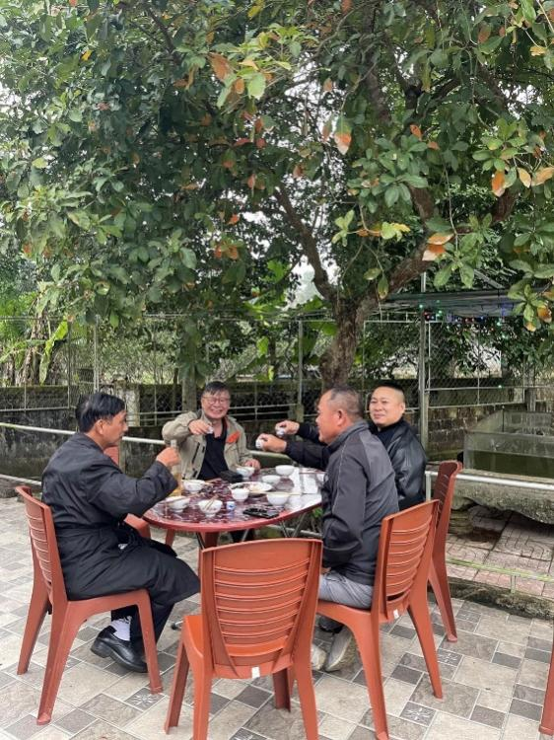

Một mai, một cuốc, một cần câu,
Thơ thẩn dầu ai vui thú nào.
Ta dại, ta tìm nơi vắng vẻ,
Người khôn, người đến chốn lao xao.
Thu ăn năng trúc, đông ăn giá,
Xuân tắm hồ sen, hạ tắm ao.
Rượu, đến cội cây, ta sẽ uống,
Nhìn xem phú quí tựa chiêm bao.

2-1-2023
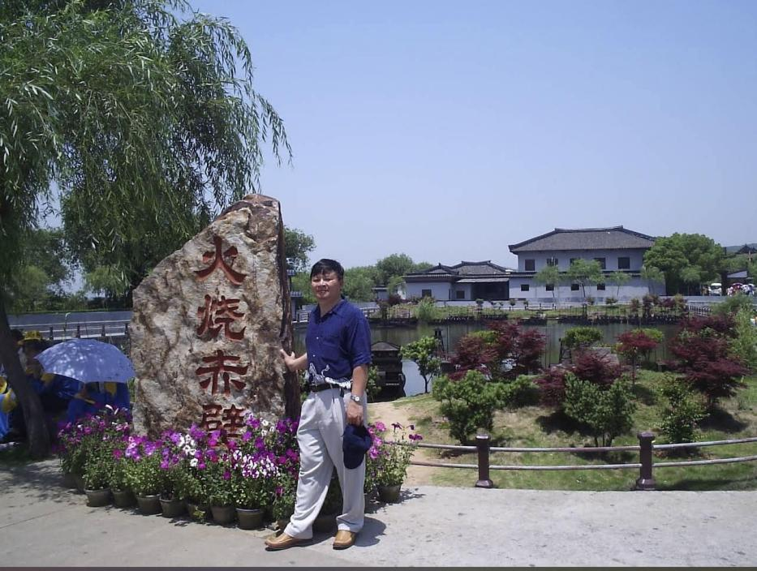

赤壁懷古
折戟沉沙鐵未銷，
自將磨洗認前朝。
東風不與周郎便，
銅雀春深鎖二喬。

NHỚ LẠI 15 NĂM TẠI XÍCH BÍCH HOÀI CỔ
Đỗ Mục
Chiết kích trầm sa thiết vị tiêu,
Tự tương ma tẩy nhận tiền triều.
Đông phong bất dữ Chu lang tiện,
Đồng Tước xuân thâm toả nhị Kiều.

Cát vùi lưỡi kích còn trơ trọi
Rũa mài nhận ra dấu triều xưa
Gió đông ví phụ Chu Lang tướng
Đồng Tước khoá xuân đại, tiểu Kiều.

HOANG VẮNG ĐÊM NAY

1-1-2023
Đêm giỗ bà, vắng teo
Nghe tiếng giun, hoang vắng
Quê hương buồn, lạnh lẽo
Lang thang, nhớ đò chiều.
Chiều lên mộ, gió xiêu
Chân mỏi, lòng khắc khoải
Mỗi bước, lê lên núi
Sao cõi lòng tái tê...
Vẫn mong đợi đò về!

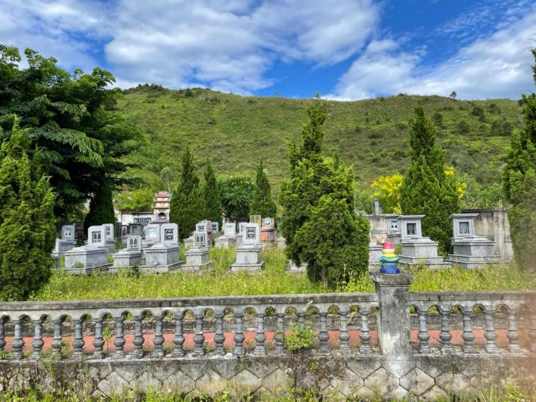

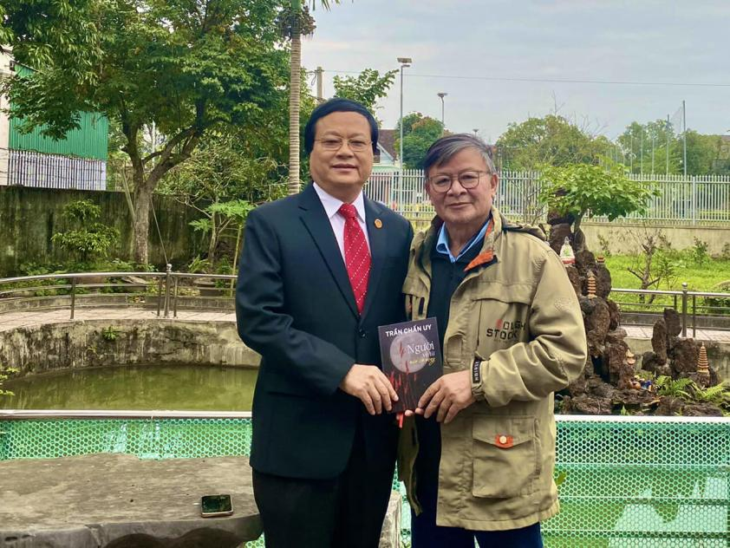
月夜冬天讀 “人回來草芝“絲想陳震威
30-12-2022
今夜孤中月，
閨間只獨看。
開書詩文友，
想見陳詩人
冬天天相問
“人回來草芝“
清詩玉詩言。
何時對詩洒，
在故鄉論磐？
NGUYỆT DẠ ĐÔNG THIÊN ĐỘC “NHÂN HỒI LAI THẢO CHI” TI TƯỞNG TRẦN CHẤN UY
Kim dạ cô trung nguyệt,
Khuê gian chỉ độc khan.
Khai thư thi văn hữu
Tương kiến Trần thi nhân
Đông thiên, Thiên tương vấn
Thanh thi ngọc thi ngôn.
Hà thì đối thi tửu,
Tại cố hương luận bàn?

Đêm đông một mình đọc“NGƯỜI VỀ TỪ NẺO CỎ MAY”
Tơ tưởng về bạn tri kỷ Trần Chấn Uy
Vầng trăng cô quanh đêm nay
Trong phòng chỉ có một mình với thơ ,
Tìm về giá sách văn nhân
Bao giờ cũng gặp những vần thơ Uy,
Thơ Uy thanh đạt Ngọc ngôn
Đọc thơ như được tâm hồn bạn trao!
Đêm đông chỉ hỏi Trời cao
Bao giờ mới tiếp lại người tri nhân?
“Một ngày đằng đẵng ba năm”
Huống chi bạn hẹn đến rằm năm sau!
sau!
Đêm cuối năm 30/12/2022
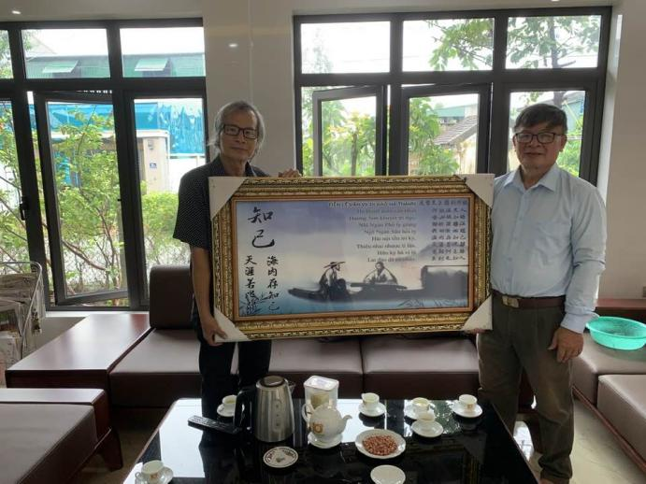
VỀ TAM THOA NHỚ LÊ VĂN VỊ CHỐN HÀ THÀNH/ 29-12-2022
君移到河城/Quân di đáo Hà Thành
我闕遇文人/Ngã khuyết ngộ văn nhân
河域繁墨客/Hà Thành phồn Mặc khách
香山缺遭人/Hương Sơn khuyết Tao nhân
Sao anh không ở lại
Tôi “giận” anh mỗi lần…
Anh sống bên Ngàn Phố
Đầu dòng chốn văn chương
Tôi Ngàn Sâu, hồi tị
Tam Thoa giao Thạch bàn
海內存知己 / 天涯若比鄰
Hải nội tồn tri kỷ / Thiên nhai nhược tị lân
Về quê mong vị ngộ
Muốn gặp anh giữa đông
Nghĩ lại ngày năm ấy
Chuyển tới anh mấy dòng.
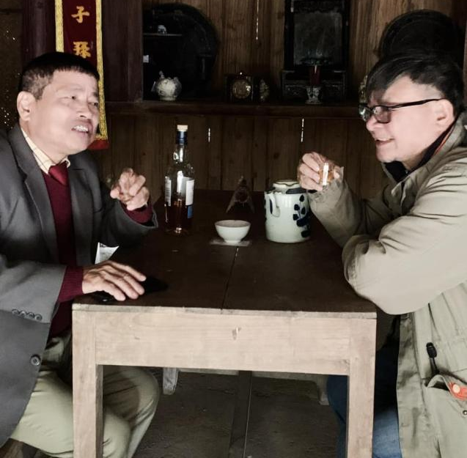
殷富冬天會晤玉侏先生
偶興提古詩
中歲頗好道
晚鄉雞山陲
興來每獨往
勝事酒及詩
處行到水窮
坐看雲起時
偶然值山叟
談笑無還期
世閥
ÂN PHÚ ĐÔNG THIÊN HỘI NGỘ NGỌC CHU TIÊN SINH
NGẪM HỨNG ĐỀ CỔ THI
28-12-2022

(Đề ảnh tặng anh Nguyễn Ngọc Chu)
Trung tuế phả hiếu đạo
Vãn hương Kê Quan sơn
Hứng lai mỗi độc vãng
Thắng sự tửu cập thi
Xử hành đáo thủy cùng
Tọa khán vân khởi thì
Ngẫu nhiên tri sơn tẩu
Đàm tiếu vô hoàn kỳ.

MÙA ĐÔNG GẶP NGỌC CHU TIÊN SINH NƠI QUÊ HƯƠNG ÂN PHÚ - NGẪM HỨNG VỊNH BÀI CỔ THI
Thời trẻ lo sự nghiệp
Ít qua lại quê nhà
Già lần về buồn tủi
Chơi vơi rượu với thơ
Leo tận cùng đỉnh núi
Có nguồn nước trên này
Ngồi ngắm áng mây bay
Chợt gặp ông già núi
Núi của tình tương nhân
Ngồi thi thư đàm luận
Quên hết ngày, đam say.
Thế Phiệt

NOEL NƠI THÀNH VINH CÙNG TÔ HỒNG HẢI
25-12-2022

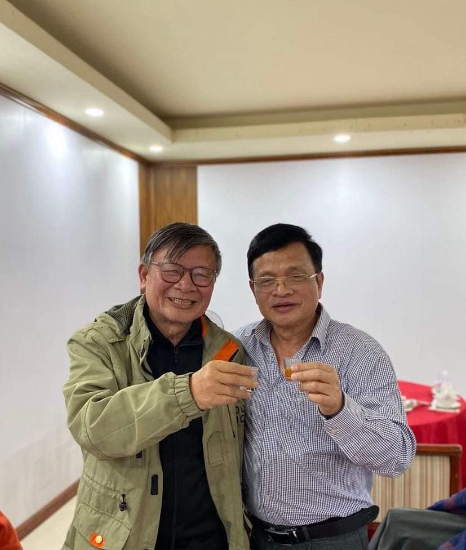

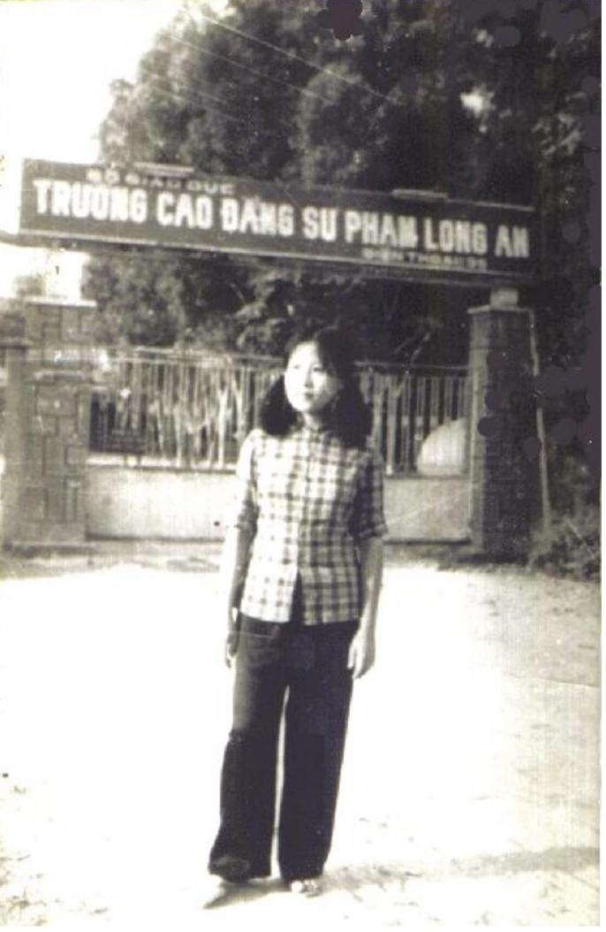
HẾT THU RỒI
(Tặng Liễu)
22-12-2022
Đêm nằm gió lướt đò đưa
Nhớ về tổ ấm nhưng chưa kịp tàu…
Xa Vũng Tàu ba ngày
cơn nhớ đã trào dâng,
Nơi bến sông quê
đêm vẳng nghe tiếng dế.
Buồn, nhớ, yêu thương canh dài gió lạnh
Tiếng rít chim non thương, thương nhớ gọi chim đàn.
Vắng một ngày
thắm đượm nhớ nhung gê,
Tình sâu thẳm
trong biển lòng mong mỏi
Gió dào dạt thổn thức tiếng tàu xa...xa tới
Nơi cõi lòng vương vấn cố nhân hoài.
Về hay ở? đây,
đu đưa một chiều dang dở
Ran rắng bên thềm
đêm nằm nghe tiếng dế vọng,
Cuộc mộng du trong suốt mấy mươi năm sâu lắng
Nơi bến cũ tình đời sao lắm nhẽ cuộc chia ly.
Mẹ không còn, cha cũng như bóng sao khuê,
Lấp lánh nhớ nhung mưa chiều đơn chiếc
Côi cút yêu thương đan lòng với sắc lệ,
Níu kéo gì đây, một mơ mộng hão huyền.
Nơi Vũng Tàu xa
người nhớ thương yêu
Buổi cơm chiều vắng, khuyết nồng hơi ấm
Về hay ở đây, thẩn thờ xa vắng Một cánh buồm xuôi, không bến hẹn cập bờ.
TP

Một chút xao lòng:
CHIỀU BIỂN HỒ BÊN BẾN SÔNG NGÂU
20-12-2022
Em vẫn ở trong tình tôi thơ mộng
Sáng thu nay sương nhỏ giọt bên thềm
Áo em tím cho phút lòng anh ngưng đọng
Nụ cười xưa hoa nở, bóng người xưa.
Bốn lăm năm, sao vẫn như hôm qua
Buổi thẹn thùng tuổi thơ áo trắng
Em vẫn đứng bên hành lang lớp vắng
Phút nhìn nhau đắm đuối ấy ban đầu
Phút xao lòng rồi sẽ qua mau
Xuân đã chảy bên hai bờ hy vọng
Bến sông Ngâu... tấm hình ai trong mộng
Khi tuổi kia hai đứa bạc đầu
Chiều hôm qua anh vẫn bước đi mau
Trên phố cũ, tìm người xưa... xưa nhớ
Phút bên em chia tay sau giờ gặp gỡ
Hãy để yên trong một phút xao lòng.
THẾ PHIỆT

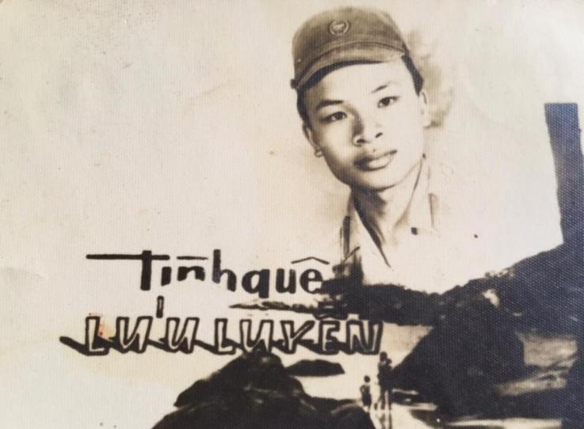
“Chỉ có một bài thơ đã viết về đời lính
Trong gần 20 năm khoác áo quân nhân
Ngày hôm nay lại có chút xao lòng
Lấy hoài niệm làm chút tình lưu luyến vậy.”

Một nỗi nhớ
TÂY NGUYÊN - NGÀY ẤY HIỆN VỀ
Trở lại Tây Nguyên, mùa đông gió lạnh
Hoa vẫn như xưa, chim ríu rít trên cành,
Trời xanh thẳm, một vầng mây lẳng lặng
Gió liêu xiêu, xa thẳm ngày ấy hiện về.
Bốn mươi năm thoáng thoắt những đam mê
Tình đằm thắm của tuổi vào đời thơ ấu
Bạn bè tôi, Trung, Đàn, Lý, Lượng...những người bạn tuổi thơ yêu dấu,
Kỷ niệm xa, xa lắm, những mái tóc xưa, nay đã lốm đốm bạc màu.
Ngã ba Hoa Lư chẳng ai nhắc đến tên đó nữa đâu
Những người em thơ Hoè, Bé từ buổi ban đầu,
Vẫn phụng phịu yêu thương những lời trách mắng...
Buổi rời xa chốn cũ ấy... bao nỗi thân thương, thầm lặng.
Vẫn như xưa... chiều ta lang thang góc phố, tha hương
Ai đưa đón... ai nắm chặt tay ai -những bạn bè... người lính
Không còn nữa Chiêu ơi! hồn cố quận,
Đường Minh Thái đi, sao bạn chẳng hẹn hò!.
Trở lại chốn này lòng ta nặng trĩu mơ say
Những cây thông, không còn tiếng vi vu trước gió
Biển Hồ vẫn trong veo áng mây vờn núi đỏ
Đưa ta về ... nỗi nhớ, buổi chiều qua.
THẾ PHIỆT
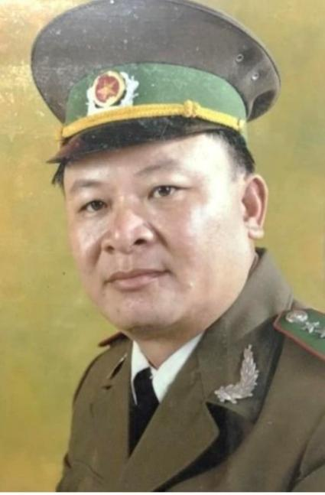

PHẠM LÃI BIẾT MỆNH BIẾT NGƯỜI, TẠI SAO CƯỜI TRƯỚC CÁI CHẾT CON TRAI
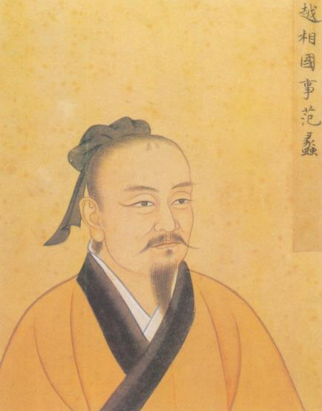

Nhắn nhủ yêu thương những người đã tận dụng lòng tốt của người khác!
13/08/2022

Theo “Sử ký cố sự”, Phạm Lãi (Đào Chu Công) có khả năng biết người, biết thiên mệnh, nhưng có một sự kiện ông không thể xoay chuyển, đó là mệnh của đứa con trai thứ hai. “Sử ký - Việt Vương Câu Tiễn thế gia” có một đoạn ghi chép cô đọng, làm người ta phải suy ngẫm.
Phạm Lãi phụng sự Việt Vương Câu Tiễn, tận lực phò tá hơn 20 năm, mưu lược phục quốc, lao khổ thân tâm, cuối cùng diệt được nước Ngô, Câu Tiễn hiệu lệnh Trung Quốc, xưng bá thiên hạ, phong Phạm Lãi làm Thượng tướng quân.
Phạm Lãi có khả năng biết người, ông biết không thể ở lâu dưới trướng của Câu Tiễn, nên dâng biểu từ quan, sau đó lặng lẽ lên thuyền rời khỏi Việt quốc. Ông nói với Thừa tướng Văn Chủng rằng: Câu Tiễn “Khả dữ cộng hoạn nạn, nhi bất khả cộng xứ lạc” (Có thể cùng chung hoạn nạn, nhưng không thể cùng hưởng thái bình), khuyên Văn Chủng mau tránh đi, nếu không sẽ mang lại họa sát thân. Văn Chủng không nghe theo, sau này thực bị Câu tiễn ban cho cái chết.
Phạm Lãi tới nước Tề, thay danh đổi họ thành Si Di Tử Bì, canh tác ở vùng bên bờ biển, cha con cần cù lao khổ sản xuất buôn bán, mấy năm sau đã có gia tài vạn lượng.
Ông đến đâu cùng thành đạt, nổi danh. Tề vương biết ông hiền năng, chiêu mời làm tướng quốc. Phạm Lãi bèn thở dài nói: “Cư gia tắc chí thiên kim, cư quan tắc chí khanh tướng, thử bố y chi cực dã. Cửu thụ tôn danh, bất tường.” Nghĩa là: ông ở nhà canh trồng sản xuất thì kiếm nghìn vàng, làm quan thì tới địa vị tối cao của khanh tướng, đây là chỗ cao nhất của kẻ bình dân áo vải rồi. Ông nhận định việc hưởng danh cao phú quý lâu dài là việc không lành, cho nên ông trả lại ấn tướng, cho đi gia tài, phát cấp cho bạn bè, gia nhân trong vùng, chỉ mang theo bảo vật, cùng gia đình lặng lẽ men đường nhỏ mà rời đi.
Họ đi đến Đào Sơn (Tế Châu, phía đông huyện Bình Dương), rồi định cư ở phía Nam núi. Ông nhìn ra được đây là chỗ thiên hạ tụ hội, thông đạt bốn phương, là đất tốt để giao thương kinh doanh. Ở Đào Sơn, ông tự xưng là Đào Chu Công, vừa canh trồng chăn thả, vừa buôn bán kiếm lời. Không lâu sau, ông lại có được gia tài ức vạn.
Ở đất Đào, Chu Công sinh hạ được một con trai. Khi đứa út trưởng thành thì người con thứ hai của Chu Công phạm tội sát nhân, bị cầm tù ở nước Sở.
Ông nói: “Sát nhân là tội phải chết, nhưng ta nghe nói ‘Thiên kim chi tử bất tử ư thị’(Con nhà giàu không chết ở chợ).”
Thế là Chu Công cho cậu em đi dò tìm xem anh trai ở đâu. Ông cho nghìn dật vàng (1 dật bằng 24 lượng) vào một cái hũ rách cũ (khoảng 24.000 lượng), đặt lên xe trâu kéo. Vào đúng lúc sắp khởi hành, thì anh cả đến bên, nhất quyết xin phụ thân cho đi cứu em trai.
Chu Công không đồng ý. Trưởng nam bèn nói: “Trong nhà trưởng nam được gọi là ‘gia đốc’, là quản gia, nay em con bị tội, phụ thân đại nhân không cử con đi, mà lại phái tiểu đệ, con thấy xấu hổ quá” - nói xong muốn tự sát.
Khi ấy, mẫu thân đứng bên vội vội nói: “Bây giờ phái con nhỏ đi, chắc gì đã cứu được đứa kia sống trở về, mà lại còn làm cậu cả tự sát, sao có thể làm vậy được?”
Chu Công bất đắc dĩ phải cho trưởng nam đi Sở quốc để cứu em. Đào Chu Công còn viết một phong thư bảo trưởng nam mang theo tìm một người quen thân tên là Trang Sinh, đồng thời dặn dò cẩn thận: “Tới đó nhớ để toàn bộ tiền vàng ở nhà Trang Sinh, hoàn toàn nghe theo lời Trang Sinh, hết sức thận trọng, chớ có bất kỳ tranh chấp gì với ông ấy” .
Trưởng nam xuất phát, xe trâu chở cả nghìn dật vàng cha chuẩn bị, ngoài ra cậu còn mang theo riêng thêm mấy trăm dật vàng.
Đến nước Sở, tìm được nhà Trang Sinh bên ngoài thành. Đó là một hộ nghèo, trong sân có gai mọc um tùm. Trưởng nam y theo lời cha dặn, đưa hết nghìn dật vàng cùng thư tín cho Trang Sinh. Trang Sinh nói: “Cậu mau đi đi, vạn nhất không được lưu lại đây! Khi em cậu được thả, tuyệt không được hỏi nguyên do”.
Trưởng nam rời đi, nhưng lại giấu Trang Sinh lén ở lại, dùng tiền vàng mấy trăm lạng tự mang theo mà hiến tặng cho quý nhân chấp chính sở tại nhờ giúp đỡ.
Trang Sinh tuy ở nơi ngõ cùng nghèo túng, nhưng khắp nước Sở từ Sở vương cho đến người dân đều kính ngưỡng sự liêm khiết của ông, đều tôn ông làm thầy. Khi lão đại Chu Công mang nghìn vàng đến, ông cũng nhận qua loa, lưu vật làm tin để an lòng Chu Công, đợi xong việc thì hoàn trả lại. Ông chỉ vào hũ vàng nói với vợ: “Đây là vàng của Chu Công, không được động đến, nếu ốm đau có thể dùng tạm, nhưng sau phải hoàn trả.”
Tuy nhiên, trưởng nam của Chu Công đâu hiểu được nỗi lòng của Trang Sinh, cho ông cũng tầm thường như người khác, không có gì đặc biệt cả.
Trang Sinh đợi vài ngày, vào cung yết kiến Sở vương, nói rằng: “Thần bẩm cáo đại vương, thiên tượng tinh tú xuất hiện dị tượng chiến tranh, có hại cho Sở quốc.”
Sở vương luôn nhất mực tín nhiệm Trang Sinh, liền hỏi ông: “Vậy bây giờ cần làm gì?”
Trang Sinh đáp: “Chỉ cần tu đức là giải trừ được.”
Sở vương nói: “Được, quả nhân biết phải làm thế nào, sẽ cho thực hiện ngay.”
Sau đó, Sở vương cho sứ giả niêm phong tất cả các kho vàng bạc.
Ngày tiếp theo, quý nhân nước Sở nói với trưởng nam của Chu Công rằng: “Đại vương sắp đại xá thiên hạ”
Trưởng nam hỏi: “Sao ông biết?”
Quý nhân nói: “Mỗi khi đại vương đại xá, đều sẽ cho đóng niêm phong tất cả kho vàng đề phòng trộm đạo (tránh kẻ lợi dụng đại xá mà trộm cắp), tối hôm qua đại vương đã cho sứ giả niêm phong kho vàng rồi”.
Trưởng nam vừa nghe xong, liền nghĩ: Gặp đại xá thì em mình chắc được tha rồi, vậy nghìn vàng kia chẳng phải là cho không Trang Sinh ư! Thế là anh ta quay lại nhà Trang Sinh.
Trang Sinh vừa trông thấy anh ta liền cả kinh nói: “Sao cậu vẫn chưa đi?”
Trưởng nam đáp: “Vậy đấy! ban đầu do cứu em mà đến gặp ông, nay do gặp đại xá mà em sẽ được tha, nên tôi đến chào từ biệt ông”.
Trang Sinh hiểu rõ lời này, bèn nói: “Cậu tự vào nhà lấy vàng đi”.
Trưởng nam Chu Công lấy vàng rồi đi, trong tâm vui mừng quá đỗi.
Bị trưởng nam Chu Công không tín nhiệm, Trang Sinh thấy mất mặt, xấu hổ không chịu được, liền vào cung gặp Sở vương để xoay chuyển tình hình.
Trang Sinh tâu với Sở vương: “Trước đây hạ thần nói có tinh tú xuất hiện họa tượng, đại vương cần tu đức tránh họa. Nay thần ra ngoài, thấy người ta khắp nơi bàn tán, rằng đại phú ông Chu Công người đất Đào có con trai sát nhân bị cầm tù trong ngục của đại vương, ông ta cho người mang vàng đến hối lộ đại vương, cho nên đại vương đại xá thiên hạ là vì ông ta chứ đâu vì thương xót bách tính.”
Sở vương nổi giận nói: “Quả nhân tuy ít đức, nhưng đâu vì con của Chu Công mà thi ân!”
Thế là Sở vương lập tức hạ lệnh chiểu theo pháp luật chém đầu con trai của Chu Công, xong rồi mới ban chiếu đại xá thiên hạ.
Trưởng nam Chu Công cuối cùng đành mang thi thể em trai về quê. Tới nhà, mẫu thân cùng người nhà đều bi thương ai oán, duy có Chu Công đứng cười. Ông nói: “Ta biết rõ cậu cả sẽ làm cậu hai bị giết! không phải là do không thương em, mà là do không buông được chấp trước vào tiền tài. Đó là do khi còn nhỏ ở cùng với ta trên đất Việt, thấy ta khổ, lại cùng trải qua cuộc sống khó khăn, nên không xả được đó thôi. Còn cậu út, sinh ra ở đất Đào, vừa ra đời đã là đại phú rồi, nửa đời ngồi xe đẹp, rong chơi đuổi thỏ hoang, vô lo vô nghĩ, chẳng để ý đến tiền tài, cho nên chi tiêu thoải mái, không biết tiếc của là gì. Trước ta cho cậu nhỏ đi cứu anh, là bởi nó biết xả bỏ tiền tài, còn cậu cả thì không làm được việc đó nên cuối cùng đã giết em, đây là kết quả hợp lý mà, đừng bi thương nữa! Ta ngày đêm đã sớm đợi tang sự này rồi!”
Thần vận mệnh tự nhiên đã có an bài cặn kẽ, sự lý hiển hiện cũng có trật tự phát triển rõ ràng, kết quả là tự làm tự chịu! Thành thực mà nói, như lời Trang Sinh trong câu chuyện trên: Chỉ có tu đức mới có thể thay đổi vận mệnh mà thôi!
———

Lâu lâu nhắc lại cho vui
4-12-2022

DẤU ẤN LÀNG QUÊ
Ân Phú, mảnh đất được ghi tên đầu tiên là Trại Đầu vào thập kỷ thứ nhất của thế kỷ XV, khi cha con Trạng nguyên Sử Hy Nhan và Sử Đức Huy về đây cắm TRẠI và xây cơ lập nghiệp, ngót 600 năm. Nếu đem so với 4000 năm của lịch sử Việt Nam thì thật ít ỏi; nhưng thời gian và chính thế hệ sau đã làm xóa nhòa đi vết tích của con người thế hệ trước. Tổ tiên của chúng ta đã sống ở đây hàng ngàn năm trước; qua thiên tai, địch họa; chính sự vô tình và ích kỷ đã xóa đi nhiều dấu vết vinh hoa cũng như sự khổ đau của con người ngày trước. Tuy vậy, sự tồn tại của tự nhiên cũng còn để lại trên Trại Đầu - Ân Phú trải qua sáu trăm năm thăng trầm của lịch sử, mặc dầu ít ỏi. Tên Kẻ Boòng không còn ấn tích trong các trang sử bằng bút mực, nhưng nó vẫn tồn tại trong dấu ấn truyền khẩu làng quê mình của người dân Ân Phú.
Trong dòng chảy của lịch sử văn hóa, bao người đi qua mảnh đất này. Ngắm địa hình từ bắc vào nam; quay mặt về hướng đông thấy dòng Ngàn Sâu xanh mát ôm lấy Ân Phú yêu thương cả ba mặt Bắc - Đông - Nam, buổi sáng mùa hạ nhìn xa xăm ánh mặt trời đỏ rực từ chân trời; quay đầu lại hướng tây dựa lưng vào núi Mồng Gà - gặp buổi “nắng chia nửa bãi, chiều rồi”[Ngậm ngùi- Huy Cận] - ở đây, 3 giờ chiều mặt trời đã xuống núi. Luồn sâu vào lịch sử, thì không khỏi ngậm ngùi, dốc sức tìm lại trang sách của nhân quần để đi tìm vết tích văn hóa con người đã sinh ra, lớn lên trên mảnh đất này như thế nào? Tại sao lại có cảm hứng cho Huy Cận - thi sĩ tài năng tầm thế giới đã gửi gắm vào đời bằng Tràng Giang, khi chàng: Bâng khuâng trời rộng nhớ sông dài; để rồi: thốt ra ngôn từ rất đỗi quê hương, nơi sinh ra ông thật nồng nàn - sâu thẳm: “Lòng quê dợn dợn vời con nước, / Không khói hoàng hôn cũng nhớ nhà”.[Tràng Giang - Huy Cận]
Nền văn hóa cốt cách làng quê, trên mảnh đất Ân Phú này không những chỉ sinh ra “chàng Huy Cận khi xưa hay sầu lắm”[3] với ngôn ngữ tinh hoa tài ba; mà trước đó, đã có những tài nhân: Trạng nguyên Trần Thành Đốn, Trạng nguyên Trần Tiết Việt, Tiến sĩ - Hiệu sinh phủ Trần Xuân Hòa, Tiến sĩ - Tri phủ Trần Khắc Nhượng, Binh bộ thượng thư Cù Ngọc Xán, Hộ bộ Thượng thư Trần Hữu Kiệm, Quốc tử giám giám sinh Nguyễn Xuân Vi, Quốc tử giám giám sinh Trần Uy Đức, Tri Phủ Cù Văn Nghiễm, Hiệu sinh phủ Trần Công Cái, Huyện thừa Trần Văn Hành, Huyện thừa Cù Thân Vạn, Hiệu sinh phủ Nguyễn Sĩ Lan, Hiệu sinh phủ Nguyễn Sĩ Ưu; Hiệu sinh phủ Nguyễn Sĩ Kiệm, Hiệu sinh phủ Trần Văn Sách... đã sinh ra trên mảnh đất này. Thế thì cốt cách nào đã sinh ra họ.?
Lần lại lịch sử văn hóa làng quê, nhiều người nói rằng - địa linh, sinh nhân kiệt; nhưng nhân kiệt đó phải được “trồng” trên một nền truyền thống - đó phải là truyền thống hiếu học, tôn sư trọng đạo, thì mới “đơm hoa kết quả” tốt. Tôn sư trọng đạo - muôn đời không nói hết và không thể diễn tả hết được bằng ngôn ngữ. Trên mỗi quê hương xứ sở, nó là dòng chảy chủ lực trong cuộc sống, một dòng chảy âm thầm bền bỉ, sâu lắng, nhạy cảm; nó là sợi chỉ đỏ trong triết lý sống khoa học xã hội, hệ thống đó luôn chứa đựng tinh hoa lòng người trên mảnh đất Ân Phú này. Nó đã được duy trì, nhưng cũng thăng trầm trong chiều dài lịch sử, có những khúc khuỷu trong lối sống, có khi cũng làm tha hóa lòng người trong hai từ danh - lợi; để lại hậu quả đáng tiếc; không ít người không quay về lại với những thiện cảm hai chữ Ân Phú quê hương - qua cải cách ruộng đất, qua hợp tác hóa nông nghiệp, qua những đợt làm nghĩa vụ của thời cận đại.
Cả một lịch sử dài hành mấy trăm năm, những tên trong danh sách tiên hiền, hậu hiền ngày xưa còn sót lại, họ là một thành phần quan trọng trong trí thức làng và cũng là niềm kiêu hãnh của người dân Ân Phú khi đi ra “với làng, với nước, với thiên hạ”[1], nhưng, ngày nay ít người biết đến. Sau thời kỳ tân học của những năm hai mươi của thế kỷ trước, tình trạng trí thức làng của xã bị khủng hoảng đến ngày nay, và còn có người nghĩ rằng không còn cái gọi là trí thức làng nữa[2].
Về văn hóa tâm linh, ngày nay cũng là giai đoạn khủng hoảng trầm trọng, do một khoảng trống lịch sử bị xua đuổi, bài trừ. Một chuỗi văn hóa đứt gãy. Một làng quê như Ân Phú không rõ một tôn giáo nào để nó góp chung vào sự điều chỉnh nhằm giúp con người dễ dàng hướng thiện; có những năm, người ta không sợ gì cả, rồi 12 ngôi đền bị phá tan tành; tượng, linh tự khí đưa làm đồ chơi cho trẻ chăn trâu, người ta còn ngang nhiên đào mồ mả của người xưa để tìm vàng[3] (!); Rồi, bây giờ lại sợ. Sợ cả hòn đá trong đền Vại, sợ hồn đứa trẻ chết lên ba tuổi, sợ nhà có tang không được sờ tay vào đồ cúng, sợ dòng họ có tang không được làm nhà, cất mả... rồi sợ cả ma thuốc độc (!). Một sự hủy hoại đáng tiếc, đó là sách vở chữ Hán, một giai đoạn dài, cái gì của “đế quốc và phong kiến” đều bị đốt bỏ. Gia phả nhiều dòng tộc ghi chép tên tuổi tổ tiên, mối liên hệ dòng giống, huyết thống với nhau không được giữ gìn; thơ, văn, chuyện kể truyền tục không được truyền giữ; những bài văn tế tuyệt từ cũng không còn lưu lại.
Ngày nay, chúng ta xây dựng xã nông thôn mới trên nền đất Trại Đầu - Ân Phú xa xưa, một xã hội nhỏ - con người có dòng giống tổ tiên 600 năm về trước, thế nhưng một tiêu chí về văn hóa cội nguồn gần như bị bỏ ngỏ; hay nói cách khác là đang bị hỏng chân, không có điểm tự và kết nối; những trò chơi thể thao truyền thống cổ xưa đặc sắc như chơi khăng, ăn ô, bài tổ tôm...; những vở diễn giáo dục đạo lý như “Tống Trân - Cúc Hoa, Nhị độ mai, Lưu Bình - Dương Lễ, Tấm Cám, Quan Âm Thị Kính... gần như không được để ý đến; những dụng cụ: sáo, đàn cổ, trống đất, nhị... không có người học; một đám tang vắng tiếng khóc thân thương, thay vào đó là loa đài ồn ào... với bài “phụ tử tình thâm”..., đã nhắc đi, nhắc lại, phát ầm ỷ trên loa suốt ngày đêm cùng với vài ông “thầy cúng” chạy xô - chữ hán không hiểu chữ hán, chữ quốc ngữ không hiểu chữ quốc ngữ; nho không ra nho, phật không ra phật. Thật đáng tiếc!
* **
Với những người con của quê hương như thế hệ 1940x, 1950x, 1960x và đa phần của thế hệ 1970x đã chôn rau cắt rốn trên mảnh đất này hàng chục thế hệ, tổ tiên là sự hôn kết dòng máu giữa các dòng họ; Nay cũng là lớp người năm, sáu mươi, bảy mươi của kỷ “cổ lai hy”. Đa số đã theo thời đại, đi ra rồi định cư trên đất mới, kể cả ở nước ngoài. Những người ở lại quê hương cũng đang miệt mài với ruộng đồng trên một sở hữu mới - sở hữu toàn dân. Lớp người này tất cả đều có con, cháu và ít nhất là anh em ruột đã đi ra. Gốc rễ phải được hiểu như thế nào?.
Thế thì làm gì cho quê hương; không thể quay lại cảnh nông cư vi hạnh, cảnh con trâu đi trước cái cày đi sau làm hạnh phúc; không thể trở lại “quan phụ mẫu” quan trên bảo sao thì dân nghe vậy... Ngày nay, thiết chế xã hội trên nền sản xuất hậu công nghiệp, nền tự do dân chủ đặt trên quyền tự do con người là trên hết - người Ân Phú vẫn lam lũ với những mảnh ruộng chia lẻ, với vài con trâu/bò cày; không có lấy một xưởng chế biến lương thực, thực phẩm; thậm chí không có lấy một cái máy cày nên hồn. Thế thì văn hóa dân tộc và văn hóa quê hương mang tính đặc trưng sẽ được duy trì, phát triển như thế nào?, để con người được hưởng “độc lập - tự do - hạnh phúc” trong “độc lập - tự do - hạnh phúc” của đất nước, của thời đại. Thiết nghĩ: nông thôn mới, văn hóa mới không thể xây dựng trên bãi cát với những tộc người xa lạ, từ sao Hỏa, sao Kim tới... mà nó phải được tô thắm trên một quê hương Trại Đầu - Ân Phú có lịch sử 600 năm; trên dòng giống tổ tiên của các dòng tộc đã về đây sinh cơ lập nghiệp từ hàng trăm năm về trước.
Vì vậy, chúng ta nên tìm lại cội nguồn, soi rọi bóng hình mỗi cá nhân trong đó; để rồi - một tiếng nói chân tình, một buổi về thăm quê, một đóng góp về vật chất vào công trình phúc lợi, về bảo vệ môi trường... của mỗi con người yêu Ân Phú, mang một chút máu Ân Phú cũng là lòng tự hào với quê hương với dòng chữ trên một trang sử ngắn ngủi này.
Lờ nói đầu của “LÀNG ÂN PHÚ”

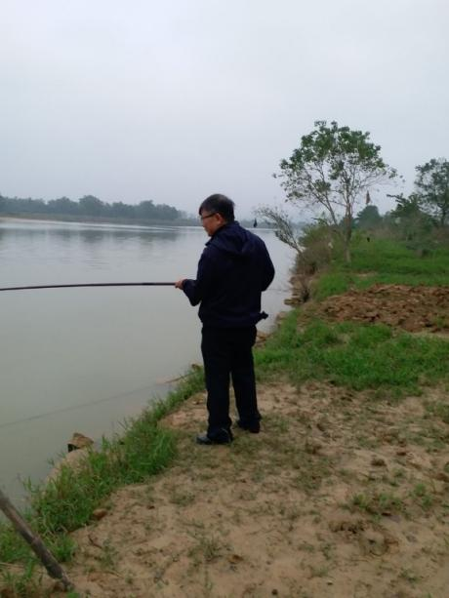
CHIỀU BẾN SÔNG QUÊ, NHỚ CỐ NHÂN
2.12.2020
Sông quê bến lạnh, nước trong veo
Một chiếc cần câu bé tẻo teo,
Sóng nhỏ, chẳng làm nên biến cải
Thiều quang sáu chục đã đi vèo.
Quê hương xóm mới người thưa thớt
Lối cũ đi về bạn vắng teo,
Chuyển ghế, đổi cần, câu chẳng đặng
Cá đâu chẳng thấy, thấy mây chiều.

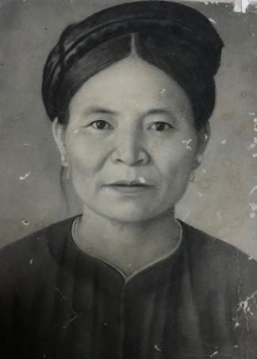
2-12-2022
Nhớ năm xưa con phải đi xa
Áo trắng học sinh, mẹ đầm đìa nước mắt,
Thăm thẳm sương mù ngọn đèn khuya khoắt
Ngàn Sâu vẫn hằng đêm như khuyết nửa trăng ngàn

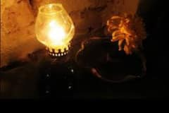
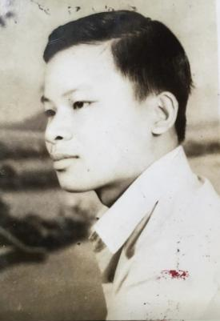

Sông và núi cả đời ôm ấp trái tim con
Nhưng không ấm bằng cái nôi của mẹ,
Trên nẻo quê những chiều thương nhớ
Cánh cò bay cánh lả dập dờn.

T

VĂN BIA CÔNG ĐỨC LÀNG ĐÔNG THÁI
12-11-2022
Văn bia công đức làng Đông Thái, một công trình văn hoá, một chứng bi lịch sử của dân tộc, một sự thật lịch sử được ghi chép công phu về một quê hương có nhiều nhân tài.Theo văn bia, việc nói về một niềm tự hào với quê hương Đông Thái, lời khiêm nhã của các bậc nho gia sinh ra tại làng với những bậc học tiến sĩ, cử nhân và quan viên sinh sống tại làng cuối thế kỷ 18, họ đã đồng cẩn chí. Họ nhắc đến đất Nhữ Nam thượng cổ, sinh ra những nhân tài thời nhà Chu, và đất Lỗ quốc, sinh ra Khổng Tử. Văn bia được khắc vào năm 1899, tháng 7 năm Thành Thái thứ 11- một triều vua khá dài, 18 năm trong lịch sử dân tộc (1889-1907).
Văn bia còn là bi chứng về một nhân vật lịch sử đáng được minh chứng giữa công và tội, đó là quan đại thần, Duyên Mậu Quân Công,Phó Vương- Kinh Sứ Băc Kỳ, Binh bộ thượng thư triều Nguyễn, Hoàng Cao Khải.
Trong bi chứng của văn bia có ghi chép một góc khuất của lịch sử với những tư tưởng thương dân, yêu nước của cụ Hoàng, cụ nhìn nhận lịch sử phát triển của nhân loại bằng con đường canh tân cải cách của Nhật Bản mà cụ có chí hướng Bắc du để học hỏi, nhưng không thành do thời cuộc, đành ngậm ngùi “bó thân về với triều đình” theo kế an dân, nhưng không phục quốc được. Việc giữ chức Binh bộ Thượng thư và cơ mật viện đại thần, theo mệnh vua đi đánh giặc thắng lợi – theo tôi- đó cũng là bậc đại trượng phu, chí nhân quân tử - trung quân ái quốc- của các nho sĩ thời phong kiến. Còn đúng hay sai, tốt hay xấu phải do lịch sử công minh phán xét.
Xin viết thêm về danh phận đáng kính của nhà túc nho Hoàng Cao Khải.
Cụ Hoàng Cao Khải (chữ Hán: 黃高啟; 1850–1933), là nhà văn, nhà sử học và là đại thần thân Pháp dưới triều vua Thành Thái trong lịch sử Việt Nam. Ông được xem là cộng sự đắc lực của thực dân Pháp vào những năm đầu thế kỷ 20 tại Việt Nam, bị người Việt coi là Việt gian tiêu biểu trong giai đoạn lịch sử này. Theo wikipedia, ông thì Đỗ cử nhân ân khoa 1868 lúc 19 tuổi (cùng khóa thi với cụ Phan Đình Thuật, anh cụ Phan Đình Phùng vào năm Tự Đức thứ 21 (1868), cùng được bổ làm huấn đạo huyện Thọ Xương, sau làm giáo thụ ở phủ Hoài Đức (Hà Tây). Trước khi Pháp chiếm Bắc Kỳ, ông lần lượt giữ các chức vụ Tri huyện Thọ Xương rồi thăng quyền Án sát Lạng Sơn, quyền Tuần phủ Hưng Yên. Năm 1884, Pháp chiếm Bắc Kỳ, trong khi các phong trào chống Pháp nổi dậy thì ông lại hợp tác với Pháp để đàn áp các phong trào nghĩa quân chống Pháp. Tháng 1 năm 1887, quyền Tuần phủ Hưng Yên, Hoàng Cao Khải được vua Đồng Khánh cho thực thụ Tuần phủ, gia hàm Thự lý Tổng đốc, nhưng vẫn lãnh Tuần phủ kiêm Tiễu phủ sứ ba tỉnh Hải Dương, Bắc Ninh, Hưng Yên, đặc biệt tham gia đàn áp khốc liệt cuộc khởi nghĩa Bãi Sậy. Năm 1888, ông được thăng làm Tổng đốc Hải Dương, rồi làm Khâm sai Kinh lược Bắc Kỳ, tước Duyên Mậu quận công vào năm 1890 (tước Quận công đối với cụ thì đây là biệt lệ, vì quan lại triều Nguyễn chỉ được phong quận công khi đã mất) ban cho thực ấp Thái Hà. Năm 1894, theo lệnh của toàn quyền De Lanessan, ông viết thư dụ hàng Phan Đình Phùng, nhưng bị cự tuyệt. Theo sách Việt Nam sử lược ghi rằng: “Lúc ấy quan quyền kinh lược sứ là ông Nguyễn Trọng Hợp cử quan quyền Tổng đốc Hải Dương là Hoàng Cao Khải làm chức Tiểu phủ sứ đi đánh dẹp ở vùng Bãi Sậy.Hoàng Cao Khải đem quân đi đánh riết mấy mặt. Bọn Phong trào Văn Thân người thì tử trận, người thì bị bắt. Nguyễn Thiện Thuật chạy sang Tàu, sau mất ở Nam Ninh, thuộc Quảng Tây. Đốc Tít ra hàng, phải đày sang ở thành Alger, bên Algérie. Đề Kiều và Lương Tam Kỳ ra thú được ở yên. Cai Kinh bị bắt, Đốc Ngữ ra thú, Hoàng Hoa Thám ở Yên Thế đến năm 1912 mới bị giết. Năm 1897, Nha Kinh lược Bắc Kỳ bị bãi bỏ, Hoàng Cao Khải được điều về Huế lãnh chức Thượng thư Bộ Binh và làm phụ chính đại thần cho vua Thành Thái, hàm Thái tử Thái phó, Văn minh điện Đại học sĩ. Như vậy, Hoàng Cao Khải là viên Kinh lược sứ Bắc Kỳ cuối cùng của triều Nguyễn.Năm 1904 khi tỉnh Cầu Đơ được đổi tên là Hà Đông, ông làm Tổng đốc tỉnh Hà Đông, giúp Thống sứ Bắc Kỳ soạn Nghị định về tổ chức bộ máy quản lý cấp xã ở Bắc Kỳ. Về sau con trai ông là Hoàng Trọng Phu kế nhiệm ông làm Tổng đốc Hà Đông đến năm 1937. Ông về hưu tại Ấp Thái Hà, huyện Hoàn Long, tỉnh Hà Đông nay thuộc phường Trung Liệt, quận Đống Đa, Thành phố Hà Nội và mất tại đây.Ngày 6 tháng 5 năm 1922, Hội Thanh niên An Nam (Foyers de la Jeunesse Annamite) được thành lập, Hoàng Cao Khải cùng Thống sứ Bắc Kỳ Monguillot làm đồng Chủ tịch Hội, Chánh mật thám Pháp Marty làm Chủ tịch danh dự.
(Bài viết theo quan điểm cá nhân và một số thông tin từ wikipedia)
Thế Phiệt
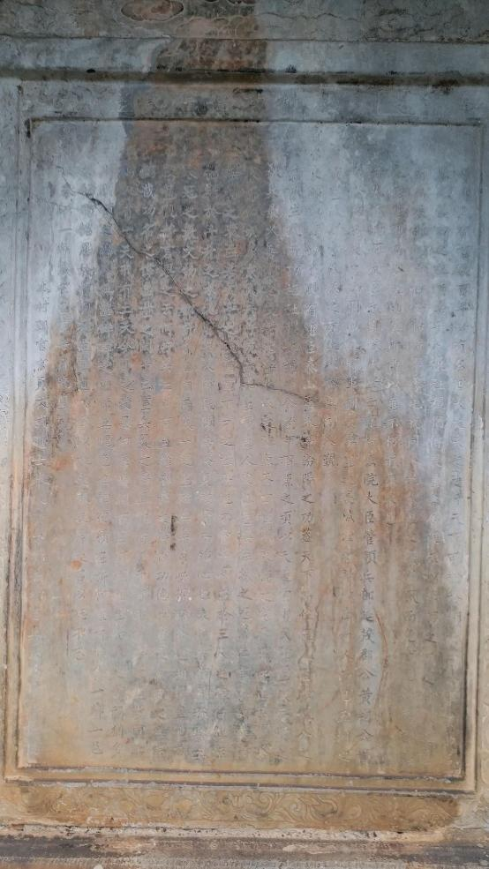

VĂN BIA NƠI PHẾ TÍCH - DINH HOÀNG CAO KHẢI - TẠI LÀNG ĐÔNG THÁI XÃ TÙNG ẢNH HUYỆN ĐỨC THỌ
11-11-2022

một dấu tích về một dòng tộc xuất thân từ LÀNG KHOA BẢNG - cần được bảo tồn.
HAI CÂU ĐỐI:
三詒有亭銘世德/TAM DI HỮU ĐÌNH MINH THẾ ĐỨC
八方無事拜恩綸/BÁT PHƯƠNG VÔ SỰ BÁI ÂN LUÂN
執徐夏依德教授黃生文啟赴職過謁余黃家樁余知桂嗣又余槐下
CHẤP TỪ HẠ Y ĐỨC GIÁO THỤ HOÀNG SINH VĂN KHẢI PHÓ CHỨC QUÁ YẾT DƯ HOÀNG GIA TRANG DƯ TRI QUẾ TỰ HỰU DƯ HOÈ HẠ
生也因懇余記其家祠家則羅之東泰也質厥攸記則曰本家於系
SINH DÃ NHÂN KHẨN DƯ KÝ KỲ GIA TỪ GIA TẮC LA CHI ĐÔNG THÁI DÃ CHẤT QUYẾT DU KÝ TẮC VIẾT BẢN GIA Ư HỆ
為小支別庙自高祖始也先前第三世祖黎贊治功臣嗣鉄科官違
VY TIỂU CHI BIỆT MIẾU TỰ CAO TỔ THUỶ DÃ TIÊN TIỀN ĐỆ TAM THẾ TỔ LÊ TÁN TRỊ CÔNG THẦN TỰ THIẾT KHOA QUAN VY
如也高祖考諱慎以勤儉起家室范氏生男二次男諱桔為啟從曾祖別
NHƯ DÃ CAO TỔ KHẢO HUÝ THẬN DĨ CẦN KIỆM KHẢI GIA THẤT PHẠM THỊ SINH NAM NHỊ THỨ NAM HUÝ KẾT VY KHẢI THUNG TẰNG TỔ BIỆT
祀其長諱憲啟曾祖也黎景興辰中四場忣居淑徒壽七十四歲正室
TỰ KỲ TRƯỞNG HUÝ HIẾN KHẢI TẰNG TỔ DÃ LÊ CẢNH HƯNG THẦN TRUNG TỨ TRƯỜNG CẤP CƯ THỤC ĐỒ THỌ THẤT THẬP TỨ TUẾ CHÍNH THẤT
笵氏生男一諱勉啟之祖伯也亞室裴氏一男諱中承役曾祖之嗣是為
PHẠM THỊ SINH NAM NHẤT HUÝ MIỄN KHẢI CHI TỔ BÁ DÃ Á THẤT BÙI THỊ NHẤT NAM HUÝ TRUNG THỪA DỊCH TẰNG TỔ CHI TỰ THỊ VY
啟家祖生男五啟先考政諱 其次仕歷縣州府至郎中年及耆得謝
KHẢI GIA TỔ SINH NAM NGŨ KHẢI TIÊN KHẢO CHÍNH HUÝ KỲ THỨ SĨ LỊCH HUYỆN CHÂU PHỦ CHÍ LANG TRUNG NIÊN CẬP KỲ ĐẮC TẠ
號菊園主人居里八年而卒壽六十八歲正室裴氏無出啟出也繼
HIỆU CÚC VIÊN CHỦ NHÂN CƯ LÝ BÁT NIÊN NHI TỐT THỌ LỤC THẬP BÁT TUẾ CHÍNH THẤT BÙI THỊ VÔ XUẤT KHẢI XUẤT DÃ KẾ
家苗祠肇自先曾先考別創祠奉高曾及祖伯列位前祠仍由啟叔
GIA MIÊU TỪ TRIỆU TỰ TIÊN TẰNG TIÊN KHẢO BIỆT SANG TỪ PHỤNG CAO TẰNG CẬP TỔ BÁ LIỆT VỊ TIỀN TỪ NHƯNG DO KHẢI THÚC
奉逢祠祀家從祖曾川祖位及先考原祖伯嗣也後各門乏繼遂追奉本生父
PHỤNG PHÙNG TỪ TỰ GIA THUNG TỔ TẰNG XUYÊN TỔ VỊ CẬP TIÊN KHẢO NGUYÊN TỔ BÁ TỰ DÃ HẬU CÁC MÔN PHẠP KẾ TOẠI TRUY PHỤNG BẢN SINH PHỤ
母無承兩桃從苗祠連措焉丁丑年啟始奉合一便祀餘支次謚號
MẪU VÔ THỪA LƯỠNG ĐÀO THUNG MIÊU TỪ LIÊN THỐ YÊN ĐINH XÚ NIÊN KHẢI THUỶ PHỤNG HỢP NHẤT TIỆN TỰ DƯ CHI THỨ THUỴ HIỆU
另詳家譜余曰私庙古也繼
LÁNH TƯỜNG GIA PHỔ DƯ VIẾT TƯ MIẾU CỔ DÃ KẾ
承曷以明分合曷以晏 ?弗謂其皆古
THỪA HẠT DĨ MINH PHÂN HỢP HẠT DĨ YẾN ?PHẤT VỊ KỲ GIAI CỔ
符雖愁禮可義起而文亦因情子先人猶行古之道也守忠孝之寶
PHÙ TUY SẦU LỄ KHẢ NGHĨA KHẢI NHI VĂN DIỆC NHÂN TÌNH TỬ TIÊN NHÂN DO HÀNH CỔ CHI ĐẠO DÃ THỦ TRUNG HIẾU CHI BẢO
惟子增堂構之光在子矣因约其語以記
DUY TỬ TĂNG ĐƯỜNG CẤU CHI QUANG TẠI TỬ HỸ NHÂN ƯỚC KỲ NGỮ DĨ KÝ
南山可庵主人阮獃如謹供
NAM SƠN KHẢ AM CHỦ NHÂN NGUYỄN NGAI NHƯ CẨN CUNG
皇朝嗣德萬萬年之三十六之月吉日
HOÀNG TRIÊU TỰ ĐỨC VẠN VẠN NIÊN CHI TAM THẬP LỤC CHI NGUYỆT CÁT NHẬT
黃文啟恭銹
HOÀNG VĂN KHẢI CUNG TÚ

LƯỢC DỊCH :
Noi theo đạo lý và nhân đức đã học được của người đi trước; kẻ mang chức phận (với tổ tiên) là Hoàng văn Khải , người đã được phó thác (của tông tộc) có trách nhiệm với dòng họ Hoàng , vì Khải này đã là người được học hành đỗ đạt, hưởng “thiềm cung chiết quế” việc kế tự của dòng tộc (của một chi họ Hoàng) cũng là người đã được trao chức quan khanh tướng (hòe hạ); Hoàn Văn Khải vốn là người có gốc tích nơi vùng Đông Thái, đã đi ra hoạt động và sinh sống truởng thành nơi quê khác; khi về quê củng cố kiến thiết mối giường nơi quê nhà, xây lại miếu hiệu của một chi họ (Hoàng) từ cao thủy tổ - Khải để lại tấm bia này cho hậu thế.
Ông Cao Thủy tổ của Khải là người về đây 3 đời , vốn là một công thần tán trị triều Lê, đã từ làm thiết khoa quan vị khoa – một vị quan bề thế trong triều đình. Thủy tổ tên húy là HOÀNG THẬN, lấy cần kiệm mà xây dựng gia đình, ông lấy bà vợ người họ Phạm sinh ra hai nguời con trai, người con trai thứ hai là HOÀNG KẾT là ông (can) của Hoàng văn Khải , ông cố của Khải là HOÀNG HIẾN, sống vào thời Lê Cảnh Hưng, ông thi đậu tứ trường nhưng không ra làm quan mà ở ẩn (tại quê nhà), thọ 74 tuổi ; bà chính thất Phạm thị (nguời họ Phạm) sinh ra nguời con trai là HOÀNG MIỄN là ông Bác của Khải . Bà Á thất Bùi thị (người họ Bùi ) sinh một trai tên là HOÀNG TRUNG. Ông Hoàng Trung là nội của Khải , sinh gia đình Khải, 5 người, Ông Bác tên là Hoàng Kỳ, làm quan một số châu , huyện , phủ cho đến quan võ , tuổi trung niên và khi về gìa đã về làm vườn, đảm việcthờ tự các vị tổ tiên về trước, làm nên nợi thờ tự tổ bá , cùng toàn gia tộc do cánh nhà bác thờ tự , các chi nhánh cũng đã do các chi ghi chép và thờ tự, việc này đã đuợc ghi trong gia phả phân minh rõ ràng .
Việc lâp nơi thờ tự tổ tiên tại nơi sinh ra của người (cánh thứ chi) đi xa là rất khó thực hiện; nhưng cần thiết phải ghi chép lại tiên linh trên bảng này là một việc nghĩa cần làm, mà cha ông xưa đã có lệ cho việc thờ tự từ đời cố can của con cháu là việc làm tốt lành cho đạo nghĩa .
Người chủ của dinh am này Nguyễn Ngai có lời nói mạn đàm như thế,
Cẩn Cúng.
Hoàng triều (triều Nguyễn) Tự Đức Vạn Niên (năm vua cũ chết, chưa có miếu hiệu vua mới -1883) – Tự Đức năm thứ 36. Tháng 9, Ngày tốt lành
HOÀNG VĂN KHẢI PHỤNG TÚ
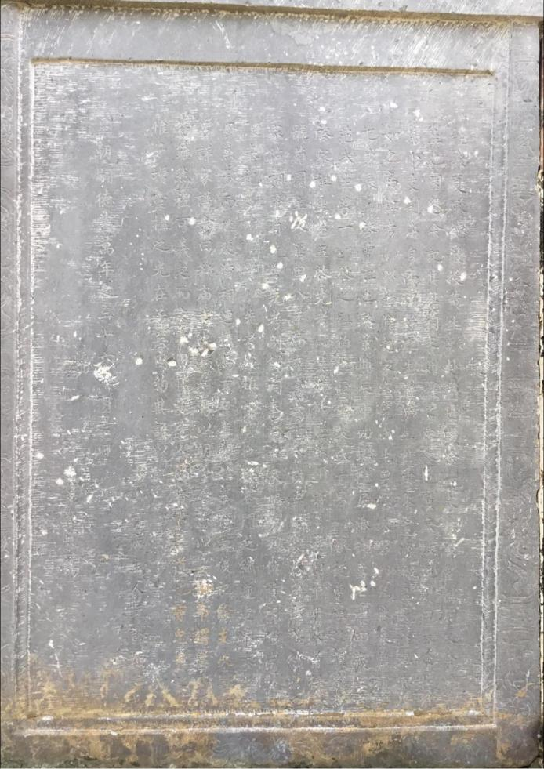

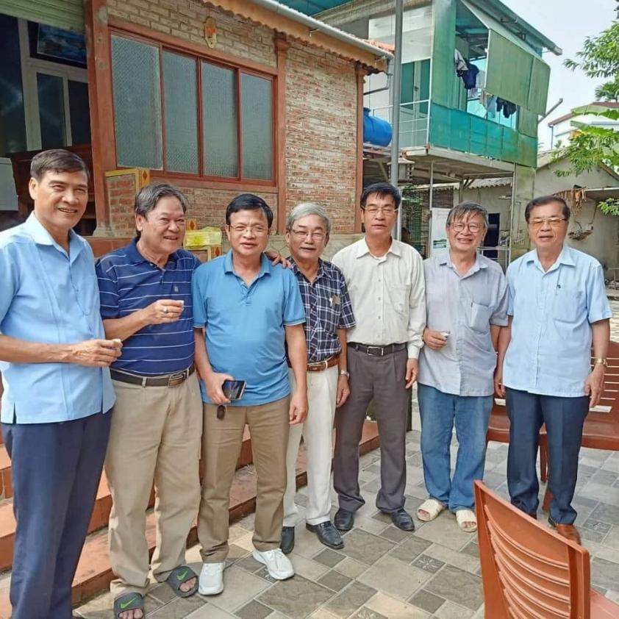
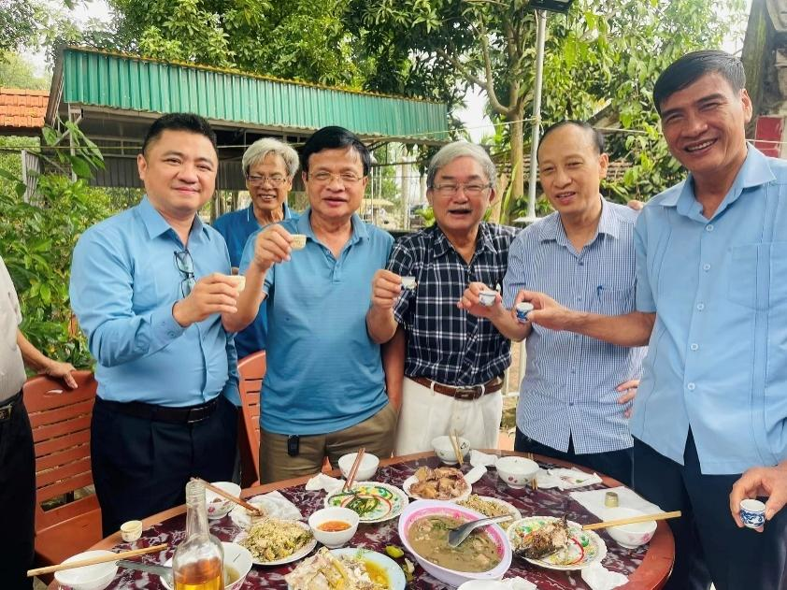

TÍNH CHÍNH THỐNG VỀ CHÍNH TRỊ VƯƠNG QUYỀN CỦA QUỐC GIA ĐẠI VIỆT
28-10-2022
Đến nay, Việt Nam đã có trên 4000 năm lịch sử; nếu tính từ năm 2879 TrCN, có khoảng 2600 năm huyền sử truyền ngôn là quốc gia độc lập trước khi bị Bắc thuộc năm 207 TrCN; giai đoạn đó có thể chúng ta chưa có chữ viết trong nền độc lập của một dân tộc sống xung quanh châu thổ sông Hồng. Văn minh Đại Việt trong lịch sử tồn tại của mình; so với thế giới 10.000 năm của vài quốc gia khác thì chúng ta là một nền văn minh rất sớm. Vì vấn đề chữ viết khá lu mờ trong gia đoạn huyền sử suốt trên 2000 năm mà chúng ta cho rằng thời Hùng Vương; thời đó chúng ta hoặc chưa có chữ viết, hoặc chúng ta đã có chữ viết; nhưng bị bắc thuộc và Hán hóa hàng ngàn năm. Sau năm 207 TrCN; khi cai trị chúng ta, họ đã xóa đi hết các dấu vết về chữ viết kèm theo lịch sử hàng ngàn năm của tổ tiên ta trước đó; cũng như họ đã xóa hết nền văn hóa khác xung quanh người Hán; mà trước đó, họ chỉ có vài chục triệu người thời Tần Thủy Hoàng, để có một nước gọi là Trung Quốc - China như ngày nay.
Chính chúng ta – Việt Nam ngày nay, cũng đang ở trên lãnh thổ với các nền văn minh độc lập khác, họ có tiếng nói và chữ viết riêng từng tồn tại. Bây giờ, mấy ai biết đến những vương quốc trên đất nước Việt Nam ngày nay đó là : Việt Thường (? TCN - ? TCN), Âu Việt (TK 3 TCN - 257 TCN) , Nam Việt (207 - 111 TCN), Phù Nam (1 - 630), Chăm Pa (192 - 1832), Chân Lạp (550 - 802), Ngưu Hống (1067 - 1337), Bồn Man (1369 - 1478), Tiểu quốc J'rai (TK 15- TK 19) Tiểu quốc Mạ (TK 15 - TK 17), Tiểu quốc Adham (TK 18 - TK 19).
Đến nay, trên 54 đân tộc đã thống nhất bởi một đất nước và chính thể, tuy đất nước đã trải qua nhiều tên gọi khác nhau. Lấy Đại Việt là tên gọi cho lịch sử cận đại trở về trước; tuy là muộn hơn Trung Quốc, Ấn Độ và văn minh Ai Cập, La Mã, Hy Lạp; nhưng Đại Việt cũng đã có nhà nước sớm hơn các quốc gia khác trên thế giới và trong vùng.
Thật vậy, lịch sử của chúng ta nếu có như những trang sử của người xưa viết lại theo truyền ngôn sau khi giành độc lập, thì Kinh Dương Vương làm vua nước Xích Quỷ quảng từ năm Nhâm Tuất – 2879 TrCN, đẻ ra Sùng Lãm nối ngôi làm vua xưng là Lạc Long Quân, truyền ngôi đến các đời vua Hùng.
Thục Phán định đoạt ngôi vương xưng là An Dương Vương năm 257 TrCN. Đến năm 2021 là 4900 năm ?. Khi An Dương Vương để mất quyền cai trị vào tay Triệu Đà năm 208 TrCN vì chuyện đánh giết cướp quyền từ triều đình phương Bắc đến triều đình phương Nam để giành quyền thống trị, có thể nói khái niệm quốc gia và lãnh thổ lúc này cũng là một ranh giới mỏng manh giữa các thế lực cai trị.
Khi thiết lập nhà nước cai trị, ở Trung Quốc cổ đại có giai đoạn huyền sử là chế độ truyền hiền傳賢 trước lúc truyền tử傳子, tức là vua truyền ngôi vua cho người hiền là Nghiêu truyền cho Thuấn, Thuấn truyền cho Vũ… rồi sau đó, vì quyền lợi cá nhân lãnh chúa, nó mới sinh ra truyền tử, tầng lớp cai trị truyền lại cho con cái của họ và họ sinh ra thuyết “Quân tử” – vua là con trời, thay trời hành đạo... Đến Việt Nam, kể từ khi lập nước cho đến khi có nền độc lập tự trị bị mất vào tay ngoại bang vào năm 207TrCN, suốt trên dưới 4000 năm là lịch sử kéo dài của tính cha truyền con nối , vấn đề chính thống về chính trị đó hàng ngàn năm từ Trung Quốc lan truyền sang được mặc định là đương nhiên; tuy vậy, cũng không rõ ràng so với nhiều vương quốc khác. Có những thời kỳ yên bình, sự kế vị diễn ra một cách có trật tự, quyền hành cai trị quốc gia được chuyển cho người kế tục đã được chỉ định bằng ngôi Thái tử trước đó. Song thực tế đã xẩy ra, sự kế vị khác không được thừa nhận do sự lừa bịp, lật lọng hoặc bạo lực lật đổ. Có nhiều trường hợp kế vị bị thay thế bỡi người vua đang trị vì hoặc do bè cánh về chính trị. Có những giai đoạn được phân chia quyền lực giữa người đang trị vì một người hay một nhóm quý tộc. Như vậy, trải qua hàng ngàn năm tự trị, tại các triều đại Việt Nam không có tính chính thống cơ bản về chính trị; chính thể xuất phát từ nhiều cách khác nhau, sự thay đổi triều đình có thể bị lên án là không chính thống; nhưng cũng triều đại mà lịch sử cho đó là đương nhiên. Hết sức rắc rối.
Phân tích một cách khách quan về các góc nhìn khác về lịch sử Việt Nam; bên cạnh những khúc anh hùng ca của hàng ngàn năm dựng nước và giữ nước vĩ đại của dân tộc gắn với các bậc minh vương thì có những khúc bi ai trong lịch sử cầm quyền trị nước. Hàng ngàn năm thời quân chủ, xen lẫn với các kỳ tích đánh giặc giành lại giang sơn và giữ gìn bờ cõi là những mối rối rắm phức tạp của những cuộc tranh chấp cá nhân hay một triều đại, nhiều cuộc tiếm quyền và lật đổ để hình thành các triều đại khác nhau.
Nếu không truy nguyên đến thời kỳ huyền sử cổ đại – thời Âu Cơ, Hùng Vương... cho đến trải qua thời kỳ Bắc thuộc mà chỉ kể từ khi có triều đại nhà Ngô - năm 939, cho đến nhà Nguyễn hết thời tự chủ, đất nước có 944 năm độc lập dưới quyền cai trị của các triều vua Việt Nam; trải qua bao thăng trầm của những sự kiện tranh ngôi cướp quyền trong nền tự trị. Chứng lý lịch sử, bên cạnh sự vĩ đại các triều đại Ngô, Đinh, Lê, Lý, Trần, Hồ, Lê Sơ, Mạc, Lê Trung Hưng, Tây Sơn, Nguyễn với những ông vua vĩ đại đã làm nên bao chiến tích chống giặc ngoại xâm phương Bắc và quân Xiêm ; các triều đại dựng lên – nếu nói cách sòng phẳng theo truyền ngôi như Vua Hùng 2500 năm, thì sự truyền ngôi sao này không hề là chính thống mà là từ các cuộc tranh quyền, cướp vị – có thể được coi là hợp lý hoặc không hợp lý. Việc tranh quyền cướp ngôi của các triều đại xẩy ra gần như thường xuyên, giữa các triều đại này với triều đại khác và các vương gia này với vương gia khác trong chính triều đại/ dòng họ nhà mình.
Cũng thẳng thắn mà nói, nhà Ngô, sau khi Ngô Quyền 吳權 tiễu trừ nghịch thần Kiểu Công Tiện 矯公羨 vì mục đích báo thù cho chúa và phá quân Nam Hán, ông không trả quyền cai trị cho hậu duệ họ Dương mà đã chính thức xưng vương năm 939. Chỉ sáu năm sau đó, khi Ngô Quyền chết thì xẩy ra nội loạn, Dương Tam Kha, một tể tướng ngoại tộc đã cướp lại quyền thừa kế của cháu để xưng Bình Vương; rồi sau đó cũng sinh ra loạn lạc 12 sứ quân kéo dài đến 22 năm cho đến quyền hành rơi vào tay nhà Đinh mạnh nhất. Nhà Đinh sau khi giành quyền thống trị; nhưng cũng chỉ được 12 năm trị vì với 2 đời vua thì nền thống trị rơi vào tay nhà Tiền Lê. Nhà Tiền Lê nắm triều chính được 3 đời vua với 29 năm cầm quyền thì rơi vào tay nhà Lý vào năm 1009. Như vậy, chỉ trong 70 năm độc lập xưng vương, người dân Việt Nam xưa đã chịu cai quản đến 3 triều đại Ngô - Đinh – Tiền Lê. Chắc hẵn, mỗi triều đại đều có chính sách cai trị khác nhau, mối quan hệ quan quyền trong triều đình với người dân bản xứ khác nhau, có thể được cho là hợp “lòng Trời” hay không hợp “lòng Trời” mà người dân đã phải chịu khổ nhục tang thương trước những kẻ cai trị tàn bạo. Triều đại tự chủ của ba nhà cầm quyền kể từ Ngô Quyền xưng vương, Đinh Tiên hoàng xưng đế, Lê Đại hành giành long bào từ tay quả phụ họ Dương; không những vì mục đích tranh ngôi đoạt quyền giữa các dòng họ, mà sau khi cầm quyền thủ lĩnh còn vì non yếu về thủ đoạn giữ ngôi nên chỉ làm vua một triều; sau đó là những hỗn loạn của người nối ngôi. Đó là thứ lỗi lầm của các vị quân vương, những tham vọng của hầu hết các gia tộc, sự náo loạn trong từng lớp các quan lại đã làm hạn chế sự phát triển đất nước và gây ra bao đau thương cho nhân dân và tầng lớp cần lao.
TP

TRIẾT LÝ NHÂN SINH
28-10-2022

Cuối cuộc đời, nhân sinh triết lý là gì ? Một người có chức quyền trong xã hội hiện đại của Trung Quốc sau khi nghỉ hưu nói về tuổi già; sau khi về già, người ta có ba điều quan trọng nhất: một là, phải có nghề chuyên môn của mình; hai là, phải có bạn bè; ba là, phải có niềm yêu thích của mình. Tôi thấy ông ấy nói là càng ngày càng cảm thấy tuổi già là lúc đẹp nhất của đời người: chín muồi, biển dâu, kiến thức, tự do, ít bị chi phối thời gian. Tuổi càng lớn càng có thể thẩm xét nhiều điều từng trải, nhất là bản thân; tuổi cao có quyền bàn luận về nhân sinh, bàn luận về lớp trẻ, lớp trung niên và thế hệ mình. Có thể lắp đôi cánh hồi tưởng và nghĩ xa xôi để tư tưởng được tự do bay bổng; có thể làm nhiều việc mà sức mình với tới, cũng có thể ít làm hơn một chút, nghĩ nhiều hơn một chút, nhấm nháp nhiều hơn, phân tích nhiều hơn, đi tìm chân lý nhiều hơn một chút. Cũng có thể hưởng thụ, phân tích, lặng lẽ quan sát, dưỡng sinh, hồi tưởng, đọc sách, các thú vui yêu thích cá nhân nhiều hơn một chút, bất kể là âm nhạc, thư pháp, vẽ tranh, hay đánh cờ, đánh tú lơ khơ, uống rượu ngâm thơ hay du sơn du thủy...Sau khi về già, dù sao cũng bớt được ít tranh chấp, bớt được ít cạnh tranh, bớt được ít áp lực và căng thẳng.
Cái thiếu nhất của cuộc sống con người là gì? Là thời gian, là kinh nghiệm, là học vấn, hơn nữa là tâm tình tương đối thuần khiết, tĩnh tại. Còn sau khi về già, vốn liếng về những mặt ấy lại nhiều thêm.
Cái thừa nhất của nhân sinh là gì? Là cạnh tranh ác tính, là tính toán tư lợi, là thiển cận, là lãng phí thời gian quý báu, là ép buộc người vào chỗ khó, là ngang ngạnh bất chấp lý lẽ.
Tuổi già là thời gian hưởng thụ, hưởng thụ cuộc sống và hưởng thụ tư tưởng; hưởng thụ kinh nghiệm và hưởng thụ quan sát; hưởng thụ ấm áp và yêu quý song cũng hưởng thụ cả thanh tịnh, lạnh lẽo, thậm chí cả cô đơn vừa phải; hưởng thụ hồi tưởng và hưởng thụ hy vọng; hưởng thụ cái thú của tình bạn bè, hưởng thụ cả tự do tự tại và càng quan trọng hơn là hưởng thụ triết học.
Người già rồi, nên làm quen với triết học và trở thành triết gia; nếu không quen với lối tư biện của triết học thì vẫn có thể có tấm lòng triết học, thú vị triết học hoặc mỉm cười, nhăn mày, rỏ lệ dưới ánh sáng bao bọc của triết học, chí ít cũng có thể có được sự trầm mặc của triết học.
Tuổi già cũng là tuổi hòa giải, không phải hòa giải với tà ác mà hòa giải với số phận, với sinh mệnh, với hạn độ lớn của tử vong, với quy luật của lịch sử, với thiên đạo, với vũ trụ, với thiên nhiên và với văn minh của nhân loại. Không đạt tới hòa giải thì cũng có điều học được, không đạt tới học được thì cũng có điều hiểu ra; không đạt tới hiểu ra thì cũng có điều cởi bỏ.
Tuổi già phải cởi bỏ từ cõi lòng. Không bài trừ, phê bình, kháng nghị, trách móc, phẫn nộ và bi ai. Nên biết cái đúng, cái nguyên nhân làm nên cái đúng, biết cái không đúng.

TỰ NGHĨ
Người vĩ đại đến đâu cũng là người bình thường.
Người vĩ đại đến đâu cũng nên hưởng thụ niềm vui của người bình thường, sống như người bình thường. Hãy quý trọng mọi cơ hội nói chuyện, mọi cơ hội công tác, mọi dịp đổ mồ hôi, trân trọng từng việc, từng giờ, từng ngày trong những năm được hưởng tuổi trời. Quý thời giờ, không kiện cáo, không dận giữ vì những chuyện nhỏ nhoi?
Tránh xa người xử thế tình cảm vì tiền bạc, vì chức quyền, người hay nghĩ đến ăn uống, người không đọc sách, xem báo, người gét internet, gét fancebook; người không có sở thích du ngoạn, không thích cảnh thiên nhiên núi non, sông hồ, không chơi với súc vật mà ham giết chim, sát thú; người không giải trí, không rèn luyện, không hài hước, không hỏi han ... “Thà làm kẻ ác còn hơn làm một gã đàn ông vô thú”.

YÊN HỒ ĐỨC THỌ VÀ NGUYỄN BIỂU TRONG LỊCH SỬ DÂN TỘC
14-8-2020
Trong lịch sử dựng nước và giữ nước của dân tộc, Xã Yên Hồ, huyện Đức Thọ, tỉnh Hà Tĩnh đã sinh ra một nhân vật đặc sắc đã anh dũng xả thân vì việc nước để bảo vệ thanh danh của giống nòi, bảo vệ chủ quyền thiêng liêng của Tổ Quốc Đại Việt ngày xưa, và cũng chính là bảo vệ độc lập tự do cho chúng ta ngày nay, đó là ĐIỆN TIỀN THÁI HỌC SINH - NGHĨA SĨ ĐẠI VƯƠNG NGUYỄN BIỂU.
NGUYỄN BIỂU lúc sống là ĐIỆN TIỀN THÁI HỌC SINH làm quan ngự sử, giữ sự trong sáng cho nhà Vua Trần trong việc quả trị đất nước, bảo vệ nhân dân; lúc anh dũng hy sinh đã bảo vệ khí tiết cho Nam Đế VIỆT VƯƠNG, cho độc lập của VIỆT QUỐC trước nanh vuốt của kẻ thù phương Bắc, quân Ngô- triều đại nhà Minh. Ông là một NGHĨA SĨ ĐẠI VƯƠNG .
Sự kiện lịch sử đầu thế kỷ XV tuy ngắn ngũi, đã diễn ra trên mảnh đất huyện La Sơn, trấn Nghệ An xưa kia và nay là huyện Đức Thọ tỉnh Hà Tĩnh với vị anh hùng dân tộc NGUYỄN BIỂU – con người đã sinh ra trên mảnh đất Yên Hồ – Người đã dũng khí hy sinh để bảo vệ thanh khí của giống nòi, bảo vệ chủ quyền đất nước, bất khả cai trị của thế lực ngoại bang. Máu của Nguyễn Biểu đã đổ xuống trên dòng La yêu thương 607 năm về trước, đã tô thắm cho chí khí anh hùng quật cường bất khả khuất phục kẻ thù của cha ông ngày xưa và con cháu chúng ta ngày nay.
Cuối thế kỷ thứ XIV, khi chế độ phong kiến nhà Trần trải qua 175 năm trị vì đất nước ( bắt đầu vào năm 1225) - từ thịnh vượng, trở nên suy vong và bị truất ngôi bởi nhà Hồ( vào năm 1400)
“Nhân họ Hồ chính sự phiền hà”, quân Minh đã đưa quân sang xâm chiếm nước ta. Nhà Hồ - tức là triều đình của cha con Hồ Quý Ly sau lúc giành được Vương quyền đã lãnh đạo nhân dân Đại Ngu (tên Việt Nam lúc bấy giờ) tổ chức chống giặc, nhưng đã thất bại vào năm 1407 – đất nước lại bị ách cai trị lầm than dưới gót giày quân Ngô – Minh xâm lược sau 502 năm Họ Khúc giành quyền tự chủ vào năm 905. Đất nước rơi vào lần thứ ba Bắc thuộc [ Lần 1 (207 TrCN-40), lần 2 (43-541, lần 3(602-905)) , với 1000 năm lịch sử.
Để giành lại chủ quyền đất nước, một nhà nước phong kiến Hậu Trần, do Hậu duệ họ Trần lập nên bởi Giản Định đế Trần Ngỗi, thành lập năm 1407 tại Ninh Bình; sau đó tổ chức kháng chiến; nhưng cũng gặp sự chính biến năm 1409; một thế lực nhà Trần mới được lập tại Chi La – tức là huyện Đức thọ ngày nay, Vua Trần Quý Khoáng lên ngôi, lập Trùng Quang Đế tháng 3 năm 1409 và tiếp tục dựng lên ngọn cờ độc lập, tổ chức kháng chiến chống quân Minh xâm lược. Cuộc kháng chiến chống quân Minh của vua tôi nhà Trần cho đến năm 1413 thì bị thất bại; Với thế mạnh quân sự của giặc, vua tôi triều Trần đã không hề khuất phục; nhà đại ái quốc NGUYỄN BIỂU là biểu trưng cho lòng yêu nước, hy sinh thân mình trước thanh gươm lưỡi kiếm của giặc để bảo vệ thanh danh, khí tiết của đất Việt có chủ quyền, ông đã nêu cao dũng khí dân tộc, làm gương cho thế hệ sau đó tiếp tục quật khởi đứng lên chống quân xâm lược, giành lại giang sơn từ tay nhà Minh vào năm 1428, dưới sự lãnh đạo của Lê Lợi.
Nguyễn Biểu sinh ra tại làng Bình Hồ, huyện La Sơn, trấn Nghệ An ngày trước, nay là xã Yên Hồ - huyện Đức Thọ - tỉnh Hà Tĩnh, do tư liệu lịch sử để lại, chúng ta chỉ biết ông sinh vào những thập niên cuối thế kỷ 14 – vào đời nhà Trần; sinh thời, ông nổi tiếng là người uyên bác về kinh sử, giỏi về văn thơ và là người đỗ Thái học sinh tức là hàm tiến sỹ, làm quan đến chức Điện tiền thị ngự sử - một chức quan đài gián, có trọng trách trong việc can gián vua và chỉ trích những việc làm sai trái của quan lại.
Năm 1409, ông đã theo phò Trùng Quang đế - Trần Quý Khoáng. Khi quân Minh bị bại trận ở Mộ Đô, vua Minh đã sai Trương Phụ đưa quân sang đàn áp. Khi thế lực của giặc Minh mạnh, chưa thể kháng cự được; sau nhiều lần cử sứ đi thương thuyết đều bị giặc bắt giết, năm 1413 Vua Trùng Quang cử Nguyễn Biểu đi sứ, nhằm mục đích hòa hoãn, xin sớ cầu phong của vua Trần với vua nhà Minh; Nguyễn Biểu theo mệnh vua đến gặp tướng giặc Trương Phụ để được chuyển sớ tới vua Minh xin được cầu phong chư hầu. Lòng yêu nước và chí khí người quân tử trong chuyến đi bất đắc chí; khi gặp Trương Phụ, Nguyễn Biểu đã ngang nhiên thể hiệc chí khí quốc gia theo khí tiết của mình; tướng giặc đã ra uy, nhưng không khuất phục. Câu chuyện “cỗ đầu người” với bài thơ của ông:
“ Ngọc thiện, trân tu đã đủ mùi
Gia hào thêm có cỗ đầu người
Nem công chả phượng còn thua béo
Thịt gụ gan lân hẳn kém tươi
Ca lối lộc minh so cũng một
Vật bày thỉ thủ bội hơn mười
Kìa kìa ngon ngọt tày vai lợn
Tráng sỹ như phàn tiếng để đời.’’
Và, lời dèm độc hại của một hàng quan “ Người ấy là một hào kiệt của nước An Nam, ngài muốn lấy nước An Nam mà lại thả người ấy ra thì việc lớn làm sao xong được ”, lời dem đã được Nguyễn Biểu trả lời sắt đá: “ Trong bụng muốn lấy nước người, bề ngoài lại phô trương là quân nhân nghĩa, đã hứa lập con cháu họ Trần nay lại đặt làm quận, huyện, chẳng những cướp bóc của cải mà còn tàn sát sinh dân, thật là quân giặc bạo ngược” và kết thúc, với hành động man rợ của kẻ thù đã giết chết Nguyễn Biểu ngày 1 tháng 7 năm 1413 dưới chân cầu Lam Kiều.
Trước khí phách của ông, tướng giặc Trương Phụ sau khi hèn hạ giết ông, đã phải thốt lên: "Thật là một bậc tráng sĩ, là một hào kiệt nước Nam".
Sự hy sinh anh dũng của Nguyễn Biểu ngày 1 tháng 7 al, năm 1413 là tiếng trống thôi thúc, là tiếng gọi giải phóng dân tộc cho cuộc khởi nghĩa Lam Sơn thành công vào năm 1428, sau 15 năm Nguyễn Biểu qua đời.
Công lao và sự hy sinh thân mình để giữ khí tiết một anh hùng dân tộc NGUYỄN BIỂU đã để lại cho muôn đời sau của người Việt Nam; ngày xưa khi đánh tan quân Tống, Lý Thường Kiệt tuyên bố:
Sông núi nước Nam, Nam đế quản trị
Hiển nhiên đã định phận tại thiên thư
Cớ sao bọn giặc ngỗ ngược đến xâm phạm
Mà chúng bay, xem ra, lại chịu bại ư?
Cho đến Nguyễn Trãi tuyên bố:
…Giang-san từ đây mở mặt,
Xã-tắc từ đây vững-bền.
Nhật-nguyệt hối mà lại minh,
Kiền-khôn bĩ mà lại thái.
Nền vạn thế xây nên chắc-chắn.
Thẹn nghìn thu rửa sạch làu-làu.
Thế là nhờ trời đất tổ-tông khôn-thiêng giúp-đỡ cho nước ta vậy…
Và, thời đại Hồ Chí Minh, Bác Hồ tuyên ngôn:
Nước Việt Nam có quyền hưởng tự do và độc lập, và sự thật đã thành một nước tự do độc lập. Toàn thể dân tộc Việt Nam quyết đem tất cả tinh thần và lực lượng, tính mạng và của cải để giữ vững quyền tự do, độc lập ấy!
Sau khi Nguyễn Biểu qua đời, nhân dân miền Nghệ An - Hà Tĩnh lập miếu thờ, suy tôn ông là Nghĩa vương. Các triều đại sau cũng đều truy phong ông làm Phúc thần .
Nguyễn Biểu mãi mãi được các thế hệ mai sau ngợi ca cùng câu đối ghi ở đền Nghĩa Liệt:
存陳勁節城山石
罵賊餘聲籃水波
"Tồn Trần kính tiết Thành sơn thạch.
Mạ tặc dư thanh Lam thủy ba".
(Tiết cứng phò Trần cứng như đá Nghĩa Liệt.
Tiếng vang mắng giặc mạnh, dận dữ như sóng Lam Giang).
Vua Lê Thái Tổ sau khi chiến thắng quân Minh đã cho lập đền thờ ông ở Nội Diên (hiện nay tại xã Yên Hồ, huyện Đức Thọ) phong là 義烈顯應威靈助順大王 NGHĨA LIỆT HIỂN ỨNG UY LINH TRỢ THUẬN ĐẠI VƯƠNG. Đến đời vua Lê Thánh Tông (1460-1497) sai lập miếu thờ Nghĩa sĩ ở Bình Hồ. Đến đời Gia Long, (1802-1820) Vua lại có ban sắc phong; cho đến giữa thế kỷ 19 đền bị cháy, chỉ để lại dấu vết trên nền cũ. Vào đời vua Tự Đức(1847-1883) đền được khôi phục năm 1869, tế tự và duy tu hàng năm dưới các triều vua về sau Nhà Nguyễn cho đến ngày nay.
Ngày 1 tháng 7 âm lịch hàng năm là ngày tế thần, ngày tri ân của nhân dân Yên Hồ và nhân dân cả nước với Nguyễn Biểu. Từ nhiều năm trước, tên NGUYỄN BIỂU đã được đặt tên đường, tên trường trong cả nước, đặc biệt là hai thành phố lớn Hà Nội và Thành phố Hồ Chi Minh.

CHÂM NGÔN: “TIẾU HƯỚNG TỊCH DƯƠNG MỊCH CỔ THI”
9-12-2021

Vọng nguyệt hoài viễn 望月懷遠
Ngắm trăng nhớ người xa của Trương Cửu Linh
望月懷遠
海上生明月，
天涯共此時。
情人怨遙夜，
竟夕起相思。
滅燭憐光滿，
披衣覺露滋。
不堪盈手贈，
還寢夢佳期。
Vọng nguyệt hoài viễn
Hải thượng sinh minh nguyệt,
Thiên nhai cộng thử thì.
Tình nhân oán dao dạ,
Cánh tịch khởi tương ti (tư).
Diệt chúc liên quang mãn,
Phi y giác lộ ti (tư).
Bất kham doanh thủ tặng,
Hoàn tẩm mộng giai kỳ.

Dịch nghĩa
Trăng sáng mọc trên biển,
Lúc này soi chung cả chân trời.
Người có tình buồn oán đêm xa cách,
Suốt đêm trường thương nhớ nhau.
Tắt nến đi vì yêu ánh sáng chan hoà,
Khoác áo vào mới biết sương móc thấm ướt.
Khó lòng lấy tay vốc ánh sáng để tặng nhau được,
Ngủ đi may được gặp nhau trong giấc mơ.

“Hải thượng sinh minh nguyệt,
Thiên nhai cộng thử thời”.
Nhìn thấy một vầng trăng sáng nhưng nghĩ tới lại là chân trời góc bể, từ nơi này nghĩ tới nơi kia, từ gần tới xa, niềm thương nhớ mãi mãi trải dài và mở rộng, tỉnh táo nhưng đa tình nhận thức ra, ý thức tới vầng trăng sáng này không phải chỉ chuyên trong và sáng cho riêng mình, còn có bao nhiêu bạn bè, hàng xóm đều tắm trong ánh trăng ấy; miền biển này cũng chẳng phải tồn tại đơn độc mà liên kết với châu lục, đại dương, góc bể, chân trời. Hỡi ôi, tráng lệ biết mấy!
滄海月明珠有淚，
藍田日暖玉生煙
“Thương hải minh nguyệt châu hữu lệ,
Lam Điền nhật noãn ngọc sinh yên”.
Trong bài thơ
錦瑟
錦瑟無端五十弦，
一弦一柱思華年。
莊生曉夢迷蝴蝶，
望帝春心託杜鵑。
滄海月明珠有淚，
藍田日暖玉生煙。
此情可待成追憶，
只是當時已惘然。
Cẩm sắt
Cẩm sắt vô đoan ngũ thập huyền,
Nhất huyền nhất trụ tứ hoa niên.
Trang sinh hiểu mộng mê Hồ điệp,
Vọng đế xuân tâm thác Đỗ quyên.
Thương hải nguyệt minh châu hữu lệ,
Lam Điền nhật noãn ngọc sinh yên.
Thử tình khả đãi thành truy ức,
Chỉ thị đương thời dĩ võng nhiên.

Hai câu thơ của Lý Thương Ẩn dường như là hệ tham chiếu, tột cùng, chung cực; là thế giới ban đầu không có loài người, không có tự ngã. Câu đầu mênh mang hỗn độn, thê lương thần bí, lặng lẽ đóng khung ở đó, khiến mọi ý nghĩ trần tục của con người phút chốc tiêu tan, khiến người ta không còn tính toán tới một chút việc ở ngay dưới mũi. Cảm giác nghi hoặc, sợ hãi đó tốt cho những ai đầu óc hôn mê đến cực đoan và cực đoan đến hôn mê theo chủ nghĩa anh hùng cá nhân, theo thuyết duy ngã, thuyết duy ý chí, thuyết độc đoán, thuyết tốc thắng v.v... Câu thứ hai thì tĩnh đến cùng cực nên muốn động, từ không sinh ra có, dường như bước vào thời kỳ chuẩn bị cho sinh mệnh, bước vào hoạt động tự điều hành của vũ trụ. Bi cực thì hỉ, lạnh cực thì nóng, khói ngọc tuy mờ mịt nhưng dù sao cũng có mấy phần ấm áp, có mấy phần uốn lượn theo thế đi lên. Thế là có sự chờ đợi song chưa phải là khao khát, có sự ngắm nhìn song chưa phải ngưng tròng mắt, có vẻ đẹp song chưa tới mức diễm lệ; có điều hy vọng song chưa tới mức kiên trì giữ ý định. Tùy thời có thể làm được điều gì đó và tùy lúc cũng có thể nhảy ra ngoài.
Đó là một tiền đề, một điểm xuất phát, không thể tự ngã song có lòng trời, không có vận động song có ấp ủ, không có nhân sinh song đang chuẩn bị. Có sự mờ mịt như thế nhưng không trở về hư vô, có sự kính sợ như thế song lại không đi tới chỗ đóng khít. Đứng trước một chuẩn chung cực như thế, người ta dường như có thêm một chút trí tuệ và ung dung, có thêm một chút tha thứ và rộng mở, thế là có thể nói sang việc khác rồi.
“Minh nguyệt tùng gian chiếu,
thanh tuyền thạch thượng lưu”.
Hai câu thơ của Vương Duy dường như không có ý gì sâu sắc song bao hàm một lý lẽ là vạn vật tự do tự tại. Thông che ánh trăng nhưng không che nổi, cái sự che của thông chỉ làm tăng thêm lớp lang và dáng lập thể của trăng, còn sự phản chiếu của trăng cho thấy dáng hình và vẻ thanh tĩnh đẹp đẽ của thông. Thông và trăng tương phản nhau nhưng lại phối hợp với nhau, trái ngược nhau nhưng lại rất tương đắc. Nếu ánh trăng không bị che chắn, nếu ánh trăng chiếu trên biển lớn, thì đã hàm các ý như trong hai câu thơ nói trên của Lý Thương Ẩn trở thành thời kỳ trước khi có sử rồi. Nếu ánh trăng chiếu trên sa mạc thì lại quá im lìm, hiu quạnh. Nói ngược lại là nếu không có ánh trăng, tư thái cùng sự phân bố của thông làm sao có thể được người cảm nhận? Đá và nước cũng vậy. Đá chắn dòng chảy, tạo nên thế nước, ngấn nước, sóng nước, bọt nước; nước rửa sạch đá nhưng lại làm đá thay đổi hình dáng. Nước chảy đá mòn mà lại! Trăng sáng chiếu giữa rặng thông, nước suối trong chảy trên đá, chim ưng xuyên qua bầu trời bao la, cá lượn dưới dòng nước nông, hoa xuân trăng thu khi nào hết! Ngoài rèm mưa rào rào, nơi màu xanh tươi tốt, nơi màu đỏ thanh mảnh, hai con chim hoàng ly hót trong rặng liễu biếc, một hàng cò trắng bay lên trời xanh, khói cô liêu bốc lên thẳng đứng trên sa mạc mênh mông, còn mặt trời lặn thì tròn vành vạnh trên sông dài..., tất cả, tất cả đều khiến người ta cảm thấy đạo trời có bất biến, vạn vật cũng có định số, chỗ này mọc lên, chỗ khác mất đi nhưng đều thích đáng. Đương nhiên sự hằng thường bất biến ấy, cái đạo ấy, cái định số ấy đều không cứng nhắc; sự vật có mặt đã tồn tại là hợp lý, lại có mặt tồn tại hợp lý mãi mãi. Trong thường, đạo, định, số đều bao hàm sự biến đổi cùng nỗ lực chủ quan của mỗi người. Nhưng cho dù để biến đổi một hiện trạng nào đó thì trước hết cũng phải làm rõ lý lẽ hiện trạng là thế này chứ không phải là thế kia. Muốn thay đổi cái gì thì trước hết phải hiểu cái đó. Sự thay đổi thiếu hiểu biết hầu hết đều không đạt hiệu quả, hoặc chỉ có thể là hiệu quả ngược lại.
“Vấn quân năng hữu kỷ đa sầu,
Hạp tự nhất giang xuân thủy hướng đông lưu!”.
Nhân sinh của Hậu chủ đời Nam Đường chẳng có gì đáng nói, điều mà hai câu từ nói trên biểu đạt cũng vốn là tình cảm tiêu cực, nhưng khi đọc lên, tôi lại thấy trong tiêu cực có phóng khoáng và rung cảm, có sảng khoái và khí khái lớn, do đó, rất hay. Sầu tuy nhiều nhưng đẹp như sông nước mùa xuân, cuồn cuộn đầy ắp, rộng lớn như sông dài, sầu thì cho cả một dòng sông xuân cùng sầu để rồi cùng trôi đi và như thế cũng là từ biệt với sầu!
“Núi cao trăng nhỏ, nước rút đá nhô”, hai câu thơ này không phải rút trong thơ hoặc từ mà rút trong bài phú Xích Bích của Tô Đông Pha, phản ánh rất thú vị tính tương đối của sự vật. Trăng đâu phải nhỏ nhưng vì núi cao nên trở thành nhỏ; đá đâu phải là muốn nhô lên mà vì nước rút nên mới xuất đầu lộ diện. Bạn muốn trăng sáng nhỏ đi một chút? Không có cách nào trực tiếp song có thể tìm bằng cách lên núi cao nguy nga. Bạn muốn thấy diện mạo thật của đá dưới nước chăng? Hãy tháo cạn ít nước đi, hoặc ít nhất hãy chờ đến mùa nước cạn thì ắt thấy.
Mặt khác hai câu thơ trên cũng chứng tỏ tính tuyệt đối của sự vật. Núi có cao hơn nữa, bạn cảm thấy trăng có bé hơn nữa, song thực ra trăng không hề bé đi mà vẫn như thế; nước có cạn hơn, đá lộ ra có nhiều hơn, nhưng thực ra đá không hề di động mà cũng không có ý chuyển động; đá vẫn giữ nguyên sự ổn định, khi nào nước dâng to thì chúng lại ẩn mình dưới nước như cũ. Chẳng phải trong cuộc sống thường ngày bạn cũng thường thấy cái này nhỏ đi, cái kia nhô ra đó sao? Phải chăng cũng vì không được nhìn thấy diện mạo vốn có của sự vật mà thấy núi cao tưởng lầm rằng trăng nhỏ đi, thấy nước rút tưởng lầm rằng đá muốn nhô lên chạy? Đứng trước các hiện tượng thiên nhiên, chúng ta mới nông cạn và ấu trĩ biết bao!
“Mạc đối cố nhân tư cố quốc
Thả tương tân thủy thí tân trà
Thi tửu thừa niên hoa”.
Mấy câu thơ này của Tô Đông Pha có mấy phần phóng khoáng. Mỗi khi ngâm lên, bất giác tôi lại mỉm cười, gạt đi màn sương. Tôi không thích những câu đại loại như “hoài tài bất ngộ”. Người tài mà một chút sảng khoái cũng không có thì sao gọi được là tài tử? Giả mạo, yếu kém đấy thôi. Chớ tưởng Đông Pha tiên sinh cả đời chỉ có thơ, rượu, với trà mà tiên sinh còn làm rất nhiều việc lớn, chí ít cũng là những việc mà đương thời người cho là quan trọng. Đã thế, ông còn mãi mãi giữ được hứng thú của con trẻ đối với lửa, trà, thơ, rượu, như vậy chẳng phải rất tốt hay sao?
“Sơn trùng thủy phúc nghi vô lộ
Liễu ám hoa minh hựu nhất thôn”
là câu thơ mà người ta hay trích dẫn nhất. Nói chung, khi dẫn câu thơ này là để nói người ta không nên khinh xuất chối bỏ hy vọng, rất nhiều sự việc đều gặp cơ hội sống ở nơi đường cùng hết lối. Khi lý giải và vận dụng hai câu thơ này, tôi thấy chúng bao hàm một nội dung thân thiết, tích cực và chủ động hơn nhiều. Chúng còn bao quát một sách lược công tác và đấu tranh, nghĩa là không bám chằng chằng, không tranh cãi mãi, không chui vào ngõ cụt khi lên cơn hưng phấn. Bạn cần phải tùy lúc mà mở ra một chiến trường, chiến tuyến mới, đầu đề mới, cách nghĩ mới và góc độ mới. Có lúc cuộc thảo luận một vấn đề gì đó sa vào bế tắc, có lúc một câu nói, một việc nào đó của bạn bị xuyên tạc, bị hiểu lầm, bị thổi phồng, bạn cứ bám riết lấy những điều đó thì chẳng thể có hiệu quả, trái lại còn trúng kế của kẻ khuấy nước đục. Kẻ khuấy nước đục không chịu sáng tác, không nghiên cứu lý luận, không dịch thuật mà cũng không làm công việc thực tế nào, họ chỉ lăm le sinh sự, kiếm chuyện, tìm cớ, chui kẽ hở. Điều họ sợ nhất là không có ai để ý đến họ. Sa vào cuộc tranh luận với họ thì mới là núi trùng điệp, sông quanh co, thật hết lối! Làm thế nào? Không để ý đến họ, hãy mở ra một chiến trường mới.
Đối với người tập trung tinh lực theo đuổi công việc có tính xây dựng thì đề mục mà người ấy phải làm, lĩnh vực mà người ấy động chạm tới, vấn đề mà người ấy cần thảo luận, ý kiến mà người ấy muốn cống hiến, bao giờ cũng rất nhiều. Nếu là bạn thì đề mục do bạn chọn, lĩnh vực cũng do bạn định đoạt, quyền chủ động cần phải được nắm trong tay bạn.
Đây là một sách lược, nhưng lại không chỉ là một vấn đề sách lược, bởi vì chỉ khi nào bạn có tầm nhìn rộng rãi bao dung, có kiến thức chạm đến vấn đề tương tự là thông hiểu, biết xử lý ngay, có trí tuệ đưa ra một mà hỏi lại được ba, có khí phách cao vời vợi, có tu dưỡng được tin dùng hay bị nhục đều không hoảng hốt, thì lúc ấy bạn mới thông thạo có thừa, nghĩ thế nào là tay làm được thế ấy, thoát ra khỏi cuộc tranh cãi vô vị, tránh né được sự công kích nhân thân cá nhân vô nghĩa, không dính phải vết nhơ của những lời vô căn cứ, tránh khỏi những cuộc đấu đá trong quan hệ với người làm ruỗng nát và tiêu ma ý chí. Lúc ấy bạn mới có thể làm những việc bạn muốn làm và cần phải làm, mới có thể không làm những việc bạn không muốn làm và vô ích đối với mọi người. Như thế tức là nói, một thôn mới ở nơi liễu rậm hoa sáng là do bạn sáng tạo mà có.
“Thử thời vô thanh thắng hữu thanh”,
câu này có thể phát huy để nói về cái hay của sự im lặng, không cần tôi phải nói thêm gì nhiều. Điều đáng than thở là có không ít người đã cố gắng suốt đời để làm được việc nói gì, song lại chẳng làm nổi việc không nói gì và không biết nói gì; làm được việc nói cho hay song chẳng làm được việc nói không hay; thậm chí làm tới mức vượt khỏi điều gì cần nói thì phải nói song lại chẳng làm được điều gì chẳng cần nói thì không nói.
“...Mà nay biết hết mùi vị sầu
Muốn nói rồi thôi
Muốn nói lại thôi
Mà bảo mát trời đẹp tháng thu.”
Đằng sau nhiều lời đã nói còn có lời muốn nói, chẳng khác gì đằng sau mát trời đẹp tháng thu là nỗi buồn khổ vô hạn. Phía sau rất nhiều việc còn có việc, không phải chỉ là những thứ bề ngoài. Khi nào mới có thể phán đoán rõ nội hàm và lý do của mỗi việc, mỗi lời đây? Lúc nào mới khiến ngôn ngữ hành vi của mình cũng có thêm một chút hàm nghĩa đây?
“Có ý trồng hoa, hoa chẳng sống
Vô tâm cắm liễu, liễu thành hàng”
là hiện tượng thường thấy. Câu này có hai nghĩa: một là, người ta thường không thể dự kiến hậu quả hành vi của mình, người ta thường định vào nhà này thì hóa ra lại vào nhà kia; hai là, cố gắng quá mức, can dự quá mức, mong đợi quá mức thì thường gặp phải tác dụng ngược lại, những sự quá mức ấy trở thành vật chướng ngại để hoàn thành công việc.
“Trời sinh ta tài ắt có chỗ dùng
Ngàn vàng rải hết rồi lại có”.
Đây là một trong những câu thơ tôi thích nhất. Sao mà lạc quan, tự tin đến thế? Tài bao giờ cũng có chỗ dùng, có lúc có thể phát huy vượt mức, có lúc lại bị nhiều điều kiện hạn chế. Song hạn chế chẳng phải để khích lệ, thách thức, khảo nghiệm và vời gọi tài hoa đó sao? Tài hoa mà chỉ ngợi khen, tâng bốc, dỗ dành mới phát huy được thì còn gọi gì là tài hoa nữa? Xưa nay trong nước hay ngoài nước, tôi đều không thích cách nói “hoài tài bất ngộ”. Ví như Giả Nghị, tính cách ấy có thể gánh vác được việc lớn không? Văn nhân nghị luận có lúc chỉ có tính chất bàn việc quân trên giấy, hà tất phải tự oán trách, hối hận đến thế? Câu “Ngàn vàng...” thật là hay! Công dụng của ngàn vàng vừa hay ở chỗ rải hết, hơn nữa còn có thể lại có. Hết rồi lại có, thế mới là nhân sinh, thế mới là trượng phu. Đóng mở thật lớn, sải bước thật dài tiến lên rồi bước thật dài lùi về, đó mới là con đường đúng đắn.
Còn biết bao nhiêu câu thơ, câu từ, bao nhiêu lời quê, bao nhiêu thành ngữ đều bao hàm lý lẽ về nhân sinh. Một số câu bề ngoài có vẻ nông cạn, chung chung, quê mùa song đều không phải hình thành một cách ngẫu nhiên, đều bao hàm kinh nghiệm thực tế, tìm tòi thực tế và suy nghĩ của biết bao thế hệ. Nghĩ thì mới biết, nguồn trí tuệ thật vô bờ vô bến, chúng ta làm thế nào để rút ra những điều có ích đây?

Xin chia sẻ bảng tổng hợp lịch sử các triều vua, mở đầu tác phẩm sắp hoàn thành bản thảo của NTP
14-12-2021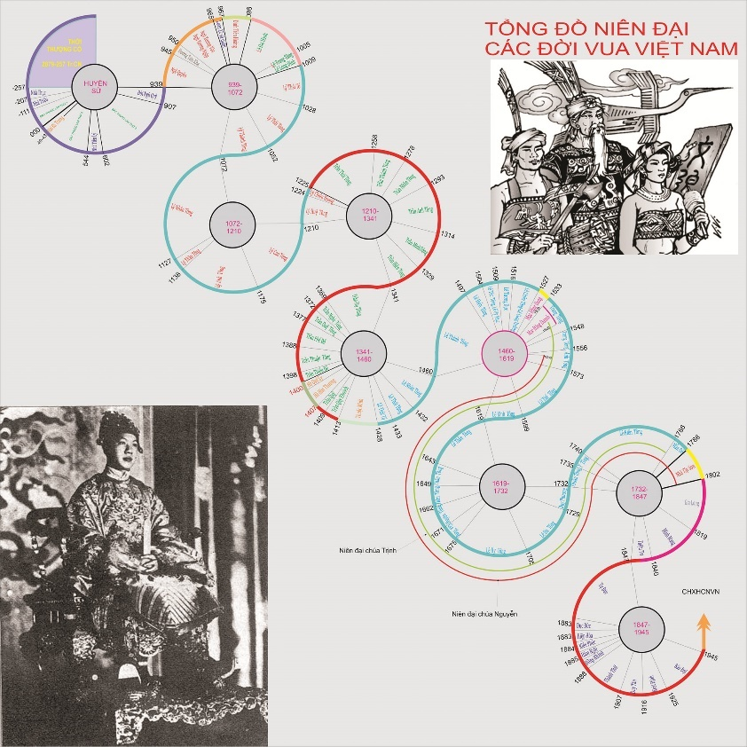

Trí tuệ nhân sinh người xưa:
TĨNH TÂM VÀ SỢ TRỜI
20-1-2022
Con người sống ở thế gian, không thể muốn gì làm nấy, nên tuân theo “đạo lý” của Trời đất, người không phóng túng dục vọng của bản thân, thuận theo Thiên lý thì nội tâm nhất định yên ổn vui vẻ.
Trong sách “Thân ngâm ngữ” của Lã Khôn – nhà tư tưởng triều Minh có ghi chép lại những tâm đắc trong cuộc đời của ông, có thể có chút gợi mở cho con người hôm nay.
Con người nên tuân theo “đạo lý” của Trời đất
CON NGƯỜI NÊN TUÂN THEO “ĐẠO LÝ” CỦA TRỜI ĐẤT
Lã Khôn cho rằng mỗi cá nhân nên “bảo trì một trái tim tự lực tự cường, thông qua thời gian, yêu cầu nó đến mức mãi mãi thuần nhất không thay đổi, quên cả sống chết”, đây mới là phong cách tiết tháo của người quân tử. Con người sống ở thế gian, không thể muốn gì làm nấy, nên tuân theo “đạo lý” của Trời đất, người không phóng túng dục vọng của bản thân, thuận theo Thiên lý thì nội tâm nhất định yên ổn vui vẻ.
“Con người sống giữa Trời đất, mỗi ngày đều đang suy nghĩ, vậy phải có đạo lý suy nghĩ. Mỗi ngày đều đang nói, vậy thì phải có đạo lý nói. Mỗi ngày đều cần giao tiếp với người, vậy phải có đạo lý giao tiếp với người. Mỗi ngày đều xử lý sự vật, vậy phải có đạo lý của xử lý sự vật. Đến nỗi oán nộ hoan ca, bi thương cảm thán, bệnh tật nguy vong; mỗi cái đều có đạo lý của riêng nó”.
“Những điều nhỏ nhặt còn yêu cầu tuân theo những quy luật khách quan, huống chi là vạn vật trong tự nhiên Trời đất? Cho nên từ lúc nhỏ đến lúc mất đi, từ đầu đến cuối bảo trì một ý chí tự lực tự cường, bất kể ngày hay đêm, khiến bản thân đạt đến cảnh giới thuần túy chí thiện quên mình, quên sống chết. Đây chính là con đường con người phản bổn quy chân, đây chính là nguyên tắc làm người đội trời đạp đất”.
“Nếu không như vậy, phóng đãng tùy ý, mỗi người đều muốn thực hiện dục vọng của bản thân, đây là bản năng của động vật. Là người nếu cũng như thế, thì không gọi là anh linh của vạn vật. Có người hỏi: “Có những điểm quan trọng nào không?”. Tôi đáp: “Có, điểm quan trọng đó chỉ ở cái tâm, chính là phải tu tâm dưỡng tính”. “Tâm do đâu mà tồn tại? Và làm thế nào tu thân dưỡng tính?”. Tôi trả lời: “Chỉ ở tĩnh tại, nếu đạt trình độ tĩnh tại vui vẻ, hết thảy đều hợp với đạo lý, mọi việc đều không có sai lầm”.
Tâm bình khí hoà là một loại năng lực
Theo quan điểm của Lã Khôn, “tâm bình khí hoà, bốn chữ đó nếu không tu dưỡng thì không thể làm”. Người có thể khống chế cái “tính tình nóng nảy” của bản thân, áp chế được dục vọng, tạp niệm của mình, rất nhiều việc đều có thể làm tốt. Mang cái tâm nóng nảy ủ rũ thì chỉ có thể sống một cuộc đời mê lạc mà thôi.
“Tâm bình khí hoà, bốn chữ này nếu không có hàm dưỡng thì làm không được, bản lĩnh chỉ là ở chỗ có thể hay không thể ổn định cái tính tình nóng nảy. Có thể làm ổn định tính tình nóng nảy thì tất cả mọi thứ đều sẽ suy nghĩ thấu đáo, tất cả sự tình đều theo lý mà vận hành. Thủy khắc hỏa, tâm có thể yên tĩnh thì như mặt nước phẳng lặng, xao động thì như như ngọn lửa bập bùng, cho nên bệnh nhân hễ phát hỏa thì bốc đồng bất an, đợi sau khi họ bình tĩnh, một chút cũng không nhớ những gì đã phát sinh trước đó. Người thức tỉnh yên định, đặc tính trong sáng của nước đã được đánh thức, tính tình nóng nảy đã tiêu mất rồi.
Con người không có hỏa tính (tính chất của lửa) thì không có cách nào sinh tồn nhưng hỏa tính cũng có thể mang đến tử vong cho người; làm việc mà không có hỏa tính thì không thể thành công, nhưng hỏa tính cũng có thể làm sự việc thất bại. Chỉ có người quân tử giỏi xử lý tính tình nóng nảy trong tâm, cho nên thân tâm mới an ổn, đức cũng tăng thêm”.
“Một khi ngữ khí mềm mỏng, tâm thái bình hoà phát ra, như thấy gió xuân phớt qua ngọn liễu mềm, như mưa phùn thấm ướt mạ non, khiến con người thoải mái thản nhiên biết bao nhiêu, cảm động biết bao nhiêu! Mà gió mạnh sấm rền, mưa xối sương lạnh tạo nên tổn hại rất nhiều”.
“Nếu khiến dục vọng, tạp niệm của bản thân trầm tĩnh xuống, thì có đạo lý nào không thể đạt được đây? Nếu khiến chí hướng của bản thân phấn chấn vươn lên, thì có việc gì không thể làm được đây? Học giả bây giờ, ôm giữ một cái tâm nóng nảy để quan sát sự việc, một tâm thái tiêu trầm ủ rũ đối diện với sự tình, vậy chỉ có thể sống một đời trong mê lạc mà thôi”.
Người quân tử không sợ người mà sợ Thiên lý
Lã Khôn cho rằng: “Quân tử sợ Trời không sợ người, sợ lời dạy không sợ hình phạt, sợ bất nghĩa không sợ bất lợi, sợ sinh mệnh sống vô ích chứ không sợ xả bỏ sinh mệnh”. Lại nói thêm: “Vi phạm pháp luật, có thể trốn thoát; vi phạm đạo lý, không chốn dung thân. Khi một mình với lòng thì không bỏ qua, không tha thứ cho mình được. Do đó quân tử sợ đạo lý còn hơn sợ pháp luật”.
“Quân tử sợ xúc phạm Thượng Thiên, mà không sợ xúc phạm người; sợ nguyên tắc danh dự của bản thân bị tổn thất, chứ không sợ hình phạt; sợ trở thành người bất nghĩa, chứ không sợ lợi ích của bản thân bị tổn thất; sợ sống không có mục tiêu chứ không sợ vì đạo nghĩa mà xả thân”.
“Vi phạm pháp luật, có thể trốn thoát; vi phạm Thiên lý, không chỗ an thân; chỉ là nội tâm của mình không thể buông tha mình, cho nên so với vi phạm pháp luật thì người quân tử còn sợ vi phạm Thiên lý hơn”.
“Đại trượng phu không sợ người, chỉ sợ làm trái đạo lý; không cậy vào người khác, chỉ dựa vào đạo lý”.
***
Lã Khôn là quan triều Minh, làm đến chức Hình bộ Thị lang, là một nhà tư tưởng; hiệu Bão Độc cư sỹ, Tâm Ngô, Tân Ngô; là người huyện Ninh Lăng tỉnh Hà Nam. “Thân ngâm ngữ” là bút ký ghi lại những điều tâm đắc của ông trong 30 năm, nội dung có “Tồn tâm”, “Đàm đạo”, “Vấn học”, “Tu thân”, “Luân lý”… đã được dịch ra hơn 20 ngôn ngữ và phát hành trên thế giới.
Theo soundofhope.org
Tác giả: Dũng Thư

Đến ngày giỗ mẹ. Trằn trọc nơi quê hương, nhớ bài thơ cũ. Mười lăm năm rồi không còn mẹ.
27-9-2022
NGÀY GIỔ MẸ
Mười năm rồi mẹ không tựa cửa chờ con,
Mười năm rồi mẹ không đòi về quê khi trở trời trái gió.
Mười năm rồi con không còn ai để giận
Những chuyện vu vơ sau buổi nhọc nhằn.
Mẹ đã về quê nơi gió nội xa xăm
Nơi mẹ nằm có cả một đồi sim trìu mến
Nơi mẹ nhìn ra là sông Ngàn Sâu có con thuyền cập bến
Gối đầu lên núi Mồng Ga xanh ngắt mỗi thu về.
Sông và núi cả một đời ôm ấp trái tim con
Nhưng không ấm bằng cái nôi mẹ ru thuở nhỏ
Nơi nẻo quê những chiều thương nhớ
Con cò bay cánh lả dập dờn.
Nơi Vũng Tàu, chiều nay bàn thờ con lên hương
Hương nghi ngút vẽ đường về bến cũ
Bóng mẹ xăm xăm lần bờ tre lối nhỏ
Tiếng ru con thoang thoảng bóng chiều tà.
Nhớ năm xưa, tuổi mười tám con phải đi xa
Áo trắng học sinh mẹ đầm đìa nước mắt
Đêm ấy sương rơi mờ ngọn đèn dầu khuya khoắt
Ngàn Sâu vẫn hằng đêm như khuyết lối trăng ngàn.
Nơi quê người khi mỗi sáng thu sang
Mưa xối xả, nhớ quê hương vườn hoang cỏ dại
Lòng thấp thỏm tràn nỗi niềm thương nhớ tới
Thu nay nữa rồi con không còn mẹ, mẹ ơi.
5 tháng 9 al. 2018
Ngày giổ mẹ nơi định cư mới – Vũng Tàu
Nguyễn Thế Phiệt

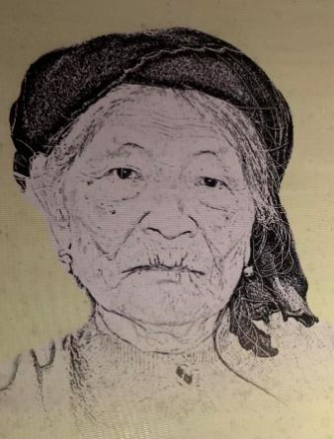 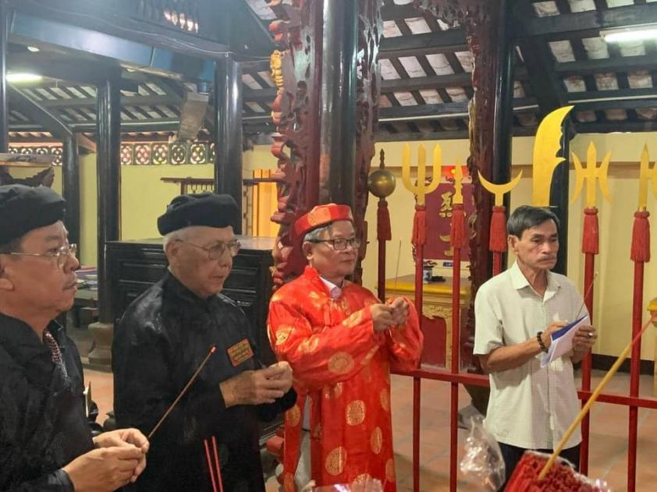Bài văn cúng đình Thông Tây Hội: 9-9-2022
VĂN TẾ THÀNH HOÀNG ĐÌNH THÔNG TÂY HỘI – NGÀY KỲ YÊN 15/8 AL THƯỜNG NIÊN
Duy! Công Hòa XHCN Việt Nam
Đệ Thất thập bát, tuế thứ. Nhâm Dần chi niên, Bát ngoạt, Chính nhật.
Hồ Chí Minh thị, Gò Vấp quận, Đệ Thập nhất phường,
Thông Tây Hội cổ đình chi xứ.
Chánh tế .......................................................... cập Ban Quý tế Thông Tây Hội chi Đình
Cẩn dĩ: Hương, đăng, quả phẩm................................
Cung duy:
三座三位大王 - 四位四聖洪娘
TAM TỌA TAM VỊ ĐẠI VƯƠNG – TỨ VỊ TỨ THÁNH HỒNG NƯƠNG
右東征翊聖城隍大王
HỮU ĐÔNG CHINH DỰC THÁNH THÀNH HOÀNG ĐẠI VƯƠNG
左本境城隍最靈尊神
TẢ BẢN CẢNH THÀNH HOÀNG TỐI LINH TÔN THẦN
管軍猫郞黄盟緒嶺東察海郎吏大將軍班大寮
QUẢN QUÂN MIÊU LANG HOÀNG MINH TỰ LĨNH ĐÔNG SÁT HẢI LANG LẠI ĐẠI TƯỚNG QUÂN BAN ĐẠI LIÊU
當年王行遣太歲至主尊神
ĐƯƠNG NIÊN VƯƠNG HÀNH KHIỂN CHÍ CHỦ TÔN THẦN.
Viết: Kim vi Thánh lễ Phúc Đức thần chính tế lễ dạ.
Trước anh linh chư vị tôn thần, cẩn cáo trình thưa rằng:
Lẽ thường
Thế cuộc xoay vần,
Bể dâu biến đổi.
Lớp hậu sinh uống nước nhớ nguồn,
Lòng hiếu thảo trồng cây nhớ cội.
Tổ tiên xưa – Thái Tổ Lý triều
Bắc địa quê hương,
Lạc hồng dòng dõi.
Trụ tại ấp Cổ Phá hương, Đông Ngạn huyện, Từ Sơn phủ,
Đại tộc lớn lên ở Hoa Lư, công bởi Thiền Sư Vạn Hạnh.
Nước non một gánh sức bền vai, sóng gió bốn bề tay vững lái...
Chung lưng chống lũ giặc ngoại xâm, nhiều nhánh vào Trị Thiên, Nam Ngãi…
Như vị tổ chúng ta
Thời Lý triều thịnh trị,
Đức Thánh tổ tại vì.
Từ Thăng Long lên đường Nam tiến
Bước ngắn dài lắm nổi bâng khuâng.
Đến Ngũ Bồ, Phật Thệ tiếp điều trung – nghĩa,
Bề xuôi ngược đôi phen chẳng bề ái ngại.
Ngẩng đầu lên trời rộng mênh mông,
Quay mặt lại quê xa vời vợi.
Những chiến thắng kinh luân nơi Đô Kim, Vị Long, Thường Tân, Bình Nguyên lập hiển hách chiến công,
Hải Vân mây phủ, kìa Ngũ Bồ, lập Quốc đô ở làng Phật Thệ - xứng hội thề Thần Đồng Cổ.
Hậu thế noi gương,
theo tiền nhân mở cõi Sơn Hà.
Phận ly hương chìm nổi sá chi rừng cấm chim kêu xứ Nại Nông,
Chí hồ thỉ thiên nọ Cư Liêm, Ma Linh, rồi xoay về Bố Chính.
Dòng Soài Rạp con nước lượn quanh quanh,
Xứ Mô Xoài cò bay trắng đồng phơi phới.
Đất mới phân chia cho người mới. Mưa chiều nắng sớm.
Kế sinh nhai tính chuyện dài lâu. Tình sâu gắn với nghĩa sâu muôn thuở.
Tối lửa tắt đèn
Đạo xử thế liệu bề khôn dại.
Vững vàng thay
Năm tháng trôi qua
Cơ đồ dựng lại
Nước độc khí thiêng nào nại,
Lấy mồ hôi đổi bát mắm chén cơm.
Thú rừng dịch bệnh sá chi.
Đem trí tuệ thắng giặc trong/ thù ngoài cõi.
Bền bỉ đời sau hơn đời trước,
Dãi dầu suốt kỷ nguyên đời lao động.
Đất hoang vu thành làng xóm xanh tươi,
Kết đoàn gia tộc nọ với họ kia.
Đằng đẳng ngót bốn trăm năm kiến tạo
Đầm rậm rạp hóa ruộng nà phơi phới.
Và, ngày nay thành phố thành phường.
Hanh Thông cũ: Tên đặt nhớ làng nhớ cảnh thân thương
An Hội xưa: Bộ mới lập nên dặn cháu dặn con ưu ái;
Chính thực là:
亨通舊跡地方萬載奉神靈通西會所
安會古名塍境千秋扶祖國會處通行
HANH THÔNG CỰU TÍCH ĐỊA PHƯƠNG VẠN TẢI PHỤNG THẦN LINH
THÔNG TÂY HỘI SỞ
AN HỘI CỔ DANH THẮNG CẢNH THIÊN THU PHÙ TỔ QUỐC HỘI XỨ
THÔNG HÀNH.
Bốn trăm năm đất nước bể dâu
Chưa lo xong cuộc sống ấm êm, đã gặp phải xâm lăng tàn hại.
Giữ trời quang đất rộng hiệp sức đứng lên chống giặc.
Tổ quốc gặp cơn nguy biến. Cần Vương, Nghĩa hội phất cờ,
Nước nhà phải lúc gian truân. Quang Phục, Việt Minh nhập hội.
Đem xương máu hy sinh xóa bất công,
Lòng tiết nghĩa mặc xiềng gông tù tội.
Tình ở đó mà nghĩa kia ở đó, lá gan vàng thề trọn đạo trung trinh với người khai phá,
Sống là đây mà thác cũng là đây, lòng hiếu thảo quyết treo gương khí khái, Đại Nam Hùng vĩ.
Sáng suốt thay
Vừa bền chí vươn xa, Gò Vấp mới thành đô thị trung tâm
Vừa kiên tâm đổi mới, Sài Gòn- Gia Định xứng tên anh hùng dân tộc
Nội lực đua, dựng công trường mở, tiếp nhận văn minh
Dõi năm châu, học công nghệ mới, đẩy lùi hủ bại.
Nào nhà cao, đường rộng rộn ràng kẻ trước người sau
Nọ phố, nọ phường sôi nổi Quận trên Phường dưới thi đua.
Xưa tổ tiên lắm bật thành tài
Nay con cháu nhiều người nối dõi.
Vang tiếng tông môn khai khẩn đem khả năng phục vụ dân sinh,
Nổi danh nơi khai quốc công thần góp công sức canh tân xã hội.
Tưởng nhớ tổ tiên xưa,
Giữa tiết trung thu
Trong mùa đổi mới.
Tế tự đình tưởng niệm ghi sâu công đức tiền nhân
Tu tạo nhà từ đường tỏ sáng tâm thành người hậu bối.
Ánh nhựt nguyệt một vùng sáng rạng, “Bắc địa linh thiêng chung tú khí”
Hồn sơn xuyên muôn thuở chứng minh, “Nam thiên kiến tạo đốc tôn hiền”.
Cầu áng mây vàng ngăn ánh nắng chói chang
Mong luồng gió mát xua cơn nồng độc hại.
Bấy lời tâm huyết thề giữ vẹn hiếu trung
Nuôi chí can trường quyết giành thêm thắng lợi.
Thùng thình tiếng trống sau trước thỏa lòng
Rộn rã tiếng chiêng trong ngoài phấn khởi.
Ba tuần rượu kính dâng
Một nén hương vọng bái.
Thượng hưởng!
Cung Duy kính cẩn chư vị tòng từ chứng giám :
1. Đức mẹ tôn thần Chúa Xứ
2. Đại Nông Thần tiên vương
3. Đại Hổ thần nhất bộ tứ thánh
4. Tiên Sư ban nghệ
5. Tiên hiền, Hậu hiền
6. Ngũ hành tôn miếu
7. Quan Đế thánh vương
8. Bạch Mã thái giám tôn thần
9. Liệt sĩ ; Thương vong.
Kính cẩn chư vị tôn thần chứng giám tâm thành và bảo hộ lê dân bản xứ.
Kính trình, Cẩn cáo !

ĐIỂM KHÁC NHAU GIỮA VĂN MINH NHẬT BẢN VÀ VĂN MINH VIỆT NAM THỜI QUÂN CHỦ CÁCH ĐÂY 143 NĂM
28-8-2022
Áp dụng phương pháp luận về văn minh của FUKUZAWA YUKICHI để suy nghĩ về văn minh Việt Nam, thì chúng ta có điều suy ngẫm. Đó là điểm khác nhau giữa văn minh Nhật Bản và văn minh Việt Nam của một thời gian dài cả trăm năm.
Ở cả Việt Nam lẫn Nhật Bản cách đây khoảng 150 năm (tính từ năm 1868 Duy Tân Nhật Bản bắt đầu, và năm 1874 Pháp bắt đầu nền thống trị tại Việt Nam) đều phát triển một chính phủ độc tài tuyệt đối hay một chính phủ thần thánh mà ở đó dòng dõi cao quý của bậc quân chủ là do Trời ban và cả địa vị tôn quý nhất cùng với vũ lực mạnh nhất đều hợp nhất ở trong một người. Chế độ này can thiệp vào tận cùng xã hội và xác lập luôn phương hướng cho đầu óc con người ta. Những kẻ nào sống dưới nền chính trị này thì chắc chắn tư duy cũng chỉ thiên về một hướng, không còn tự do để mà suy nghĩ cho bản thân mình, cho nên hoạt động tâm trí của họ cũng không khỏi lúc nào cũng đơn giản (và không bao giờ phức tạp hay đa dạng).
Vì vậy khi thời thế thay đổi, tổ chức xã hội bị đảo lộn, thì dù tốt xấu thế nào, kết quả là bao giờ cũng có một làn gió của tự do thổi vào đầu óc con người.
Ở Việt Nam thì thời Trịnh- Nguyễn phân tranh, hai chúa cát cứ hai vùng kéo dài suốt 200 trăm năm, còn nhân dân cũng không hề biết đến sự tồn tại của vương triều nhà Lê. Thời kỳ này thiên hạ đại loạn, nhưng mặt khác tính chất độc tài cũng mất đi rất nhiều sức mạnh. Do ảnh hưởng của Trung Quốc, những học thuyết từ quan điểm Nho giáo của Khổng Tử hay Mạnh Tử của Trung Quốc cùng với Phật giáo đã đan xen phát triển, khác với thời Lý, Trần và tiền Lê sơ Phật giáo là quốc giáo. Các đời vua có thể tiếp nhau thay đổi, nhưng bức tranh xã hội thì vẫn không có gì chuyển biến, vẫn là địa vị quyền thế tối cao kết hợp với sức mạnh tối cường trong một người đứng ra chi phối thiên hạ quyền chúa – thế vua. Học thuyết Khổng Mạnh chẳng qua là thứ tiện lợi nhất với chế độ xã hội này nên mới được lưu truyền vậy. nhưng cuộc đấu tranh để giành thế lực và ảnh hưởng của nhà Trịnh và nhà Nguyễn vẫn thường xuyên xẩy ra, họ đã đem quân đánh nhau trên 100 năm với 7 lần giao chiến đầu rơi máu chảy. Họ cho nhau là kẻ thù không đội trời chung, mặc đầu người dân vẫn cùng một dòng giống. Quan quyền của hai dòng chúa là hậu duệ của Nguyễn Kim sinh ra. Cuối cùng bị nhà Tây Sơn tiệt diệt và tiếm quyền cả 3 dòng họ: Lê, Trịnh, Nguyễn.
Như vậy, ở Việt Nam vẫn theo hệ tư tưởng của Nho giáo là trung quân ái quốc, nhưng thực tế ai mạnh hơn thì làm vua thiên hạ, mặc dầu vua trước đó vẫn là chính danh. Còn Nhật Bản thì do theo chế độ vạn thế nhất hệ, một hoàng gia thay nhau trị vì cả vạn đời, nên đầu óc dân Nhật còn xơ cứng hơn nhiều! Thế nhưng quan điểm này thật ra chỉ xét trên bề ngoài mà thiếu quan sát sự thực. Nếu nhìn tường tận sự thực thì sẽ thấy thực tế đi ngược lại với nhận xét trên.
Ở nước Nhật Bản, thời cổ đại cũng đã có chính phủ thần thánh cai trị nhân dân, và lòng dân thì đơn giản và không ai nghi ngờ sự hợp nhất của địa vị tối cao và vũ lực tối cường ở trong một người. Vì vậy không khác gì Việt Nam và Trung Quốc, tâm tư người Nhật Bản cũng thiên lệch một chiều. Tuy nhiên bước vào thời kỳ trung đại, khi quyền lực chính trị nằm trong tay giới võ sĩ, bộ khung của xã hội đã bị phá vỡ khi người ở địa vị tôn quý nhất không nhất thiết phải là người nắm vũ lực mạnh nhất và ngược lại. Nhân dân cũng cảm thấy quyền lực và sự tôn quý là hai thứ hoàn toàn riêng biệt; và trong đầu óc họ hai khái niệm đó cùng tồn tại và cùng vận động. Khi đã như thế, thì giữa hai khái niệm này lại nảy sinh thêm một khái niệm khác, nguyên tắc đạo lý.
Như vậy nguyên tắc đạo lý nảy sinh thêm này đã bổ sung vào tư tưởng tôn thờ chính trị thần quyền và tư tưởng ủng hộ vũ lực áp chế, tạo ra một thế tam giác tuy không đồng đẳng nhưng không một hệ tư tưởng nào có thể lấn át và độc chiếm quyền lực. Khi quyền lực không bị độc chiếm thì tự nhiên sẽ sinh ra khí phách của tự do. Đây chính là điểm mà người Nhật Bản không thể bị sắp cùng hạng với người Trung Quốc, Việt Nam, vốn luôn chỉ biết u mê trong tín ngưỡng tôn thờ kẻ quân chủ độc tài, cho rằng địa vị tối cao luôn đi cùng với sức mạnh tối cường.
Chỉ xét riêng tư tưởng chính trị này thôi đã có thể nói người Trung Quốc, Việt Nam nghèo nàn, cũ mòn, trong khi người Nhật Bản thì phong phú, đa dạng. Thế giới của người Việt Nam hầu như không biến chuyển, còn thế giới của người Nhật Bản lại sôi động đa chiều. Kẻ nào mà tâm trí đa dạng và tư tưởng phong phú, thì trái tim dù có cả tin, mê muội rồi cũng sẽ trở nên sáng sủa, quân bình.
Ở chế độ độc tài của chính phủ thần thánh, khi có nhật thực thì nhà vua có thể đổi chỗ cả cung điện, rồi xem thiên văn mà đoán chuyện cát hung để cai trị; nhân dân cũng vì thế mà tự nhiên bị ảnh hưởng, và họ càng thần thánh hóa kẻ quân vương bao nhiêu thì càng trở nên ngu muội bấy nhiêu. Thời đó ở Việt Nam đang diễn ra đúng như vậy, nhưng Nhật Bản sau cách mạng duy tân thì khác.
Đúng là sát sau cách mạng duy tân, người dân Nhật bản trình độ tư duy còn thấp, vẫn còn những người bị mê muội lắm nhưng sự mê muội đó phần nhiều là do tự thân, chứ tác hại do một nền chính trị thần quyền quá mức gây ra nói chung là ít. Ví dụ thời kỳ các võ sĩ thống trị, cũng có chuyện Thiên hoàng đổi chỗ khi có nhật thực, hay xem sao đoán vận, nhưng vì người có địa vị tối cao là Thiên hoàng lại không nắm quyền lực tối cao nên nhân dân cũng không lấy làm bận tâm. Mặt khác người nắm sức mạnh tối cường là shogun (tướng quân) thì tuy có thể bắt cả nước phục tùng mình, nhưng nhân dân lại chẳng hề coi bản thân ông ta là bậc thần thánh cao quý gì. Thật sự là một điều may mắn lớn lao cho nước Nhật khi sự cân bằng giữa các quan niệm về địa vị tối cao cũng như ý niệm về quyền lực tối cường theo cách nào đó đã tạo ra thêm không gian cho sự hoạt động của tư tưởng, cho sự vận hành của đạo lý.
Ở Việt Nam thì thời vua chúa không được như vậy mà nhân dân phải chịu hai tầng đè ép cả vua lẫn chúa. Cho nên thời đó Việt Nam chỉ có một chính phủ thần thánh độc tài liên tục tồn tại hàng thế kỷ nay, trong khi Nhật Bản lại có sự cân bằng khi vũ lực quân sự được sử dụng để đối đầu với chính phủ thần thánh. Trong lúc Việt Nam mới chỉ có duy nhất một yếu tố, thì Nhật Bản đã tồn tại hai. Vậy nên rõ ràng nếu luận về trình độ văn minh thì muốn theo kịp Nhật Bản, Việt Nam sẽ phải cải cách. Còn trong chuyện du nhập văn minh phương Tây, có thể nói Nhật Ban sẽ không gặp nhiều khó khăn như Việt Nam.
TRÍCH TỪ SÁCH CỦA THẾ PHIỆT BÀN VỀ VĂN MINH

THÔNG TÂY HỘI-NGÔI ĐÌNH CỔ PHƯƠNG NAM
5-9-2022
Sau những lần chinh Nam của các triều đại Lê-Lý-Trần-Lê đi mở cõi. Khoảng đầu thế kỷ XVII, do sức sống của nhân dân Đàng Trong bị hạn chế, lại bị chiến tranh liên miên giữa Đàng Trong và Đàng Ngoài; nhân dân Đàng Trong sống ở vùng Thuận - Quảng đã tự do di cư về cực nam đi tìm miền đất mới để sinh sống, trước khi quan quân chúa Nguyễn can thiệp vào công việc của Chiêm Thành và Chân Lạp.
Dân Thuận – Quảng (tức là vùng Quảng Bình cho đến Thừa Thiên Huế ngày nay) vốn sống trong vùng đất triều nhà Lý đánh chiến Chiêm Thành khi mở cõi, đất đai chật hẹp giữa giải Trường Sơn và Biển Đông gặp phải đất không tốt, cho nên họ lại tiếp tục đi tìm đất mới; trong các cuộc di cư trên đường bộ, họ đã dần dần đi vào đất Thủy Chân Lạp vùng Mô Xoài - Đồng Nai (Bà Rịa VT- Đồng Nai- TP. HCM ngày nay) và vươn xa hơn nữa để làm ăn nơi đất rộng người thưa mà lại màu mỡ. Khi những người dân đầu tiên đặt chân lên vùng này thuộc đất Trấn Vương – cả trước lúc quan quân chúa Nguyễn đặt nền cai trị miền đất này, nhiều bộ phận cư dân dừng lại khai cơ lập ấp để sinh sống trên vùng đất Trấn Vương của Chân Lạp đã thần phục Chúa Nguyễn. Quá trình lập ấp thì họ mang theo những truyền thống và tập quán về sinh hoạt văn hóa của mình đến nơi sinh sống mới.
Người di dân theo lối sống của nguòi Việt ở phương Bắc, việc tổ chức đình, đền là một thiết yếu về đời sống tâm linh để tìm sự che chở của đấng siêu nhiên của họ theo tổ chức làng- xã, tập tục này đã hình thành qua hàng ngàn năm lịch sử dựng nước; cho nên, ngôi đình cổ Thông Tây Hội đã hình thành ngay sau khi nhóm người Thuận - Quảng định cư tại đất Gia Định này, kể từ khi chưa có chính quyền Trung ương quản lý, từ năm 1679. Năm 1679 là vào thời chúa Hiền - Nguyễn Phúc Tần -阮福瀕, (1620 -1687), nối tiếp chúa Hiền là Minh chúa Nguyễn Phúc Chu (1687-1725) trị vì cũng chỉ mới đến vùng Nha Trang - Khánh Hòa ngày nay, cho đến năm 1697 mới có phủ Bình Thuận, và sau đó 1698 có Sài Gòn- Gia Định ngày nay.
Trải qua trên 340 năm lịch sử, đây vẫn là nơi duy trì nhiều giá trị văn hóa - tín ngưỡng tốt đẹp của dân tộc bên cạnh những giá trị nghệ thuật kiến trúc truyền thống độc đáo- Đình thần Thông Tây Hội từ lâu đã nổi tiếng là ngôi đình lâu đời nhất đất phương Nam.
Theo truyền thuyết lưu lại thì ngôi đình được những người di dân Thuận- Quảng dựng lên. Ban đầu chỉ dựng bằng tre, vách lá. Đến năm 1883 – cuối đời vua Tự Đức, Đình thần Thông Tây Hội mới xây dựng theo kiến trúc như hiện nay. Trải qua nhiều biến cố của lịch sử, ngôi đình vẫn tồn tại sau nhiều lần trùng tu, sửa chữa và chính thức được công nhận là Di tích Kiến trúc nghệ thuật, văn hóa lịch sử Quốc gia năm 1998.
Đình thần Thông Tây Hội là nơi thờ hai vị thần Thành Hoàng - Đông Chinh Vương và Dực Thánh Vương, hai Vương tước triều thứ hai nhà Lý – Hai vị nhân thần “khai hoang”. Theo kiến nhận của cư dân, với sự che chở của hai Vương Thần, mà đời đời nhân dân trên vùng đất mới khẩn hoang được sống trong an yên, mùa màng tươi tốt, con cháu được hưởng phước lành.
Trải qua hàng mấy trăm năm với nhiều biến cố của lịch sử, nhiều cuộc chiến tranh xảy ra, đó là: chiến tranh giữa các chúa Nguyễn với Chiêm Thành, Chân Lạp, chiến tranh Trịnh – Nguyễn, Chiến tranh Tây Sơn – Nguyễn Ánh, chiến tranh Pháp – Việt, chiến tranh Mỹ- Việt... nhưng việc duy trì thờ cúng vẫn diễn ra thường xuyên của người dân, theo sản vật địa phương, chủ yếu bởi tấm lòng thành, thật thà chất phác đúng như bản chất lương thiện của những người dân Nam Bộ, họ được hưởng sự che chở của Thần Hoàng và cầu cho 國泰民安 Quốc Thái - Dân An.
Trải qua sự thăng trầm của lịch sử lúc thịnh lúc suy, tuy hàng trăm năm duy trì thờ cúng, nhưng cũng còn nhiều sai sót. Có những thời kỳ Đình bị hoang phế do con người tạo nên trong một số thời gian; cho đến ngày nay, những truyền thống văn hóa mang yếu tố truyền thống bị mai một; có những tập tục duy trì thờ cúng do tổ tiên để lại không được ghi chép và tổ chức không đúng phương cách, thậm chí còn có những vi phạm về Thần nguyện, gây ra nhiều phiền toái .
*
* *
Để khôi phục và duy trì bản sắc văn hóa của một miền quê giàu truyền thống tốt đẹp trong tín ngưỡng dân gian được nhà nước tôn trọng và bảo vệ, thông qua những hoạt động tín ngưỡng đang được duy trì theo phong tục tập quán của người Việt hàng ngàn năm lịch sử và phù hợp với người Phương Nam trong những cuộc di dân lập ấp, kết hợp với những hoạt động văn hóa hiên thời, chúng tôi xin sưu tầm, biên soạn , diễn giải cuốn tài liệu “ĐÌNH THÔNG TÂY HỘI”, nhằm mục đích:
Một là ôn lại truyền thống hào hùng của hơn 340 năm đi khai hoang mở đất của nhân dân khu vực Thông Tây Hội ngày xưa và nhân dân các địa phương hành chính đang cư ngụ tại khu vực Thông Tây Hội, địa phận đa số các phường thuộc quận Gò Vấp ngày nay.
Hai là tìm lại lịch sử tế tự trong việc tri ân sự che chở của hai vị Thành hoàng mà nhân dân Thông Tây Hội khi xưa đã tôn thờ, nhân dân các vùng lân cận Đình ngày nay đang tôn thờ; với việc làm vì mục đích duy trì, tổ chức tế tự đúng theo truyền thống văn hóa tín ngưỡng của cha ông để lại; phát huy nền tôn kính đấng tối linh đã che chở nhân dân trường tồn, duy trì đức tin lành mạnh trong nhân dân nhiều thế kỷ qua. Phân định rõ và đức tin sự tín ngưỡng tôn giáo lành mạnh; chống sùng tín, mê tín dị đoan trong các hoạt động tín ngưỡng tại đình cũng như trong nhân dân bản xứ.
Ba là thống nhất khuôn mẫu tế tự, duy trì văn hóa truyền thống, nhưng cũng phát triển sinh hoạt văn hóa tín ngưỡng lành mạnh thời hiện đại trong lễ nghi tiến hành LỄ - HỘI tại đình.
Bốn là diễn giải, chú thính những hoành phi, câu đối đang có tại đình từ chữ Hán sang quốc ngữ để mọi người dân có điều kiện tiếp cận và hiểu rõ nhưng giá trị văn hóa của cha ông đã để lại trên đình từ khi thiết lập cho đến nay; tu bổ, sửa chữa những nội dung sai sót về linh vị, câu đối… mà còn khiếm khuyết về nội dung và hình thức.
Với kiến thức hiện có của cá nhân, chúng tôi xin tiếp thu những đóng góp của ban quản trị và nhân dân trong khu vực ảnh hưởng của đình cũng như những quý vị am hiểu và quan tâm đến việc làm thiết thực này.
Tác giả
NGUYỄN THẾ PHIỆT

24-8-2022
Ai nói Truyện Kiều câu chữ không hay?
ĐOÁI TRÔNG MUÔN DẶM TỬ PHẦN (2235)
Tử phần: Chỉ quê hương.
Tử 梓: cây tử tức cây thị. Trong Kinh – Tiểu nhã – Tiểu biền 詩 - 小雅 - 小弁có câu:
Duy tang dữ tử
Tất cung kính chỉ
維桑與梓
必恭敬止
(Nhìn thấy cây dâu và cây thị của cha mẹ trồng
Tất phải cung kính khi đứng trước cây)
Theo chú giải của Chu Hi, ngày xưa ở khu đất năm mẫu để làm nhà, cây dâu cây thị được trồng ở dưới tường dành truyền cho con cháu để có lá dâu mà nuôi tằm, có gỗ thị mà làm vật dùng.
(Kinh Thi – quyển 2: bản dịch của Tạ Quang Phát.)
Phần 枌: cây phần, Phần Du 枌榆 là quê hương của Hán Cao Tổ Lưu Bang, “phần du” cũng phiếm chỉ quê hương.
Ở bài Tác Tân Phong di cựu xã 作新豐移舊社 trong Tây Kinh tạp kí 西京雜記 quyển 2 của Cát Hồng 葛洪 đời Tấn, mục chú thích Phần du 枌榆 có ghi:
Lưu Bang vi Phong ấp Phần Du hương nhân. Sơ khởi binh thời, tằng kì đảo ư Phần Du chi Xã.
劉邦為豐邑枌榆鄉人, 初起兵時, 曾祈禱於枌榆之社
(Lưu Bang là người ở làng Phần Du, ấp phong. Lúc mới khởi binh, từng cầu đảo nơi đền thờ Xã ở Phần Du.)
(“Tây Kinh tạp kí” 西京雜記Cát Hồng 葛洪biên soạn; Thành Lâm 成林, Trình Chương Xán 程章燦 dịch chú. Đài Bắc – Địa Cầu xuất bản xã, năm Dân Quốc thứ 83)
Đoái trông muôn dặm tử phần
Hồn quê theo ngọn mây Tần xa xa
(“Truyện Kiều” 2235 – 2236)
Tử: Cây tử, cây thị; theo Kinh Thi là cây do cha mẹ trồng nên dùng để chỉ chỗ quê hương. Tử phần: Tử là do chữ tử của Kinh Thi như trên; phần là do chữ phần du. Hai từ được dùng ghép với nhau để chỉ quê hương. Cây tử và cây phần, tỷ dụ nơi quê nhà.
(Đào Duy Anh: “Từ điển Truyện Kiều”, nxb Khoa học xã hội, Hà Nội – 1989)
Trong “Kim Vân Kiều” (Đoạn trường tân thanh) do Bùi Khánh Diễn chú thích, ghi rằng:
Thi: Duy tang dữ tử thị cố hương thụ mộc.
詩: 維桑與梓是故鄉樹木
(Kinh Thi: Duy có cây dâu cùng cây tử là cây ở làng cũ)
(Sài Gòn: nxb Sống Mới, 1960)
Xét: Trong “Tư liệu Truyện Kiều - Bản Duy Minh Thị 1872” do GS Nguyễn Tài Cẩn phiên Nôm, câu 2235 là:
Đoái THƯƠNG nuôn dặm tử phần
(Nxb Đại học quốc gia Hà Nội, 2002)
Huỳnh Chương Hưng

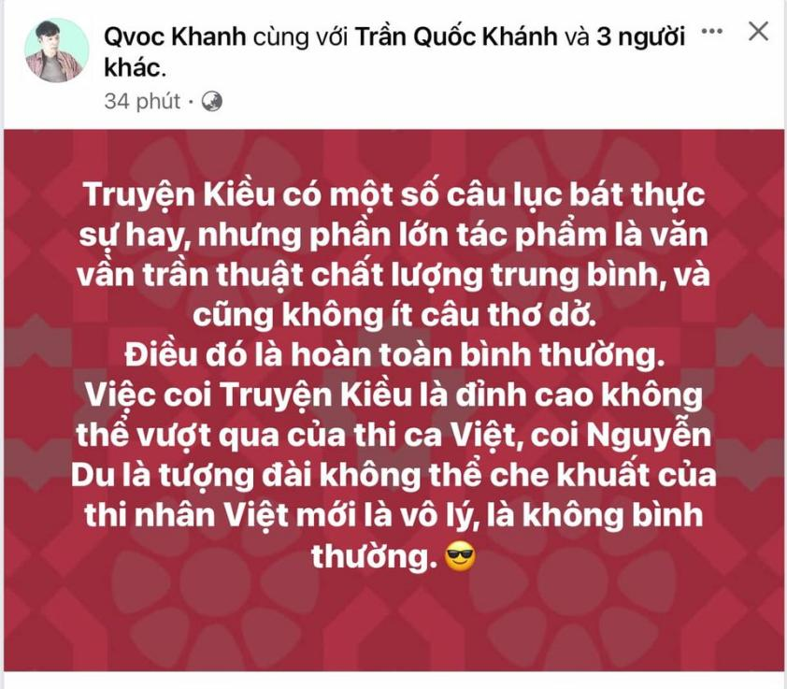

Đêm khuya đọc Kiều, trích dẫn câu Kiều đã được phân tích:
DẪU LÌA NGÓ Ý, CÒN VƯƠNG TƠ LÒNG (2242)
Mạnh Giao 孟郊 thời Đường trong bài Khứ phụ 去妇, có đoạn viết rằng:
Quân tâm hạp trung kính
Nhất phá bất phục toàn
Thiếp tâm ngẫu trung ti
Tuy đoạn do khiên liên
............
君心匣中镜
一破不复全
妾心藕中丝
虽断犹牵连
(Lòng chàng như kính trong hộp
Một khi đã vỡ thì không thể nguyên vẹn trở lại
Lòng thiếp như tơ trong ngó sen
Tuy ngó sen gãy nhưng tơ hãy còn vương)
........
http://jidajia.com/shipin169922
Vương Toại 王璲 đời Minh trong bài Dao cầm oán 瑶琴怨 cũng có câu:
Đa tình mạc học trạch trung lan
Hữu hận mạc vi giang thượng liên
Lan tâm thủ tử tâm bất cải
Liên căn chiết đoạn ti do khiên
........
多情莫学泽中兰
有恨莫为江上莲
兰心守死心不改
莲根折断丝犹牵
(Đa tình chớ có học theo lan trong đầm
Có hận chớ làm sen trên sông
Lan dù đến chết lòng vẫn không thay đổi
Rễ sen đứt đoạn mà tơ hãy còn vương)
.........
http://www.ftjgey.cn/shiwen/140679.html
Thành ngữ “Ngẫu đoạn ti liên” 藕断丝连 ngó sen tuy đã gãy nhưng tơ hãy còn vương. Ví mối quan hệ về bề ngoài tuy đã dứt nhưng trên thực tế hãy còn vương vấn.
Tiếc thay chút nghĩa cũ càng
Dẫu lìa ngó ý, còn vương tơ lòng
(“Truyện Kiều” 2241 – 2242)
Ngó: Củ sen, dù bẻ củ sen làm hai khúc, những dây tơ của nó vẫn dính nhau.
(Đào Duy Anh: “Từ điển Truyện Kiều”, nxb Khoa học xã hội, Hà Nội – 1989)
Trong “Kim Vân Kiều” (Đoạn trường tân thanh) do Bùi Khánh Diễn chú thích, ghi rằng:
Vương Toại dao cầm oán thi: Lan tâm thủ tử tâm bất cải, liên căn chiết đoạn ti do khiên. Hựu cổ thi: Bất đoạn tình ti giai liễu nhứ.
王璲瑤琴怨詩: 蘭心守死心不改蓮根折斷絲猶牽又古詩不斷情絲偕柳絮
(Thơ dao cầm oán của ông Vương Toại: Lòng như cây lan dẫu chết chẳng đổi, như sen đứt rễ tơ còn vướng. Lại Thơ cổ: Tơ tình chẳng đứt như bông liễu)
(Sài Gòn: nxb Sống Mới, 1960)
Xét: Theo ý riêng, câu 2242 này, Nguyễn Du đã liên tưởng đến thành ngữ “Ngẫu đoạn ti liên”.
Trong “Tư liệu Truyện Kiều - Bản Duy Minh Thị 1872” do GS Nguyễn Tài Cẩn phiên Nôm, câu 2242 là:
Dẫu lìa TƠ CHỈ còn vương tơ lòng
(Nxb Đại học quốc gia Hà Nội, 2002)
Huỳnh Chương Hưng
Quy Nhơn 13/01/2021

Những ai không hiểu ngôn ngữ bác học trong truyện Kiều, không hiểu cái thâm sâu của văn hoá phương Đông, thì đừng nên bàn về Truyện Kiều.

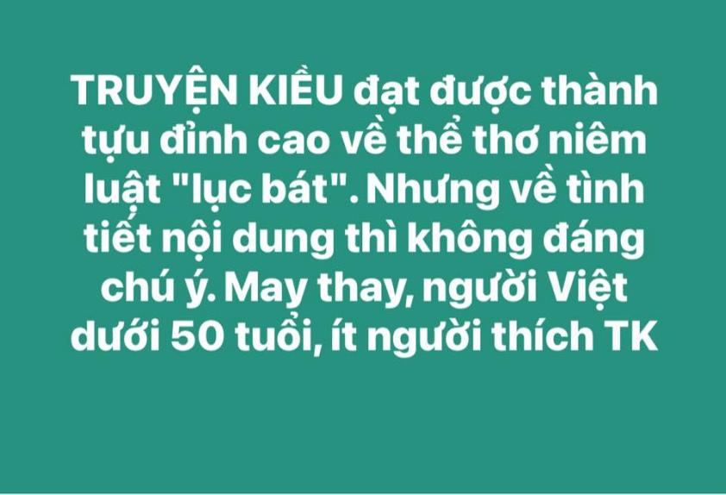

17-6-2022
CHỮ LỄ
Phàm những tình cảm của người ta mà không có cái gì để bồi dưỡng luôn, thì dần dần nó biến đổi hay có thể hóa dở được. Dùng lễ là có ý để gây nuôi lấy những tình cảm tốt.
Người ta ở trong xã hội có những việc quan hệ đến phong tục, đến tông giáo, nếu không có những phép tắc rõ ràng, thì việc tế tự, việc hiếu, việc hỉ, cách ăn uống ở làng, ở nước thành ra hồ đồ hỗn độn, việc thù tiếp, cách đối đãi, thành ra khó xử. Dùng lễ để phân biệt tôn ti, thân sơ, và để giải quyết những sự hiềm nghi.
Người ở đời ai cũng có lòng tư dục, nếu không có quy củ để phòng giữ trước, thì thường nó hay khiến người ta làm những điều bất nhân phi nghĩa. Dùng lễ là để tài chế sự hành vi cho hợp lẽ phải.
Lễ quan trọng như thế, cho nên Nho giáo rất chuộng lễ, cho là “Phàm nhân chi sở dĩ vi nhân giả, lễ nghĩa dã 凡人之所以爲人者，禮義也: Phàm người mà thật có cái phẩm giá con người là có lễ nghĩa vậy”.
Học lễ thì cần phải hiểu chữ: “Vô bất kính 無不敬: không có điều gì là không kính”. Đối với mình cũng như đối với người, bao giờ cũng phải lấy sự kính làm chủ. Không có kính thì bao nhiêu lễ thành ra hư văn vô ích.
SÁCH NHO GIÁO CỦA TRẦN TRỌNG KIM

15-8-2022
Đúng là “lão chăn bò”, nhưng chưa vượt qua trình độ thằng chăn bò, chẳng hiểu gì về lịch sử và chính trị nên viết bài chỉ đủ trình độ thằng chăn bò !
NGƯỜI VIỆT NAM KHÔNG BAO GIỜ CHẤP NHẬN XÂY LĂNG TẨM CHO BẢO ĐẠI!
---------------
Mấy hôm nay nghe mọi người kháo nhau về chuyện Hội đồng Nguyễn Phúc tộc đang xây dựng đề án nhằm xin phép cơ quan chức năng đưa thi hài của vua Bảo Đại về nước an táng. Nguyễn Phúc tộc đề xuất lấy 15 ha tại xã Thủy Biều, thành phố Huế để xây lăng mộ. Xin có vài lời như sau:
Việc hội đồng Nguyễn Phúc tộc có ý định đưa thi hài vua Bảo Đại về Việt Nam cải táng là nguyện vọng chính đáng của họ. Việc con cháu hiếu thảo, xây lăng mộ cho tổ tiên là việc tốt. Tuy nhiên, việc đề xuất nhà nước bố trí đất và xây lăng mộ cho Bảo Đại là điều không thể chấp nhận được. Nếu đó là vua Hàm Nghi, Thành Thái hay Duy Tân thì người dân Việt Nam hoàn toàn ủng hộ, thậm chí là mong muốn đóng góp để xây dựng nơi an nghỉ ngàn thu cho ba vị vua yêu nước, chống Pháp. Và thực tế thì các vị vua kể trên đã được an táng trang trọng tại Huế. Riêng Bảo Đại thì không.
Sau khi vua Khải Định chết, Bảo Đại nối ngôi năm 1925 cho đến khi thoái vị vào tháng 8 năm 1945. Trong 20 năm làm vừa, Bảo Đại chỉ là con rối trong tay người Pháp, theo ý Pháp để có tiền thoả sức ăn chơi như vua cha Khải Định. Sau khi Đế quốc Nhật Bản đảo chính Pháp, bộ máy hành chính của thực dân Pháp tan rã, vì thế việc thành lập chính phủ mới được Nhật đặt ra như một đòi hỏi cấp bách và Đế quốc Việt Nam ra đời trong bối cảnh đó, Bảo Đại lại theo phát xít Nhật. Ngày 11 tháng 3 năm 1945, vua Bảo Đại gặp cố vấn tối cao của Nhật là Đại sứ Yokoyama Masayuki tại điện Kiến Trung để ký bản "Tuyên cáo Việt Nam độc lập" và đến khi Nhật đầu hàng đồng minh, Bảo Đại thoái vị và trao ấn kiếm cho chính phủ Lâm thời Việt Nam Dân chủ Cộng hoà vào tháng 8/1945.
Sau khi thoái vị, Bảo Đại được Chủ tịch Hồ Chí Minh mời làm cố vấn của chính quyền cách mạng nhưng ông ta đã phản bội cách mạng. Ngày 7/12/1947, tại cuộc họp trên tàu chiến Pháp ở Vịnh Hạ Long, Bảo Đại và Pháp đàm phán rồi ký kết Hiệp ước Sơ bộ Vịnh Hạ Long. Hiệp ước thể hiện sự đồng thuận của hai bên về việc thành lập Quốc gia Việt Nam (tiền thân của ngụy Sài Gòn) và Bảo Đại được làm Quốc trưởng.
Trả lời điện phỏng vấn của Dân quốc Nhật báo (Trung Hoa Dân Quốc) ngày 3/4/1949, Chủ tịch Hồ Chí Minh đã lên án Bảo Đại như sau:
"Vĩnh Thụy trở về với 10.000 quân viễn chinh Pháp, để giết hại thêm đồng bào Việt Nam. Vĩnh Thụy cam tâm bán nước, đó là sự thực. Âm mưu của thực dân Pháp là đặt lại chế độ nô lệ ở Việt Nam. Vĩnh Thụy làm tay sai cho thực dân, là một tên phản quốc. Pháp luật Việt Nam tuy khoan hồng với những người biết cải tà quy chính nhưng sẽ thẳng tay trừng trị những tên Việt gian đầu sỏ đã bán nước buôn dân. Quân và dân Việt Nam quyết tâm đánh tan tất cả âm mưu của thực dân, quyết kháng chiến để tranh cho kỳ được độc lập và thống nhất thật sự".
Căm phẫn trước việc Bảo Đại bán nước, làm tay sai cho Pháp, người dân truyền tụng những câu ca dao phê phán rất thẳng, rất gay gắt, chửi cả tông tộc vương triều nhà Nguyễn, từ vua khai quốc Gia Long đến vua cuối cùng Bảo Đại là "dòng Việt gian" vì hành động cầu viện ngoại xâm để giành ngôi vị:
“ Bảo Đại là cháu Gia Long
Là con Khải Định, là dòng Việt gian
Gia Long cõng rắn cắn gà
Giầy mả ông bà, Bảo Đại rước voi
Ai ơi phải nhớ mấy lời
Đừng cho kẻ hại giống nòi mọc lên.
Sau chiến thắng Điện Biên Phủ, hiệp định Giơnevơ được ký kết. Pháp phải rút khỏi Đông Dương, chính quyền và quân đội Quốc gia Việt Nam tập kết ở miền Nam Việt Nam chờ tổng tuyển cử để thống nhất Việt Nam. Tuy nhiên Mỹ đã nhảy vào thay Pháp hòng biến miền Nam Việt Nam thành thuộc địa kiểu mới. Bảo Đại muốn theo Mỹ để vinh thân phì gia nhưng bị Ngô Đình Diệm lật đổ bằng cái gọi là "trưng cầu dân ý" vào tháng 10/1955.
Từ những lẽ trên, có thể khẳng định Bảo Đại là người phản bội tổ quốc, phản bội dân tộc chỉ để vinh thân phì gia, mặc cho Pháp, Nhật, Mỹ xâm lược và tàn hại đất nước. Người Việt Nam luôn bao dung, coi nghĩa tử là nghĩa tận. Thế nhưng không chấp nhận đề xuất của Hội đồng Nguyễn Phúc tộc. Dòng họ cựu hoàng có nguyện vọng thì tự mua đất và xây dựng. Nhân dân Việt Nam không chấp nhận./.
-----------
Lão chăn bò.
Xin đọc lời bình này của Nhi Mai Thí Ái:
Trong sự phát triển của xã hội loài người, triều đại này kế tiếp triều đại kia là điều bình thường. Hãy xem các chế độ của Lê Nin, Mao Trạch Đông và HCM xem họ đối xử với các vị Hoàng Đế cuối cùng của chế độ phong kiến như thế nào? Có nghĩa, có tình có văn minh không? Còn Hoàng Đế Bảo Đại là vị vua cuối cùng của Triều đại nhà Nguyễn. Nhà Nguyễn đã công lao to lớn cho việc mở mang bờ cõi cho nước Việt về phía Nam, là triều đại đặt nền móng cho chữ Quốc ngữ ra đời. Đó là công lao cực kỳ to lớn của nhà Nguyễn. Khi nền văn minh Pháp đến xâm lược thì quan quân nhà Nguyễn không thể gươm giáo ra chống đỡ với tàu chiến, đại bác được, nên thua trận là điều tất nhiên. Nay Hoàng tộc của Cố Hoàng Đế Bảo Đại có nguyện vọng đưa hài cốt của Ngài về nước, tôi thấy chính phủ Việt nam nên ủng hộ. Ngành văn hóa nên xây lăng tẩm cho Ngài vào khu yên nghỉ của Hoàng thất ở Huế. Nơi đây sẽ trở thành nơi để nhân dân VN nhớ đến công ơn của nhà Nguyễn và vị vua cuối cùng của triều đại phong kiến VN, và đây cũng chính là điểm du lịch hấp dẫn cho khách thập phương. Cách nghĩ của Dương Văn Kinh ( Lão Chăn bò), Cánh Cò là lối suy nghĩ của cải cách ruộng đất. Mọi người không nên xem trang này, trang này chính là phản động, chia rẽ sự hòa hợp dân tộc, làm xấu đi hình ảnh của Việt nam.

THẦY HÙNG” Ở XÃ SƠN LỘC
U MÊ, CHO NÊN DỄ BỊ NÓ LỪA ĐẢO
Viết cho người Nghệ-Tĩnh
Vì thương cô em họ có đứa con trai thứ hai xấu số bị tai nạn mất cách đây 16 năm, chưa được cát táng; cách đây mấy năm, mỗi lần về quê, là người có nghiên cứu về gia lễ, tôi đã khuyên em nếu không xây mộ cho cháu tại chỗ thì cất bốc cháu về quê và xây mộ cho cháu được mồ yên mả đẹp. Vì chiều lòng cháu S là con cả của em, hôm nay 1/7 âm lịch, ngày đầu tiên của tháng “cô hồn”, theo giới thiệu, hai cậu cháu đến xã Sơn Lộc tìm đến nhà “thầy Hùng” để xem bói. Trước mắt tôi là căn nhà gỗ 3 gian sang trọng , bày vẽ đủ thứ, trong lúc chờ “thầy “ là cậu bé bằng tuổi con tôi, tôi gián mắt lên đọc đôi câu đối ngay trước thềm: CỨU ĐỘ CHÚNG SINH THÊM ĐỨC…, THIÊN HẠ VÔ SONG NGỌC HÙNG TÁI THẾ TRẦN”. Thật phản cảm, nhưng nể cháu cùng đánh đường đến đây, chầu chực “thầy“ vì ngủ đến 10 giờ trưa mới tiếp khách, xung quanh cũng có đến khoảng 10 gia đình chầu chực từ sáng sớm, mỗi người một nắm đất đưa đến để “thầy “ bói. Ngồi chờ qua lượt với mấy bọc ni long đựng đất, ai có cái phong bì trong bọc, “thầy “ bói trước, nói là phần âm đã về, không kể thứ tự…tay lắc và phán… Khách chủ yếu là các chị buôn bán đất vừa rồi thua lỗ…cầm túi đất, “thầy” lắc lắc như nghe đất nói bên tai rồi phán:. Lô đất này được, mua 4 tỷ nay bán được hai tỷ… xui… tại gia chủ không đến sớm để được “thầy “ ban phước… giờ muộn rồi, về cúng đi… vài ba chị như thế vui vẻ ra về chờ “thầy” đến cúng, không quên bỏ thêm vào thùng”TƯ THIỆN” đặt ngay trước mặt, nhìn lại xem “thầy “ đã chứng cho chưa. Rồi một nhóm gia đình có cô con dâu nhảy cầu Bến Thuỷ hai ngày chưa tìm được xác… “thầy” bấm ngón tay rồi “triệu tập” ngay long thần xứ sông Lam, phán: hãy đưa xác lên cho gia chủ ngay chiều nay( đúng 3 ngày)… ?
Đến lượt , cháu tôi được gọi lên-“ thầy” cầm 3 nắm đất có tên không có phong bì (vì đã trót đưa 300 ngàn cho đệ tử của “thầy “ thầy nhìn mặt đệ tử như hỏi có tiền chưa, đệ tử gật đầu và “thầy “ phán: đây là đất chung… tốt…, đây là đất lô, sạch sẽ (mua bán được).. cháu tôi nói đây là đất tôi đào lên để làm mộ cho em… “thầy” phán đây là đất tốt… tôi cười… thầy chỉ sang nắm đất mà tôi hót trên đường đi ở vũng đào đường… đây là phân lô rồi…cháu tôi nói: tôi đi hỏi có bốc mộ cho em có được không? ”thầy” làm lơ quay sang bấm tuổi rồi phán: tốt, ba năm qua không được, giờ thì tốt rồi( cháu tôi mất đã 16 năm) tôi buồn cười nên nháy mắt cháu về. ” Thầy “ lại hỏi- có tang khó gì không? Cháu nói có người chị dâu họ mất hơn 1 năm, “thầy “ phán không được, vì đại tang, tôi hỏi “thầy “ là đại tang là thế nào? “thầy” bảo luật âm; tôi bảo: luật âm viết ở sách nào… “thầy” tịt, tôi chỉ mặt và nói: cậu chẳng biết gì mà giám xưng thầy với thiên hạ, bỉ ổi, nói dựa…cậu có giỏi thì làm hại tôi đi, cậu mất dạy, phán được cứ làm đi … tôi ra về với sự sợ hãi của những gia đình còn lại, chắc là họ sợ... Nhưng cậu cháu tôi cũng phải chịu mất 300 ngàn vì nó đã thu trước.
Thiển nghĩ , thời đại văn minh. Tri thức con người đã làm chủ thiên nhiên. Chuyện Tôn giáo và Thần linh được “giải mã “ hàng trăm năm nay, nó đi cùng sự phát triển của xã hội. Chúng ta nên nghĩ là: các tập tục gắn với văn minh tiến bộ cần duy trì cùng với niềm tin và đạo lý gắn với lễ nghĩa mang tính đặc sắc của văn hoá; ngược lại, cái đồng bóng lạc hậu của người dân không được hiểu biết đầy đủ đã bị bọn lừa đảo lợi dụng, dùng thủ thuật mê hoặc người dân lương thiện, dễ tin mà bị chúng trục lợi thì phải loại bỏ và trừng trị ; cần phải tuyên truyền người dân đồng hành với việc kiểm soát, quản lý. Nhiều năm qua tôi đã thực hành gia lễ khắp cả nước được nhiều người ủng hộ, nhưng không thấy đâu đồng bóng như quê mình. Đến lúc ở Hà Tĩnh, Nghệ An, ngành văn hoá phải vào cuộc để giáo dục cho dân và cả cán bộ công chức thấy đâu là văn hoá truyền thống để xây dựng đạo đức- niềm tin; đâu là u muội để bọn đồng cốt dựa vào đức tin hoang tưởng để trục lợi. Tôi sẵn sàng đối chất với kẻ như Hùng để vạch mặt chúng nó.
Thế Phiệt

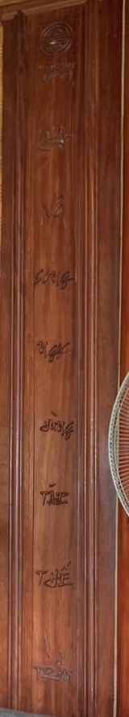

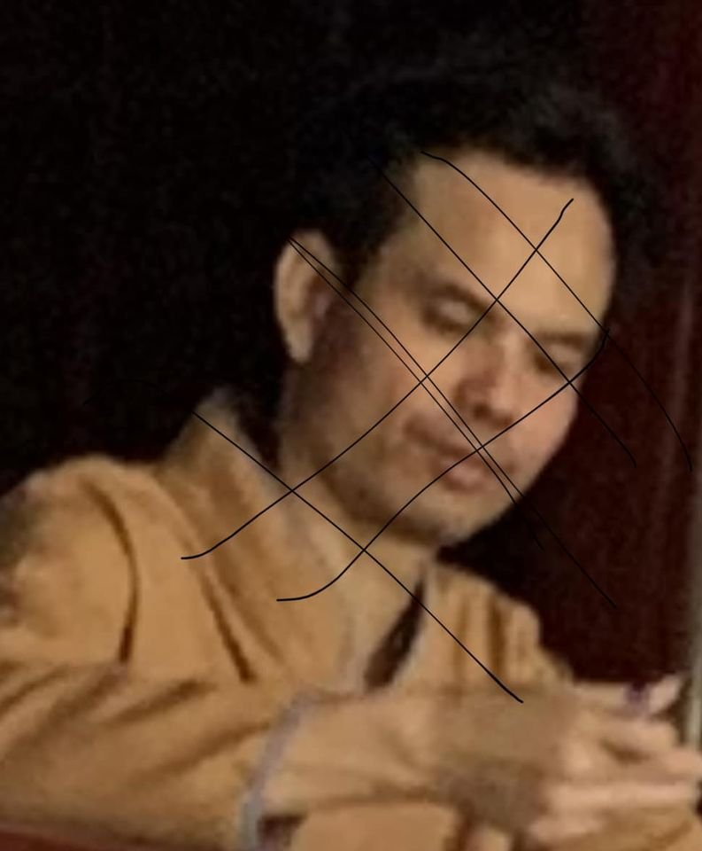

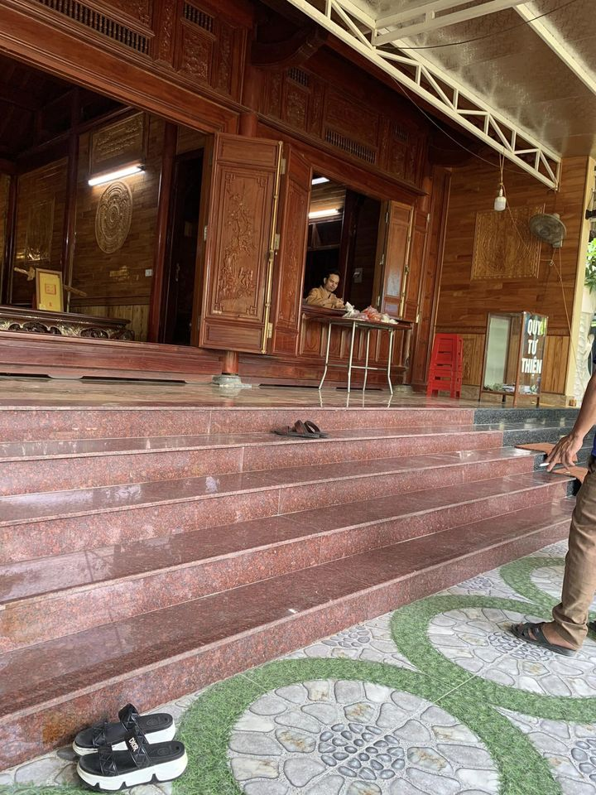

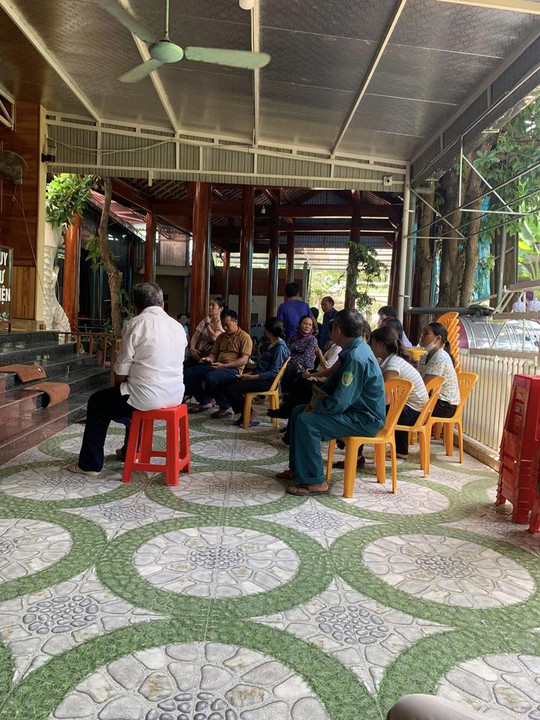

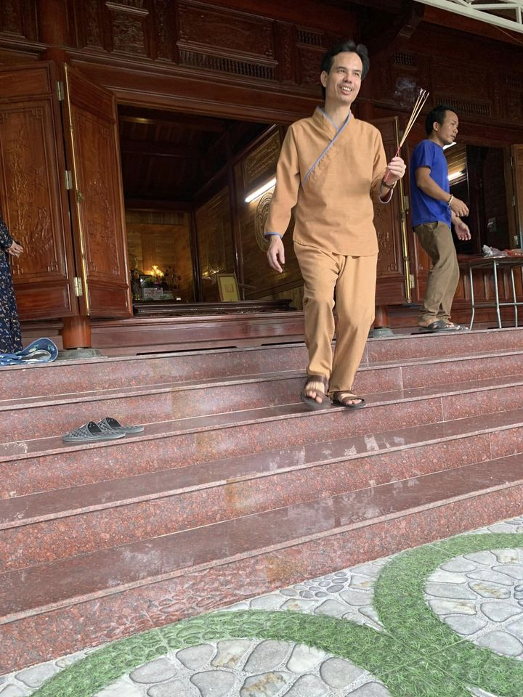

VỀ QUÊ
Một mình lầm lụi canh khuya
Nghe chim ríu rắt như chia nỗi lòng,
Con cò lặn lội bờ sông
Cò đi bắt cá... hay mong mẹ về?
Mẹ ta còn bận canh khuya
Giã xong cối gạo đêm thu sáng trời
Ngân nga vẳng tiếng ru hời
Vu vơ... chỉ có bầu trời lé sao.
Xa quê vời vợi thuở nào
Về quê tháng bảy với bao nỗi lòng,
Chân quê văng vẳng bên sông
À ơ... tiếng hát người mong người chờ.
Ai ơi vắng tiếng đò đưa
Chiều qua ra bến... thuở xưa... đò chiều
Bến xưa còn đó, liêu xiêu cánh cò.
Giun kêu dế rú buồn lòng
Mẹ ơi! Con lại nhớ mong mỗi ngày.
Thế Phiệt

MẠNH ƠI!
Tao về quê cũng chẳng uống rượu với mi
Mi nằm đó, đồi sim hoa chẳng tím,
Thương và dận mi chẳng nồng nàn với bạn
Tao sáu lăm mà mi phải dừng lại tuổi hai hai.
Đã bốn năm rồi mi ở lại quê hương
Tao vào Kiên Giang đón mi về nơi quê cha đất tổ,
Ân Phú sáng nay sương giăng đầy bãi
Che cho mi, ngày ân nghĩa của đời.
Dậy đi chơi cùng tao đi Mạnh ơi !
Về Bến Vụng ta đi tìm đom đóm
Đom đóm, mình tao tìm đâu ra nó
Nó là hồn mi hoà quyện với Non Sông.
Hai bảy tháng bảy tao thường ở lại quê ta
Ra nghĩa trang dâng hương, mi đã thành tên bất tử
Hồn của mi nằm trong hồn cố quận
Bởi vì mi quên thân cho hạnh phúc quê nhà.
27.7.2022

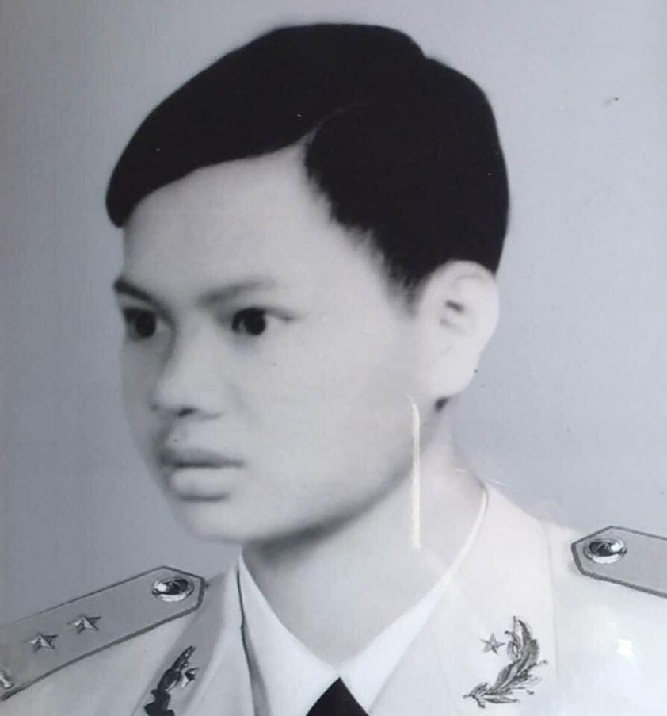

- ĐÔNG THÁI THÔN CÔNG ĐỨC BI KÝ
ĐÔNG THÁI THÔN CÔNG ĐỨC BI KÝ
Tích tiên dân hữu ngôn sổ hiệu hữu niên tất hữu danh thế đại trượng phu chi chí hành thiên hạ khả nghiệm ư hương nhữ nam công sự nghiệp huân danh
Lược kiến nghĩa điền chi ký canh tang tử thi chúc đỗ tắc do phó uý luỹ chi cư huống phu dĩ phi thường chi tài kiến khả dĩ chi nghiệp
Uý vy thần luyện dĩ mệnh thế nhi tảo tịnh vụ phân phàm ngã đồng nhân thác đại hạ chi bình mông phong vũ mạo đồng kiến tân nhi vũ đạo
Phụ lão cảm thụ nhi tư ta duy mỹ tư phó dĩ thùy bất hủ ngã đông thái ấp
Thái tử thái truyện phụ phủ đại thần võ hiển điện đại học sĩ khắc cơ mật viện đại thần quản lĩnh binh bộ duyên mậu quận công hoàng tương công thế
Hữu linh đức vy thần danh hương khổn dĩ ngoại tướng quân cai chi vạn lý chi trưởng thành tăng tráng đẩu dĩ nam nhất nhân nhi tỵ ngũ châu chi
Trùng vọng du quy đương châu phục chi phương lai dĩ giới khuê nhi nhập cận
Đế thứ lương bật khúc tửu mai mỹ quốc hữu trùng thần thái sơn kiều mộc quách phần phần dương chi công cái thiên hạ nhi lập cực nhân thần hàn nguy công chi
Đức bị sinh dân nhi công thi xã tắc như ngã công giả khả vị vô chi khoảnh dĩ thiên tạo vân lôi dân đội đồ thán ngô quận chi
Bị binh tối dĩ ngô hương chi thâu độc vưu thâm hoả cập chi trì ngư mạt do khống dụ ai ô chi trạch nhạn mỹ sảnh chỉ cư công
Thần tiết oa ư đông kinh dân cộng hô hiệu nhi bắc (塱) lãng nãi ấp nhân tai dã cấp anh mị vãng mai chi quan ê nhân ngôn chuyên tai hoặc
Vô tư chi cổn chí nhược từ đình chi phục cựu quán hạ hộ chi chủng diêm nguy bất thí tô hạn miêu ư tam xích chi lâm hà chỉ hoạt
Khô phụ ư đẩu thăng chi thuỷ thử giai ngã nhân sở ứ văn nhi yếm kiến lũ cốt nhi các tâm dã phu dĩ ngô hương túc xưng nhạc thổ
Cải cựu quan tĩnh ngôn tư chi vân hà hu hỹ yêu giang sơn hữu chủ duy tung nhạc chi long thần công đức vô lượng thị vạn gia chi sinh phật
Chí tai công danh chi vĩ phẩm lượng chi hoành thập tam tuyên binh tiển chi dư thả năng hữu trĩ thiên bách niên phẫn tử chi cựu viết vô
Cưu nhân hữu nhất thiên ngã hữu nhị thiên kim nhật chi thâu ân hà hậu hải nhuận bách lý hà nhuận cửu lý tướng lai chi mông phúc miêu đa
Tư tắc tụng chi lỗ nhân vô dật từ 砟chi trung lang vô quý sắc dã tuy kỷ tích tại kỳ thường chung chiết phi đồ nhất hương nhất ấp
Chi tư nhi lạc ân ư cốt nhục tử sinh phỉ trực dĩ lý dĩ cơ chi báo đáp thọ chi thạch dĩ chí bất vong
Hoàng triêu thành thái thập nhất niên tuế tại kỷ hợi thất nguyệt kí minh( 琞)
Bản thôn triêu quan quan viên văn võ tiến sĩ cử nhân tú tài hương lão hương ấp binh dân đồng thôn cẩn chí

7
  - Thích
  - Phản hồi
  - 30 tuần

Đang hoạt động

Tác giả
Thế Phiệt Nguyễn
東泰村功德碑記
昔先民有言数效有年必有名世大丈夫之志行天下可驗於郷汝南公事業勛名畧見義田之記庚桑子尸祝杜稷猶傅畏壘之居况夫以非常之才建可以之業蔚為辰楝以命世而掃净雺雰凡 我同人托大廈之帡幪風雨皃童見新而舞蹈 父老感售而咨嗟惟美斯傅以埀不朽我東泰邑太子太傳輔府大臣武顯殿大學士克機密院大臣管領兵部延茂郡公黃相公世 有令德為辰名 鄕閫以外將軍剀 之萬里之長城增壯斗以南一人而巳五洲之重望攸歸當朱復之方來以介圭而入覲帝次良弼麯酒 梅美國有重臣泰山喬木郭汾陽之功葢天下而立極人臣韓巍公之德被生民而功施社稷如我 公者可謂無之頃以天造雲雷民隊塗 炭吾郡之被兵最以吾鄉之受毒尤深火及之池魚末由控籲哀嗚之宅 鴈靡厅止居 公辰節鈛於東京民共呼號而北塱乃邑人灾也急纓敉徃枚之冠繄仁言専哉或無私之衮至若祠亭之復舊貫下戶之拯阽危不啻蘇旱苗於三尺之 霖何止活枯鮒於斗升之水此皆我人所飫聞而饜見镂骨而鉻心也夫以吾鄉夙稱樂土攺舊觀靜 言思之云何 吁矣夭江山有主維崧岳之隆神功德無量是 萬家之生佛贄哉功名之偉品量之 閎十三宣兵燹之餘且能有豸千百年扮梓之舊曰 無 鳩人有一天我有二天今日之受恩何厚 海閏百里河閏九里將來之 蒙福猫多斯則頌之鲁人無溢辞砟之中郎無愧色也雖紀 績在旂常鐘 折非徒一鄉一邑之私而 珞恩於骨肉死生 匪直以 李以 机之 報答壽之石以誌不
18-7-2022
300 năm qua thường được mô tả như thời đại phát triển của chủ nghĩa thế tục, trong đó tôn giáo ngày càng mất đi tầm quan trọng của nó. Nếu chúng ta đang nói về các tôn giáo hữu thần, thì điều này phần lớn là chính xác. Nhưng nếu chúng ta nói về các tôn giáo theo quy luật tự nhiên thì thời hiện đại hoá ra lại là kỷ nguyên của lòng nhiệt thành mãnh liệt đối với tôn giáo, những nỗ lực truyền giáo chưa từng có và các cuộc chiến tranh tôn giáo đẫm máu nhất trong lịch sử. Thời hiện đại đã chứng kiến sự nổi lên của một số tôn giáo mới theo quy luật tự nhiên, chẳng hạn như chủ nghĩa tự do, chủ nghĩa tư bản, chủ nghĩa dân tộc và chủ nghĩa phát xít. Những tín điều này không thích được gọi là tôn giáo, và tự coi chúng là những ý thức hệ. Nhưng đó chỉ là về mặt ngữ nghĩa mà thôi. Nếu tôn giáo là một hệ thống các chuẩn mực và giá trị con người được xác lập dựa trên niềm tin vào một trật tự siêu nhiên, thì những chủ nghĩa kia cũng giống như một tôn giáo không khác gì Hồi giáo.
Tôn giáo là một hệ thống các chuẩn mực và giá trị con người được xác lập dựa trên niềm tin vào một trật tự siêu phàm. Thuyết tương đối không phải là một tôn giáo, bởi vì ít nhất cho đến nay, không có bất cứ chuẩn mực và giá trị con người nào được tạo nên dựa trên thuyết đó. Bóng đá không phải là một tôn giáo, vì không ai lập luận rằng các quy tắc của nó lại phản ánh những sắc lệnh siêu phàm. Hồi giáo, Phật giáo đều là các tôn giáo, bởi tất cả chúng đều là các chuẩn mực và giá trị con người được tạo nên dựa vào niềm tin vào một trật tự siêu phàm. (Lưu ý có sự khác biệt giữa “siêu phàm” và “siêu nhiên”. Các quy luật tự nhiên Phật giáo và các quy luật lịch sử là siêu phàm, bởi chúng không do con người tạo ra. Tuy nhiên, chúng cũng không phải là siêu nhiên).

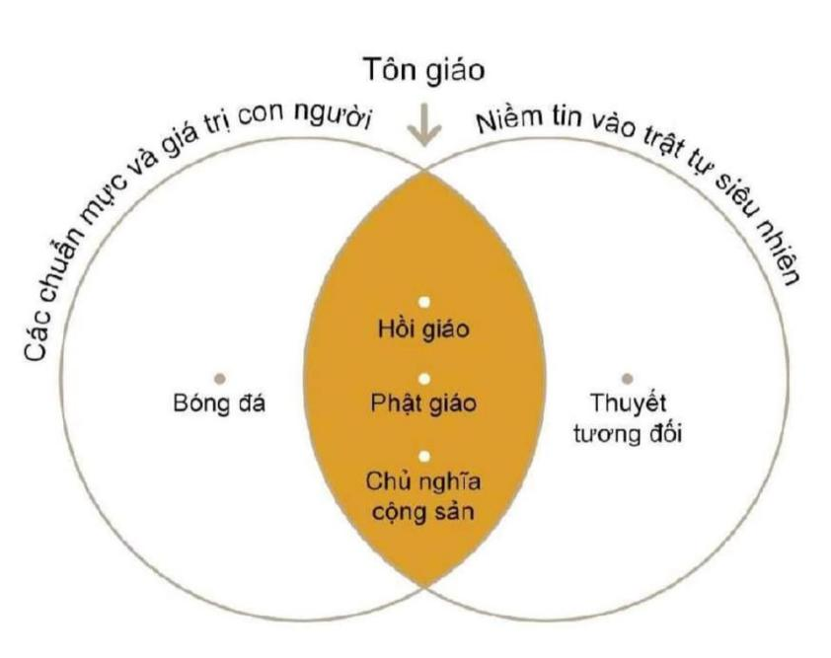
99% Phật tử không thể tới được niết bàn, và thậm chí nếu họ hy vọng sẽ làm được như vậy trong một số kiếp sau, thì họ vẫn dành phần lớn cuộc sống hiện tại của mình để theo đuổi những thành tựu trần tục. Vì vậy, họ vẫn tiếp tục tồn thờ các vị thần khác nhau, chẳng hạn như các vị thần Hindu ở Ấn Độ, các vị thần Bon ở Tây Tạng, và các vị thần Shinto tại Nhật Bản.
Hơn nữa, theo thời gian, một vài tông phái Phật giáo phát triển thành một hệ thống các chư Phật và Bồ Tát. Đây là những thực thể người và không phải người có khả năng đạt đến sự giải thoát hoàn toàn khỏi đau khổ, nhưng từ bỏ sự giải thoát này vì lòng từ bi, để cứu giúp vô số chúng sinh vẫn còn bị mắc kẹt trong vòng luân hồi đau khổ. Thay vì thờ lạy các vị thần, nhiều Phật tử bắt đầu thờ các bậc giác ngộ, yêu cầu họ giúp đỡ không chỉ trong việc đạt tới niết bàn, mà còn trong việc xử lý các vấn để trần tục. Do đó, chúng ta tìm thấy nhiều tượng Phật và Bồ Tát khắp Đông Á, họ dành thời gian mang mưa đến, chấm dứt bệnh dịch, và thậm chí giành chiến thắng trong những cuộc chiến đẫm máu – để đổi lấy những lời cầu nguyện, những vòng hoa đầy màu sắc, trầm hương thơm và những đồ cúng bằng gạo và kẹo bánh.
Sapiens lược sử loài người

Tôi không phản đối việc tu sửa, nếu sai thì phải sửa, dù có tốn kém; nhưng, theo tôi hiểu thì đời các bộ trưởng trước đã làm việc đúng, tôi xin diễn giải cái hiểu của mình trước dư luận.
Vô danh là từ gốc Hán-Việt, chữ vô無 khi ở vị trí là trạng từ hay phó từ đứng trước câu thì có thể hiểu là “chưa”, khi là động từ mới hiểu là “không”. Người ta đã dùng vô danh, có nghĩa là chưa biết tên. Mặt khác, khi đã Việt hoá, viết vô danh ai cũng hiểu là chưa biết tên. Người xưa, không có tên mà chết trước một tháng tuổi thì người ta gọi là “đỏ” có nghĩa là cũng có cái tên cho người đã chào đời nhưng bị tảo vong. Muốn dùng người không có tên thì người ta dung “bất danh”; nếu kiêng kỵ thì người ta dùng “tị danh”…
Xin tham khảo từ vô khi đứng trước làm trạng từ 無之有也 (正名 - 荀子)Vô chi hữu dã (Chánh danh - Tuân Tử) từ điển Hán Việt dịch là: Chưa từng có chuyện như vậy.

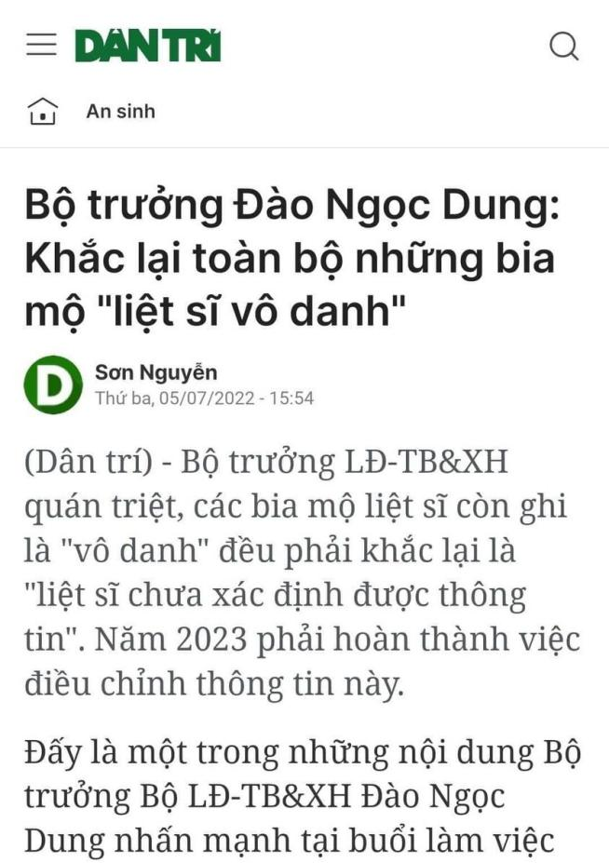

“Ta không phải là bọn của những hạng người ấy thì ta cùng với ai”
—————-5-7-22
“Xưa ở đời Khổng Tử, có người chê Ngài là siểm, có người cười Ngài là nịnh, có người cho là không hiền, có người bẻ là không biết lễ, mà gọi là đông gia Khâu , có người ghen mà ngăn cản Ngài, có người ghét mà muốn giết Ngài. Bọn Thần Môn, Hạ Quĩ, đều là hiền sĩ lúc bấy giờ, mà còn nói rằng: “Thế có phải là những hạng người biết là không làm được mà cứ làm không? Quê kệch thay! Sao mà gàn gàn như thế! Đã không ai biết mình, thôi thì thôi đi”. Đến Tử Lộ đã ở vào hàng thăng đường, còn không khỏi không lấy làm ngờ, mà những chỗ Ngài muốn tới, còn không bằng lòng và lại cho là vu khoát, thế thì đời bấy giờ những người không tin Khổng Tử có phải chỉ hai ba trong phần mười mà thôi đâu. Thế mà Ngài cứ vội vội vàng vàng như tìm đứa con lạc, không ngồi nóng chiếu bao giờ, há là để mong người tin, người biết đâu. Chỉ vì cái lòng nhân coi trời đất muôn vật làm nhất thể, đau xót thiết tha, dù muốn thôi cũng không tài nào mà thôi được, cho nên Ngài nói rằng: “Ta không phải là bọn của những hạng người ấy thì ta cùng với ai?” Muốn sạch lấy một mình, để đại luân rối loạn, thế thì quả quyết thật song cũng không có gì. Than ôi! Nếu không phải là người coi trời đất muôn vạn vật làm nhất thể, thì sao biết được tâm Ngài? Còn đến như người độn thế vô muộn, lạc thiên tri mệnh, thì vốn là vô nhập nhi bất tự đắc; đạo tịnh hành nhi bất tương bội.
TRẦN TRỌNG KIM

27-6-22
Tự học là một nghệ thuật. Là nghệ thuật thì không thể truyền được. Trang Tử cũng có câu chuyện ngụ ngôn sau đây, gẫm rất là ý vị: “Hoàn công đọc sách ở trên lầu. Có người thợ mộc đang đẽo bánh xe ở nhà dưới, nghe tiếng đọc, bỏ tràng, đục, chạy lên thưa với nhà vua:
- Cả dám hỏi nhà vua học những câu gì thế? Hoàn công nói:
- Ta đọc những câu của Thánh nhân.
- Thánh nhân hiện còn sống không?
- Đã chết cả rồi?
- Thế thì những câu nhà vua đọc chỉ là những cặn bã của cổ nhân đấy thôi.
- À! Anh thợ! Ta đang đọc sách, sao dám được nghị luận. Hễ nói có lý thì ta tha, bằng không có lý ta bắt tội.
Người thợ mộc nói:
- Tôi xin cứ lấy việc tôi làm mà suy luận. Khi đẽo bánh xe, rộng, hẹp, vừa vặn, đúng mực thì thật là tự tâm tôi liệu mà nảy ra tay tôi làm, như đã có phép nhất định, chứ miệng tôi không thể nói ra được. Cái khéo ấy, tôi không thể dạy được cho con tôi, con tôi không thể học được của tôi. Bởi vậy, năm nay tôi đã bảy mươi tuổi rồi mà vẫn giữ nghề đẽo bánh xe. Người xưa đã chết thì cái hay của họ khó truyền lại được, tưởng cũng như đã chết cả rồi. Thế thì những câu nhà vua học, thực ra chỉ là những cặn bã của người xưa mà thôi”.
Thật có đúng như lời của Alain đã nói:
“Văn hóa là một cái gì không thể truyền, cũng không thể tóm tắt lại được”.
Thu Giang NGUYỄN DUY CẦN
Xem thông tin chi tiết và quảng cáo

Quảng cáo bài viết

Tất cả cảm xúc:
32Nguyen Ngoc Chu, Nguyễn Ngọc Trân và 30 người khác
6 bình luận
Thích
Bình luận
Chia sẻ

Viết bình luận...

Hoàng Thành
TẠO DỰNG MỘT HÌNH TƯỢNG LÀ DO KHỐI ÓC CỦA MỘT CÁ THỂ SUY DIỄN,,, CHỈ CÓ CÁ THỂ ĐÓ MỚI GIẢI THÍCH ĐƯỢC! NGƯỜI KHÁC KHÔNG THỂ TIẾP NHẬN ĐƯỢC,,,

- Thích
- Phản hồi
- Ẩn
- 34 tuần
- Xa nhà vì covid, hưởng tình thương từ hai cháu Ngọc Khuê- Ngọc Khanh nơi quê hương yêu dấu vào ngày sinh nhật thứ 65. Thật hạnh phúc cho tuổi già !

- 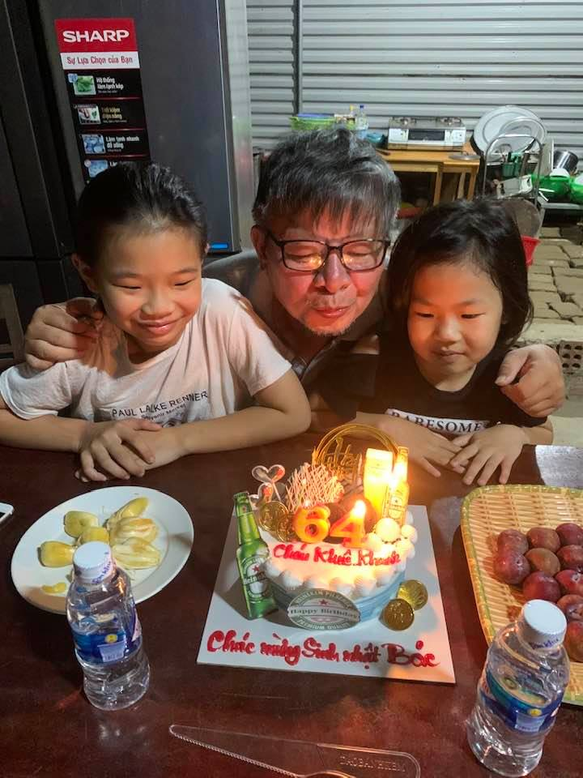
SÁU LĂM SINH NHẬT NGẪU HỨNG
Hôm nay, tớ đủ tuổi sáu lăm,
Tuổi cận bảy mươi, tớ tưởng rằm
Ra bắc, vào nam còn nhí nhố,
Trời còn cho tớ tuổi Thanh Xuân!
旬月之間六五間Tuần Nguyệt chi gian lục ngũ gian
六旬所見但青山 Lục tuần sở kiến đãn thanh san
上山下海何艱苦Thướng Sơn hạ Hải hà gian khó
天頒百歲有余閒Thiên ban bách tuế hữu dư nhàn.

Nhớ rừng Vụ Quang, ba năm trước -30-5-22

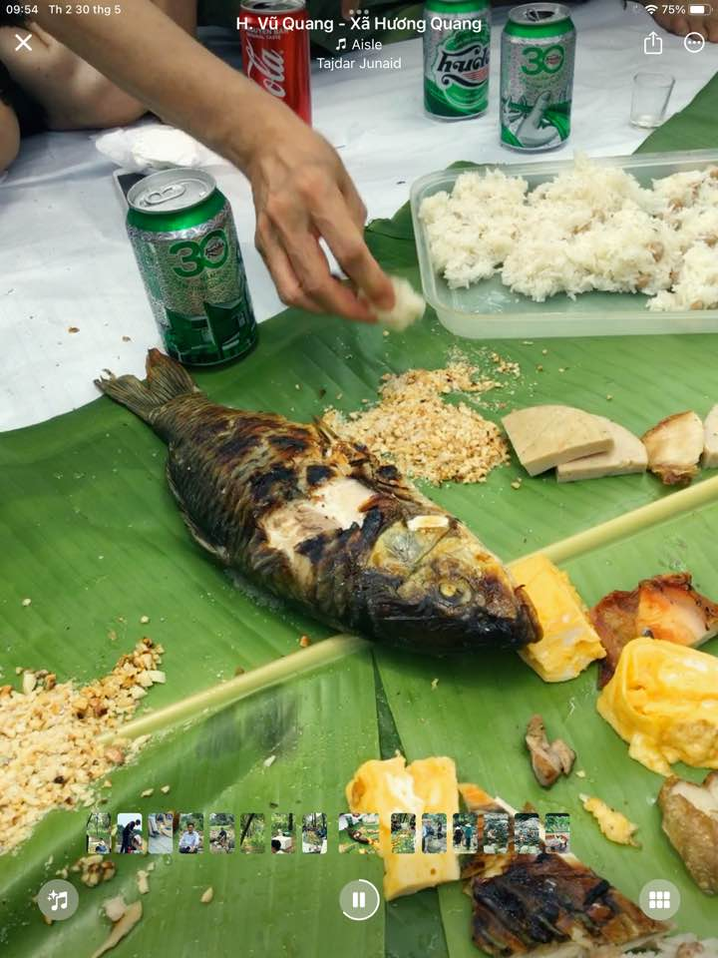

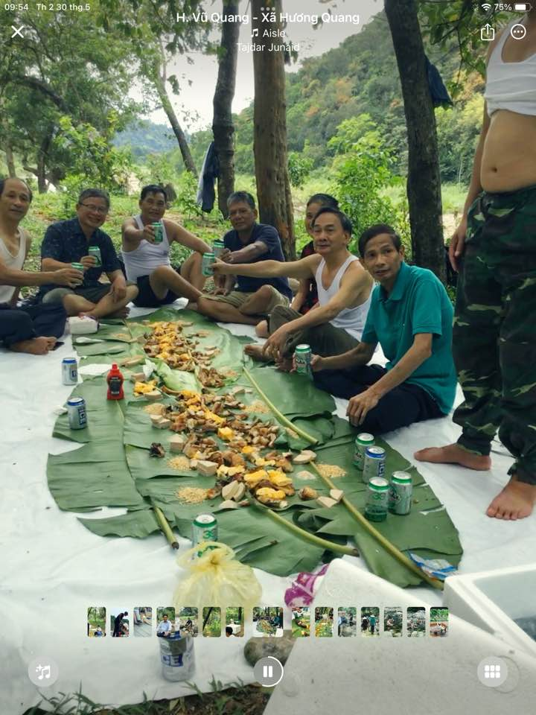

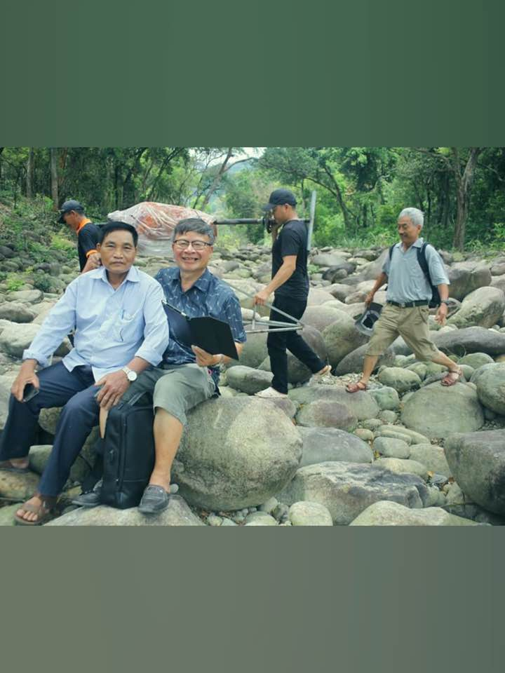

29-5-2022
NHO HỌC VÀ KHOA CỬ VỚI LỊCH SỬ HỌC THUẬT VIỆT NAM
Thế Phiệt Nguyễn
Chế độ khoa cử thời quân chủ tại Việt Nam có từ thời Bắc thuộc, viên Thái thú Sĩ Nhiếp đã dạy dân Việt thi thư. Đến thời nhà Ngô (938), nhà Đinh, nhà Tiền Lê, do nước mới dựng, các triều đại chưa có điều kiện để tổ chức nền giáo dục. Cho đến triều nhà Lý(1009), nhà Trần, 3 tôn giáo là Phật giáo, Đạo giáo, Nho giáo đều được coi trọng. Triều đình nhà Lý đã mở các khoa thi Tam trường để lấy người bổ làm quan. Sang đời Hậu Lê (1428), Nguyễn thì Nho học độc tôn. Triều nhà Lê mở khoa thi kinh điển dành riêng cho các nhà tu hành một cách hạn chế. Đến thời vua Minh Mạng (1820), Nho học suy vi, đến khi Việt Nam tiếp xúc với Tây phương(1883), tình trạng xã hội biến thiên nhanh chóng, Nho học nhường chỗ cho các học thuật mới. Việt Nam sau khi thành thuộc địa thì bỏ khoa cử mà theo Pháp học, riêng ở miền Bắc và miền Trung thì năm 1915 và năm 1918 kết thúc.
Các kỳ thi Nho học ở Việt Nam bắt đầu có từ năm 1075 dưới triều Lý Nhân Tông và chấm dứt vào năm 1919 đời vua Khải Định. Trong 845 năm đó, đã có nhiều loại khoa thi khác nhau, ở mỗi triều đại lại có những đặc điểm khác nhau, song trong các đời Lý, Trần, Hồ có một đặc điểm chung là các khoa thi đều do triều đình đứng ra tổ chức, chỉ đạo thi. Hệ thống thi cử tuyển người làm quan này gọi là khoa cử (科舉). Nền Nho học bỗng gặp tình thế phải tiếp xúc với văn minh phương Tây. Lúc này trạng thái chính trị và xã hội biến thiên nhanh chóng, Nho học không còn thích hợp nữa, phải nhường chỗ cho học thuật mới.
Giai đoạn lịch sử này có điểm trùng hợp giữa chủ trương nô dịch ”làm dân giàu, khai dân trí và kính trọng phong tục của người bản xứ” của Sarraut với cương lĩnh hành động “tôn quân quyền, khai dân trí, dụ dân tài” củ Khải Định và đường lối cứu nước “chấn dân khí, khai dân trí, hậu dân sinh” của Phan Châu Trinh, đó là tương vì tương tự tiến trình quốc tế hóa. Mười năm lịch sử dưới đời Khải Định đã góp phần làm nên một thời kỳ lịch sử văn hóa Việt Nam từ sau năm 1925 . Khoa thi năm Kỷ Mùi (1919) là khoa thi Nho học cuối cùng ở Việt Nam. Lý do chấm dứt được vua Khải Định đưa ra trong lời phê tờ trình của bộ Học như sau: ''Trẫm nghĩ rằng quy chế cựu học đã không còn đáp ứng được điều mong muốn, trong khi con đường tương lai của tân học đang thênh thang mở rộng trước mặt... Quyết định bỏ thi chữ Hán năm 1919 của triều đình Việt Nam có phải là cơ hội để chữ Quốc ngữ lên ngôi, nền tảng cho quốc học ngày nay.
Nho học bị bãi bỏ được cho là lý do khiến đạo đức xã hội xuống cấp, người Việt bị tách rời khỏi di sản học thuật của nước nhà tích lũy được trong mười thế kỷ, toàn xã hội mất phương hướng, mê loạn về giá trị. Một trăm năm trước, Lệ Thần Trần Trọng Kim có nhận định: "Xét ra cho kỹ, sự bỏ cũ theo mới của ta hiện thời bây giờ không phải là không cần cấp, nhưng vì người mình nông nổi, không suy nghĩ cho chín, chưa gì đã đem phá hoại cả đi, thành thử cái xấu, cái dở của mình thì vị tất đã bỏ đi được, mà lại làm hỏng mất cái phần tinh túy đã giữ cho xã hội của ta được vững bền hàng mấy nghìn năm nay. Phàm người ta muốn bỏ cái cũ đã hẩm nát, tất là phải có cái mới tốt hơn, đẹp hơn để thay vào. Nay ta chưa có cái mới mà đã vội vàng bỏ cái cũ đi, thành ra đổ nát cả, mà không có cái gì thay vào được. Ấy là cái tình trạng nước ta ngày nay là thế, khác nào như chiếc thuyền đi ra giữa biển, đánh mất địa bàn chỉ nam, không biết phương hướng nào mà đi cho phải đường, cứ lênh đênh mãi, không khéo lại bị sóng gió va vào đá vỡ tan mất cả".
Ngày nay, theo một ý kiến của giáo sư Trần Quốc Vượng viết về NỖI ÁM ẢNH hơn 30 năm trước nhưng vẫn còn giá trị : “…Xã hội Việt Nam truyền thống cũ có nhiều nét hay, vẻ đẹp nên ở cạnh nước lớn, bị xâm lăng, đô hộ, đè nén hàng ngàn năm vẫn trỗi dậy phục hưng dân tộc, “trở thành chính mình”. Nhưng xã hội quân chủ – nông dân – nho giáo từ sau thế kỷ XV có nhiều “khuyết tật trong cấu trúc” – nói theo các nhà khoa học hôm nay: Ở trong NHÀ thì có thói GIA TRƯỞNG, tuy tâm niệm “con hơn cha là nhà có phúc” mà vẫn không thích “ngựa non háu đá”, “trứng khôn hơn vịt”. / Ở trong LÀNG thì có nạn CƯỜNG HÀO, với tinh thần ngôi thứ, chiếu trên, chiếu dưới, “miếng giữa làng hơn sàng xó bếp”. / Ở trong VÙNG thì có nạn SỨ QUÂN, thủ lĩnh vùng thích “nghênh ngang một cõi”, gặp dịp là sẵn sàng “rạch đôi sơn hà”. / Ở cả NƯỚC thì có nạn QUAN LIÊU, quan tham nhũng, tân quan tân chính sách, luật không bằng lệ, kiện thì cứ kiện nhưng “chờ được vạ má đã sưng”, nên chỉ cứng đầu thì dại, “không ngoan” nhất là “luồn cúi”. Và trí thức “lớn” thì cũng tự an ủi “gặp thời thế thế thời phải thế”. /Vì ngoài thì “bế môn toả cảng”, trong thì “chuyên quyền độc đoán”, cho nên sĩ khí ắt phải bạc nhược”./Thế giới giờ đây thay đổi đã nhiều. Song, trong nước mình thì chưa đổi được bao nhiêu. “Nỗi ám ảnh của Quá khứ” vẫn còn đè nặng. /Chỉ còn một cách để “đổi đời” cho DÂN, cho NƯỚC: Đó là xây dựng một chế độ dân chủ, một nhà nước pháp quyền, một nền kinh tế công – nông – nghiệp với thị trường tự do, một tư tưởng cởi mở, rộng dung, khoáng đạt, tự do, một nền văn hoá đa dạng, giữ cho được bản sắc tốt đẹp của dân tộc nhưng biết hoà nhập với thế giới, với nhân gian...Tóm một chữ thì không phải là chữ “ĐẤU” mà là chữ “HÒA”: HÒA BÌNH, HÒA HỢP, HÒA THUẬN, HÒA GIẢI...Chẳng những NHÂN HÒA mà cả NHIÊN HÒA (hoà hợp với thiên nhiên, tự nhiên) “Hoà nhi bất đồng”... mong lắm thay!”
Tôi nghĩ, vẫn là GIÁO DỤC và CƠ CHẾ CỦA NÓ!

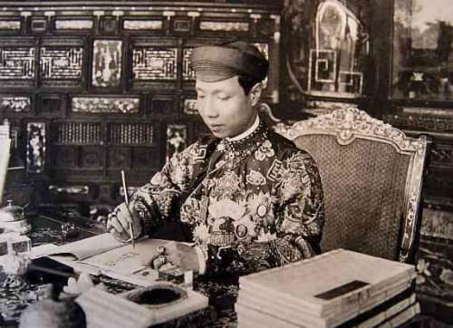

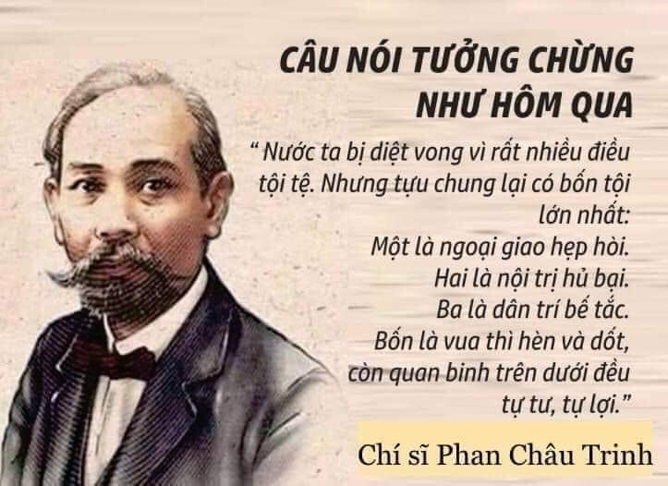

28-5-2022
TÔI HỌC LỊCH SỬ ĐỂ VIẾT ĐIỀU NÀY:
Tôi ấn tượng mạnh mẽ rằng, những người đang sống hiện nay không mấy ai dành sự chú ý đầy đủ cho người đã khuất quanh mình và cố hương. Theo dõi trong bạn bè và họ hàng của tôi, tôi cảm thấy lo ngại về con người ngày nay ít ai chú ý về môn lịch sử so với những người cùng thế hệ và thế hệ trước chúng tôi. Qua tranh luận trên fancebook, tôi nhận thấy rằng không phải chúng ta thiếu thầy giáo lịch sử giỏi mà vì chúng ta đang có những cuốn sách giáo khoa và chương trình giảng dạy nghèo nàn, những thông tin thiên lệch thiếu tính xác đáng về lịch sử dân tộc và lịch sử nhân loại; tôi cũng khẳng khái rằng có những thầy giáo có học vị cao nhưng vô hồn, vô trách nhiệm với sử học. Theo dõi về sách phổ thông dạy về lịch sử của dân tộc, trong suốt hơn 1000 năm kể từ khi giành lại độc lập và chủ quyền năm 938; ngoài những việc ca ngợi các anh hùng dân tộc như Hai Bà Trưng, Lê Lợi, Nguyễn Trãi, Quang Trung...rồi đến thời cận đại về lịch sử cách mạng của đảng, mấy ai biết được những cuộc tranh ngôi cướp quyền và âm mưu của những cuộc tranh giành quyền lực đầy máu và nước mắt, cuộc chiến tranh phe - phái, chính - tà...
Chủ quan tôi cảm nhận rằng, suốt gần năm mươi năm qua, giới trẻ ở các trường phổ thông cơ sở lên đến phổ thông trung học được tiếp nhận một ý tưởng một nền giáo dục không có thực chất nào về kiến thức lịch sử, chưa ai trang bị cho giới trẻ những ý tưởng và ý thức về cội nguồn một dòng tộc, một quê hương mà giới trẻ đang sống để họ thấu hiểu ai đã sinh ra mình – những ý niệm êm đềm hay đau thương nơi làng quê trong những ngày gian khó; có đi chăng nữa, họ chỉ mới được trang bị những học phần bị cô lập, thiếu logic, thiếu trình tự thời gian và các cách nhìn sự kiện trong thời gian tổng thể đó; học sinh thường trích đoạn tư liệu cho công thức như kiểu “lòng yêu nước nồng nàn”, “tổ tiên ta là con Lạc cháu Hồng” trong tưởng tượng mơ hồ, rồi đến việc mô tả chiến thắng vĩ đại từ cuộc kháng chiến này, kháng chiến nọ một cách chung chung và mơ hồ sai lệch vậy..., chứ không được trau dồi kỹ năng then chốt là đọc, hiểu và luận bàn. Họ được khích lệ theo hướng đồng cảm với những chiến thắng Bạch Đằng, Đống Đa bỡi những ông vua vĩ đại, là siêu nhân- rồi căm thù những kẻ “cõng rắn cắn gà nhà” như Nguyễn Ánh, Phan Thanh Giản, Hoàng Cao Khải… là có tội… đến rồi họ hiểu rằng: những anh hùng dân tộc từ một con người yêu nước bình thường, thành yêu nước thô ráp, độc quyền, thần thánh như Phan Đình Phùng, Hoàng Hoa Thám… cho đến Lê Văn Tám, Phan Đình Giót, Nguyễn Văn Trỗi...phải có máu để minh hoạ; chứ không được rèn luyện kỹ năng để viết những bài tiểu luận lý giải con đường dẫn tới những nghịch cảnh của các nhân vật đó.
Ví dụ điển hình, tôi không dám động đến Lê Lợi, Quang Trung; nhưng cũng dám nói đến một vài nhân vật mà lịch sử chưa đánh giá về công và tội – đó là Trịnh Kiểm.
Thời xưa, theo sách “Lịch triều hiến chương loại chí”, Trịnh Kiểm người ở làng Sóc Sơn, huyện Vĩnh Lộc, Thanh Hóa, thuở hàn vi nghèo túng, thường phải đi ăn trộm để nuôi mẹ. Lớn lên có sức khỏe hơn người, đi theo Nguyễn Kim. Nguyễn Kim cho là người khác thường, đem gả con gái cho, rồi trở thành một võ tướng hàng đầu dưới trướng của ông ấy. Cùng với sự thay đổi đến chóng mặt của thời thế, ông ta có lúc thua có lúc thắng, nhưng vẫn luôn xoay xở ứng biến để rồi cuối cùng trở thành người thống trị toàn đất nước Đại Việt thời đó, một tay nắm lấy chính quyền, định đoạt cả mạng sống cả vua Lê, dưới danh xưng là Chúa thiên hạ, quyền sinh, quyền sát. Cho đến ngày nay, không ai lại nói đó không phải là sự nghiệp vĩ đại. Tuy nhiên, khi bỏ trốn theo Nguyễn Kim, liệu Trịnh Kiểm đã nuôi chí trở thành người thống trị cả Đại Việt chưa? Chẳng phải khi đã theo hầu Nguyễn Kim rồi ông ta vẫn vì thèm khát tiếng tăm được làm rể, lấy được con gái của tướng thần như Nguyễn Kim cũng chẳng lấy gì làm to tát. Trở thành võ tướng dưới trướng Nguyễn Kim cũng là một chuyện vượt ngoài mong đợi. Những năm sau đó, trải qua bao thành bại, cũng “may nhờ” cái chết ngẫu nghiên của Nguyễn Kim mà lên thống quyền cai trị cũng lại là chuyện vượt ngoài mong đợi của Trịnh Kiểm. Sau khi đã trở thành Đại tướng quân, tước Dực Quận Công, nhớ lại các việc từ lấy cắp con ngựa tốt nhất chạy sang Mường Sùng, Cổ Lũng, Bá Thước, bấy giờ là nước Ai Lao, còn bà mẹ phải trốn về quê mình là làng Vệ Quốc, cho đến những chuyện về sau, hẳn ông ta sẽ thấy đời mình như một giấc mộng, bởi lẽ không có việc gì ông ta từng làm lại không xuất phát từ sự ngẫu nhiên.
Tương tự, nhiều học giả đời sau đã đánh giá về con người như Đinh Bộ Lĩnh, Lê Hoàn, Lý Công Uẩn xuất thần từ thần, thánh do tất cả bọn họ đều cố biểu thị đặc điểm của toàn bộ cuộc đời quá khứ của họ bằng cách dựa vào những thứ họ nói và làm sau khi đã trở thành vua thiên hạ.
Như nhân vật Đinh Bộ Lĩnh. Mẹ là họ Đàm, nằm mộng thấy có một người lớn tay cầm cái ấn vua đến xin làm con, bèn có mang mà sinh ra vua, được ít lâu thì thân phụ dắt vào ở trong động, chơi với trẻ chăn trâu, lũ trẻ tôn làm đàn anh. Mỗi khi chơi đùa, giao tay nhau cho vua ngồi lên, khiêng đi làm xe, lấy bông lao làm cờ, dàn ra hai bên, rước đi làm như nghị vệ nhà vua.
Như nhân vật Lê Hoàn. Câu chuyện ông được sinh ra có nhuốm màu truyền thuyết. Khi mới có thai, mẹ ông chiêm bao thấy trong bụng nở hoa sen, chỉ chốc lát đã sinh ra Lê Đại Hành. Trong thôn có viên quan là Lê Độ trông thấy lấy làm lạ, nói: "Tư cách đứa trẻ này, người thường không sánh được", bèn nhận làm con nuôi, chăm sóc dạy dỗ, không khác gì con đẻ. Có đêm mùa đông trời rét, Lê Đại Hành úp cối mà ngủ. Đêm ấy ánh sáng đẹp đầy nhà, viên quan lén đến xem, thì thấy con rồng vàng che ấp bên trên, vì thế lại càng thêm quý trọng Lê Hoàn.
Như Lý Công Uẩn cũng vậy, lúc 3 tuổi, mẹ của Lý Công Uẩn ẵm ông đến nhà Lý Khánh Văn, Khánh Văn bèn nhận làm con nuôi. Ông từ nhỏ đã thông minh, vẻ người tuấn tú khác thường. Lúc còn nhỏ đi học, nhà sư ở chùa Lục Tổ là Vạn Hạnh thấy, khen rằng: Đứa bé này không phải người thường, sau này lớn lên ắt có thể giải nguy gỡ rối, làm bậc minh chủ trong thiên hạ. Lớn lên, không chăm việc sản nghiệp, chỉ học kinh sử qua loa, khẳng khái có chí lớn.
Hai cái tên Lê Hoàn, Lý Công Uẩn là hai ông vua dựng nghiệp trên ngai vàng vua trước. Khi là họ thành vua; mỗi một tâm thức ấy của ông ta đều có mở đầu, tiến triển và kết thúc riêng chứ không phải lúc nào cũng như nhau trong suốt cuộc đời ông ta; nhưng đều được mô tả như là con trời giáng thế. Nhưng những người chịu thất bại như Hồ Quý Ly, Mạc Đăng Dung thì bị coi là người tiếm ngôi..., tôi chưa dám đánh giá thẳng về Quang Trung – Nguyễn Huệ và Nguyễn Ánh; thực sự giữa công và tội! Lịch sử phải là Thấu Chân- Đạt Thiện- Tạo Mỹ; như một phương thức nêu các luận cứ trái chiều; một sự chia sẻ Chân-Thiện-Mỹ của quá khứ; cái khó mà các trang lịch sử chúng ta đạt được cho giáo dục theo kiểu tư duy hiện nay.
Khi đi học để làm cán bộ, tôi chọn đề tài lịch sử để làm luận văn. Cái ấn tượng để chọn đề tài lịch sử là những bài giảng của thầy giáo dạy sử, khi giảng về sự sụp đổ của triều Tây Sơn và thắng lợi của Nguyễn Ánh, tôi có hỏi thầy về thực sự ; ở trên giảng đường thầy chỉ lý giải quanh co theo sách giáo khoa , nhưng khi xuống lớp, lúc hỏi riêng; thầy mới nói thật... Là người đam mê sử học từ câu nói của thầy giáo đó ở trường đại học và trước đó nữa là thầy giáo ở trường phổ thông; tôi đã đúc kết tư duy của mình để tiếp cận các quy luật bao quát, thấu cảm với người đã khuất thông qua việc phục dựng trong trí tưởng tượng của mình bằng câu chuyện lịch sử quốc gia và lịch sử nhân loại trong vòng 500 năm đầy biến động…
Cho đến nay, để hiểu về lịch sử của thời đại mà tôi đang sống tuy nó ngắn ngủi nhưng nó đã dàn trải qua hai thiên niên kỷ, hai thế kỷ mà lòai người đã trải những dấu mốc vĩ đại từ xã hội nông nghiệp sang xã hội công nghệ mà tôi đang hưởng với với cách nhìn cá nhân. Với tình tiết trong những tư liệu trong khoảng một thời gian trên dưới năm trăm năm, năm trăm năm đó nhân loại đã bước dài trong sự thay đổi mà cả ngàn năm trước đó chỉ là xã hội nông nghiệp dùng sức người lao động là cơ bắp bước sang xã hội dùng máy móc rồi tiến tới công nghệ tiên tiến như hiện nay, mà Việt Nam quê hương tôi mới nhìn nhận ra nó vài ba chục năm, trong 500 năm phát triển xã hội công nghiệp với máy móc là chủ đạo đã bước sang trí tuệ nhân tạo. Những nhận thức lịch sử của tôi trong thế kỷ XIX đến thế kỷ XX và gửi gắm vào thế kỷ XXI và tương lai, nhân sinh quan của tôi nhìn vào quá khứ và những ngày tôi đã sống, đường đi không theo dòng lịch sử được uốn nắn bởi xu thế chính trị mà là thực trải trong xã hội đương thời với những chi tiết đơn sơ nhưng nó thực sự gắn bó vời cội nguồn. Cội nguồn gửi gắm tới mai sau.
Mai sau mà tôi muốn gửi tới là một điều: trên thế gian này con người sinh ra rồi sẽ chết đi theo năm tháng, để rồi một thế hệ mới ra đời; như cây đâm chồi, nẩy lộc, đơm hoa, kết trái theo vòng tuần hoàn của tạo hóa. Khi đang sống sẽ là giàu-nghèo, sang-hèn, khôn-dại; dù có thủ đắc những thứ ấy bao nhiêu đi chăng nữa thì khi sang thế giới bên kia, cũng không thể mang theo. Chúng ta phải bỏ lại tất cả những gì thuộc về thế giới trần tục này trước khi từ giã. Chỉ duy nhất có một thứ không bị mất đi, không bị bỏ lại khi con người bước vào cuộc hành trình mới – đó là “tâm hồn”.
Tâm hồn, là hành trang do ta tạo ra và đi theo chúng ta từ khi bước vào đời cho đến khi nhắm mắt xuôi tay. Tâm hồn chỉ có khi ta tìm thấy ý nghĩa và giá trị của nó trong cuộc đời trần tục, và nó đã cùng đi với ta một phương châm sống có nhân sinh quan tạo cho ta bản ngã của nhân cách. Những hỗn loạn trong xã hội trần tục bắt nguồn từ việc thiếu vắng nhân sinh quan. Tôi nghĩ; mà không chỉ riêng tôi nghĩ như vậy. Nhân sinh quan của tôi đó là: nhìn thẳng vào sự thật, đi tìm sự thật về một chứng lý lịch sử từ cội nguồn để mà suy xét tầm giá trị của nó.
Để tái dựng lại tư tưởng quá khứ mà lịch sử đang bị lãng quên, quá trình nghiên cứu tôi cố gắng ghi nhớ một điều trong trải nghiệm của lịch sử là: tuổi thọ của con người trong quá khứ thường ngắn, và người sống lâu hơn thường xuyên phải nhìn thấy cảnh người thân yêu rời xa mình…vì tình yêu hay cái ghét thường làm xê dịch thực chất về họ…
Quyền năng lớn nhất của cái chết là tước đi mạng con người, ở bất cứ tuổi nào cũng là quá đỗi vô thường và ngập tràn đau khổ. Nó còn có nghĩa đánh dấu quá khứ kia họ đã làm nên chuyện đời đều đáng phải ghi nhận. Một con người sinh ra trong một giai đoạn lịch sử với một cái tuổi trần gian nhất định; họ cũng là một viên gạch trong tòa lâu đài thời cuộc đó trong quá khứ. Đời sống của chúng ta đang khác xa so với đời sống của hầu hết con người trong quá khứ ấy - gần nhất là cha mẹ đẻ của mình; vì vậy, chúng ta phải vận dụng trí tưởng tượng phong phú của mình để tìm hiểu về con người trong quá khứ trước đó qua vài thế hệ và cống hiến cho họ, mặc dầu chỉ là một dòng chữ ghi tên họ đã đi qua một kiếp trần gian, chưa nói đến công ơn của người đã sinh ra mình, lo lắng cho mình, dạy dỗ mình thành con người biết rõ thế nào là chân lý. Gia đình tôi có cuốn hồi ký khoảng 200 trang của chú tôi viết ra cách đây 35 năm, khi đó tôi đã ngoài 20 tuổi, nhưng giờ đọc lại, tôi cũng phải dùng trí tưởng tượng của mình để hiểu được ý chú tôi nói trong hoàn cảnh lúc đó là thế nào; để rồi hiểu thên được tầm nhìn và tư duy của ông trong thời đại ông đã sống với những mâu thuẫn nội tâm của ông phải xử lý. Xa hơn nữa là cuốn hồi ký của ông tổ bốn đời của tôi viết vào năm 1884, nếu không có trí tưởng tượng và tư liệu lịch sử thì làm sao tôi biết được giá trị của nó.
Điều mấu chốt nghiên cứu về lịch sử của tôi là làm sao cho người đọc sách tôi viết và hậu thế của tôi hiểu xem điều gì đã xảy ra và ý nghĩa của nó khi mỗi con người muốn gắn mình với tổ tiên và quê hương sinh ra mình đã làm gì trong thời đại đó để có bản thân mình hôm nay. Khi người đọc mà họ đang sống ở nơi ruộng đồng, ở thành phố hay ở trời phương Tây. Quá khứ chỉ là một, tương lai có nhiều lối rẽ.
Một bài viết, cuốn sách tóm tắt về lịch sử của một gia tộc hay một địa phương, đó tất yếu là một cuộc phiêu lưu ghi nhận những điều mà sử sách đang có nhưng chưa phải là phổ thông giáo dục cho một khuynh hướng chính trị mà người viết phải đứng ngoài nó để đánh giá. Đó chính là lịch sử tư tưởng mà tôi đang hiểu theo góc nhìn cá nhân riêng biệt. Tất nhiên sẽ có những ý kiến trái chiều cần tranh luận làm rõ.
TRÍCH TỪ TÁC PHẨM CÁ NHÂN
Thế Phiệt Nguyễn

ĐIỂM KHÁC NHAU GIỮA VĂN MINH NHẬT BẢN VÀ VĂN MINH VIỆT NAM THỜI QUÂN CHỦ CÁCH ĐÂY 143 NĂM
Áp dụng phương pháp luận về văn minh của FUKUZAWA YUKICHI để suy nghĩ về văn minh Việt Nam, thì chúng ta có điều suy ngẫm. Đó là điểm khác nhau giữa văn minh Nhật Bản và văn minh Việt Nam của một thời gian dài cả trăm năm.
Ở cả Việt Nam lẫn Nhật Bản cách đây khoảng 150 năm (tính từ năm 1868 Duy Tân Nhật Bản bắt đầu, và năm 1874 Pháp bắt đầu nền thống trị tại Việt Nam) đều phát triển một chính phủ độc tài tuyệt đối hay một chính phủ thần thánh mà ở đó dòng dõi cao quý của bậc quân chủ là do Trời ban và cả địa vị tôn quý nhất cùng với vũ lực mạnh nhất đều hợp nhất ở trong một người. Chế độ này can thiệp vào tận cùng xã hội và xác lập luôn phương hướng cho đầu óc con người ta. Những kẻ nào sống dưới nền chính trị này thì chắc chắn tư duy cũng chỉ thiên về một hướng, không còn tự do để mà suy nghĩ cho bản thân mình, cho nên hoạt động tâm trí của họ cũng không khỏi lúc nào cũng đơn giản (và không bao giờ phức tạp hay đa dạng).
Vì vậy khi thời thế thay đổi, tổ chức xã hội bị đảo lộn, thì dù tốt xấu thế nào, kết quả là bao giờ cũng có một làn gió của tự do thổi vào đầu óc con người.
Ở Việt Nam thì thời Trịnh- Nguyễn phân tranh, hai chúa cát cứ hai vùng kéo dài suốt 200 trăm năm, còn nhân dân cũng không hề biết đến sự tồn tại của vương triều nhà Lê. Thời kỳ này thiên hạ đại loạn, nhưng mặt khác tính chất độc tài cũng mất đi rất nhiều sức mạnh. Do ảnh hưởng của Trung Quốc, những học thuyết từ quan điểm Nho giáo của Khổng Tử hay Mạnh Tử của Trung Quốc cùng với Phật giáo đã đan xen phát triển, khác với thời Lý, Trần và tiền Lê sơ Phật giáo là quốc giáo. Các đời vua có thể tiếp nhau thay đổi, nhưng bức tranh xã hội thì vẫn không có gì chuyển biến, vẫn là địa vị quyền thế tối cao kết hợp với sức mạnh tối cường trong một người đứng ra chi phối thiên hạ quyền chúa – thế vua. Học thuyết Khổng Mạnh chẳng qua là thứ tiện lợi nhất với chế độ xã hội này nên mới được lưu truyền vậy. nhưng cuộc đấu tranh để giành thế lực và ảnh hưởng của nhà Trịnh và nhà Nguyễn vẫn thường xuyên xẩy ra, họ đã đem quân đánh nhau trên 100 năm với 7 lần giao chiến đầu rơi máu chảy. Họ cho nhau là kẻ thù không đội trời chung, mặc đầu người dân vẫn cùng một dòng giống. Quan quyền của hai dòng chúa là hậu duệ của Nguyễn Kim sinh ra. Cuối cùng bị nhà Tây Sơn tiệt diệt và tiếm quyền cả 3 dòng họ: Lê, Trịnh, Nguyễn.
Như vậy, ở Việt Nam vẫn theo hệ tư tưởng của Nho giáo là trung quân ái quốc, nhưng thực tế ai mạnh hơn thì làm vua thiên hạ, mặc dầu vua trước đó vẫn là chính danh. Còn Nhật Bản thì do theo chế độ vạn thế nhất hệ, một hoàng gia thay nhau trị vì cả vạn đời, nên đầu óc dân Nhật còn xơ cứng hơn nhiều! Thế nhưng quan điểm này thật ra chỉ xét trên bề ngoài mà thiếu quan sát sự thực. Nếu nhìn tường tận sự thực thì sẽ thấy thực tế đi ngược lại với nhận xét trên.
Ở nước Nhật Bản, thời cổ đại cũng đã có chính phủ thần thánh cai trị nhân dân, và lòng dân thì đơn giản và không ai nghi ngờ sự hợp nhất của địa vị tối cao và vũ lực tối cường ở trong một người. Vì vậy không khác gì Việt Nam và Trung Quốc, tâm tư người Nhật Bản cũng thiên lệch một chiều. Tuy nhiên bước vào thời kỳ trung đại, khi quyền lực chính trị nằm trong tay giới võ sĩ, bộ khung của xã hội đã bị phá vỡ khi người ở địa vị tôn quý nhất không nhất thiết phải là người nắm vũ lực mạnh nhất và ngược lại. Nhân dân cũng cảm thấy quyền lực và sự tôn quý là hai thứ hoàn toàn riêng biệt; và trong đầu óc họ hai khái niệm đó cùng tồn tại và cùng vận động. Khi đã như thế, thì giữa hai khái niệm này lại nảy sinh thêm một khái niệm khác, nguyên tắc đạo lý.
Như vậy nguyên tắc đạo lý nảy sinh thêm này đã bổ sung vào tư tưởng tôn thờ chính trị thần quyền và tư tưởng ủng hộ vũ lực áp chế, tạo ra một thế tam giác tuy không đồng đẳng nhưng không một hệ tư tưởng nào có thể lấn át và độc chiếm quyền lực. Khi quyền lực không bị độc chiếm thì tự nhiên sẽ sinh ra khí phách của tự do. Đây chính là điểm mà người Nhật Bản không thể bị sắp cùng hạng với người Trung Quốc, Việt Nam, vốn luôn chỉ biết u mê trong tín ngưỡng tôn thờ kẻ quân chủ độc tài, cho rằng địa vị tối cao luôn đi cùng với sức mạnh tối cường.
Chỉ xét riêng tư tưởng chính trị này thôi đã có thể nói người Trung Quốc, Việt Nam nghèo nàn, cũ mòn, trong khi người Nhật Bản thì phong phú, đa dạng. Thế giới của người Việt Nam hầu như không biến chuyển, còn thế giới của người Nhật Bản lại sôi động đa chiều. Kẻ nào mà tâm trí đa dạng và tư tưởng phong phú, thì trái tim dù có cả tin, mê muội rồi cũng sẽ trở nên sáng sủa, quân bình.
Ở chế độ độc tài của chính phủ thần thánh, khi có nhật thực thì nhà vua có thể đổi chỗ cả cung điện, rồi xem thiên văn mà đoán chuyện cát hung để cai trị; nhân dân cũng vì thế mà tự nhiên bị ảnh hưởng, và họ càng thần thánh hóa kẻ quân vương bao nhiêu thì càng trở nên ngu muội bấy nhiêu. Thời đó ở Việt Nam đang diễn ra đúng như vậy, nhưng Nhật Bản sau cách mạng duy tân thì khác.
Đúng là sát sau cách mạng duy tân, người dân Nhật bản trình độ tư duy còn thấp, vẫn còn những người bị mê muội lắm nhưng sự mê muội đó phần nhiều là do tự thân, chứ tác hại do một nền chính trị thần quyền quá mức gây ra nói chung là ít. Ví dụ thời kỳ các võ sĩ thống trị, cũng có chuyện Thiên hoàng đổi chỗ khi có nhật thực, hay xem sao đoán vận, nhưng vì người có địa vị tối cao là Thiên hoàng lại không nắm quyền lực tối cao nên nhân dân cũng không lấy làm bận tâm. Mặt khác người nắm sức mạnh tối cường là shogun (tướng quân) thì tuy có thể bắt cả nước phục tùng mình, nhưng nhân dân lại chẳng hề coi bản thân ông ta là bậc thần thánh cao quý gì. Thật sự là một điều may mắn lớn lao cho nước Nhật khi sự cân bằng giữa các quan niệm về địa vị tối cao cũng như ý niệm về quyền lực tối cường theo cách nào đó đã tạo ra thêm không gian cho sự hoạt động của tư tưởng, cho sự vận hành của đạo lý.
Ở Việt Nam thì thời vua chúa không được như vậy mà nhân dân phải chịu hai tầng đè ép cả vua lẫn chúa. Cho nên thời đó Việt Nam chỉ có một chính phủ thần thánh độc tài liên tục tồn tại hàng thế kỷ nay, trong khi Nhật Bản lại có sự cân bằng khi vũ lực quân sự được sử dụng để đối đầu với chính phủ thần thánh. Trong lúc Việt Nam mới chỉ có duy nhất một yếu tố, thì Nhật Bản đã tồn tại hai. Vậy nên rõ ràng nếu luận về trình độ văn minh thì muốn theo kịp Nhật Bản, Việt Nam sẽ phải cải cách. Còn trong chuyện du nhập văn minh phương Tây, có thể nói Nhật Ban sẽ không gặp nhiều khó khăn như Việt Nam.
TRÍCH TỪ SÁCH CỦA THẾ PHIỆT BÀN VỀ VĂN MINH

Đọc sách thấy hay:
TÔI THÀ KHÔNG CÓ BẠN CÒN HƠN DỊ HOÁ
25-5-22
Trong cuộc sống của con người, tình bạn có lẽ có địa vị vô cùng quan trọng. Nhân sinh có được một người tri kỷ là đủ, câu nói này chứng tỏ bạn thật sự, tri kỷ thật sự không phải dễ mà có được.
Nhưng bạn cũng có thể dị hóa, ví như bạn rượu, bạn có thể lợi dụng lẫn nhau, bạn đến lúc mấu chốt thì bán rẻ bạn để cầu vinh. Bạn đi “ké xe” theo kiểu một người đắc đạo thì gà chó cũng lên trời(2), bạn chia chác không đều (nói khó nghe một chút là chia của ăn cắp không đều) thì trở mặt thành thù, bạn khi vui thì vỗ tay vào, đến khi hoạn nạn thì nào có ai, càng không cần nói đến nghĩa khí bạn bè giữa các thành viên trong băng nhóm tội phạm. Bất kể khi nào tôi cũng không thể tiếp thu cách nói: “Không nguyện sinh cùng ngày cùng tháng cùng năm, chỉ nguyện chết cùng ngày cùng tháng cùng năm”, tuy rằng nghe nói đó là ba vị hào kiệt Lưu Bị, Quan Vũ, Trương Phi thề như thế. Tôi cũng không sao hiểu nổi phương thức hành sự của Quan Vũ: vừa tỏ lòng trung thành với Lưu Bị, vừa có quan hệ ám muội với Tào Tháo.
Như thế là nói có loại bạn làm hỏng việc, có loại bạn là tội phạm, chí ít thì cũng có loại bạn rất thấp kém, rất không đáng gọi là bạn.
Sự lựa chọn của tôi là thà không có bạn còn hơn có bạn theo kiểu băng nhóm, theo kiểu tập đoàn hoặc theo kiểu phô trương thanh thế. Không nên khinh suất tạo ra kẻ thù, cũng không nên khinh suất kết bạn. Nếu nói về bạn thì thà nói hơi rộng một chút: những ai không có ý thù địch, không có vướng mắc xung đột, không có mâu thuẫn về lợi ích căn bản, thì đấy là bạn. Tôi từng bình luận về một người rất sốt sắng lập “băng nhóm” cho người của mình rằng: “Anh ta đã có băng nhóm, vậy phàm không phải là người trong băng nhóm của anh ta thì đều là người ở diện đối lập với anh ta rồi. Như thế lực lượng ở diện đối lập với anh ta cực lớn mạnh.”
KHÔNG CÓ NGƯỜI BẠN NÀO LÀ TUYỆT ĐỐI CẢ
Một số người tự cho là bất phàm, tự cho là vĩ đại hoặc thanh cao, sẽ rất khó trong việc kết bạn. Tâm họ cao hơn cả trời, họ hết sức nghiêm khắc đối với người khác, thái độ của họ có mùi vị lấy ta làm mốc.
Tôi cho rằng đối với người tri kỷ không nên yêu cầu hà khắc, nếu ai không thuận với mình, ăn ý với mình, hiểu lòng mình thì không thể là tri kỷ. Người với người không thể nào nhất trí hoàn toàn, giữa bạn bè không có nghĩa vụ phải giữ gìn nhất trí với nhau vĩnh viễn và tuyệt đối. Giữa vợ chồng, cha con còn khó có sự nhất trí vĩnh viễn và tuyệt đối nữa là. Hơn nữa, hoàn cảnh mỗi người mỗi khác, không thể việc gì cũng nhất trí. Thực ra, giữ được nhất trí là đã hàm ý không thật nhất trí rồi, bởi vậy không cần phí sức để giữ. Ví như có một số kẻ xấu mà bạn không muốn đếm xỉa, nhưng bạn của bạn lại vừa hay là cấp dưới của kẻ ấy, do đó bạn của bạn không thể cũng có thái độ không thèm đếm xỉa như bạn. Bạn của bạn có lẽ cũng giả vờ thù ứng vì anh ấy không dám làm phật ý thằng cha rất tồi tệ trong mắt bạn. Trong trường hợp đó bạn làm thế nào? Bạn tuyệt giao với bạn của bạn chăng (như thế chỉ có thể chứng minh bạn là một kẻ phát xít)? Hay là bạn thông cảm với anh ấy? Trên đời có rất nhiều việc, trong lòng có chủ ý là được, còn chi li từng tí là điều không thể. Cách xử sự mới có một câu không ăn ý là đã cắt phăng chiếu đang ngồi cùng nhau để tuyệt giao luôn là điều tôi rất khó tiếp thu.
Cách nhìn nhận và cách làm về một người, một việc, một quan điểm, có lẽ một người bạn nào đó của bạn không nhất trí với bạn, nhưng còn có rất nhiều người khác, việc khác và quan điểm khác; ở lĩnh vực rộng lớn hơn nhiều, bạn và bạn của bạn có khả năng hợp tác hoặc chí ít cũng giao lưu. Vậy thì làm sao lại có thái độ cực đoan, khuôn mình trong một nhóm bạn càng ngày càng nhỏ? Hơn nữa, lối đòi hỏi đã là bạn thì phải trung thành mãi mãi với mình, cho đến chết cũng chỉ có một người bạn ấy, phải chăng là thói xấu của băng đảng đen, thiếu hẳn thái độ khách quan hiện đại, dân chủ, lý tính và thái độ nhân sinh biết bao dung và nhẫn nại?
Lại nghĩ thêm, bạn của bạn đều là người trung thành với bạn, như thế thử hỏi họ là bạn hay họ là tập đoàn nhỏ do bạn tạo lập nên? Bạn của bạn đều là những người luôn luôn đồng ý với bạn, tán thành bạn, ca tụng bạn, luôn theo sát bạn; ở giữa họ, bạn toàn nghe thấy những câu vâng vâng vâng, tốt tốt tốt, đúng đúng đúng, anh minh, chính xác, tuyệt vời... biết đến khi nào bạn mới nghe được những lời nói thật lòng khó nghe, mới nghe được những sự thật không vui, mới biết được những sai lầm của mình và phản ánh không tốt của bên ngoài về mình, mới có được những thông tin trái chiều toàn diện và khách quan? Bạn làm như thế chẳng phải là tự phong bế hay sao? Trên đời này không có gì nực cười và đáng buồn bằng tự tạo lập một nhóm nhỏ rồi đóng cửa lại mà tâng bốc lẫn nhau, lên án kẻ thù, tố khổ kêu oan, giậm chân đấm ngực cho tới trở thành vở náo kịch khóc khóc mếu mếu, tự phong là đúng đắn và vĩ đại. Những người như thế đã tự làm u mê đầu óc, biến giả thành thật, cứ tưởng mình là hóa thân của chân lý, tiêu biểu cho sự đúng đắn và là trụ đá giữa dòng của lịch sử. Như thế chẳng khó chữa như uống lầm thuốc hay sao?
Lại nữa, bạn có thể đảm bảo 100% mọi sự lựa chọn của bạn đều cực kỳ chính xác, nghìn năm cũng không thay đổi được không? Nếu thái độ và cách xử trí của bạn đối với một người; một việc, một lý luận, một học phái nào đó chưa đủ là vàng mười; nếu cách đối xử với bản thân của bạn còn để lại những chỗ phải tranh cãi; nếu bạn rất chính xác, rất vĩ đại đấy nhưng theo thời gian trôi qua, theo tình thế biến đổi, cách làm của bạn có những chỗ phải điều chỉnh cho mới, nghĩa là nói bạn cũng có nhu cầu tiến cùng thời đại như mọi người, thế thì những người bạn không thật nhất trí với bạn về người này, việc này, quan điểm nọ chẳng phải là người giúp đỡ thích hợp nhất cho bạn hay sao? Ngược lại, nếu vừa lên chức bạn đã làm đến tột cùng sự việc, nói đến tột cùng lời nói và “diệt sạch” những ai không thật nhất trí với ý kiến và cách làm của mình thì bạn sẽ đẩy mình vào hoàn cảnh khó khăn biết mấy!
Tình bạn không tuyệt đối. Tình bạn không phải gánh nghĩa vụ về mặt pháp luật, cũng không được pháp luật bảo hộ. Tình bạn thật sự không cần và cũng không thích trỏ tay lên trời thề nguyền, vái lạy kết nghĩa kim lan, càng không cần suy tôn một đại gia làm thủ lĩnh rồi bán mình cho người ấy; càng đáng ghét hơn nữa là kết bạn theo lối có phúc cùng hưởng, có nạn cùng chia, lợi cùng hưởng chung. Đó là trò một người đắc đạo gà chó lên trời của xã hội đen.
Có một số người thích làm theo lối trên để được cái gọi là người của mình. Kết quả thì thế nào? Nếu thành công cũng cả nhóm mà thất bại cũng cả đàn, còn “người của mình” thì luôn chìa tay vòi vĩnh, bạn trở thành người mất hết danh dự, chẳng khác gì lòng dạ Tư Mã Chiêu, người đi đường cũng biết, cuối cùng trở thành chuột chạy qua đường, ai cũng muốn đánh, tiếng xấu bay xa, thế mà bạn còn thấy oan uổng. Như vậy hỏi có nực cười không?
“Quân tử chi giao đạm như thủy”(3), tổng kết này của người xưa có ý nghĩa thật sâu sắc. Bà ngoại tôi không biết chữ, chẳng biết cụ căn cứ vào đâu mà mỗi khi nói đến câu “đạm như thủy”, cụ lại bổ sung thêm một câu: “Tiểu nhân chi giao ngọt như mật”.
HỮU NGHỊ BẤT TẤT PHẢI HỮU NGHỊ
Tình bạn bao giờ cũng là hai chiều, hình thành một cách tự nhiên, không cần biểu lộ, không cần chứng minh, không cần bồi dưỡng và cũng không cần tổ chức. Nếu đã cần bồi dưỡng và tổ chức thì không còn là tình bạn nữa mà là lực lượng hậu bị nhằm chuẩn bị lợi dụng. Tôi có làm một bài thơ nhỏ nói về tình bạn:
Tình bạn chẳng cần chạm cốc
Tình bạn chẳng cần hữu nghị
Tình bạn chẳng qua chỉ là
Điều ta chẳng hề quên đi.
Tình bạn biểu lộ quá mức, nhấn mạnh quá mức khiến người ta cảm thấy khả nghi, cảm thấy có mùi vị biểu diễn và có mục đích khác.
Có lúc bạn sẽ phát hiện một người vốn rất thân mật với bạn, gần đây qua lại, liên hệ với bạn ít hẳn đi. Có người gặp trường hợp này đã sinh nghi, sinh lòng dạ hẹp hòi, như thế quả thật vô liêu lắm lắm. Giao lưu nhiều, qua lại nhiều, liên hệ nhiều cố nhiên đáng mừng, nhưng ít liên hệ, ít qua lại, ít giao lưu cũng chẳng có gì đáng lo. Mọi người đều rất bận, chẳng cần phải sáng chiều ba lần cúi đầu, sớm tối một nén hương. Mỗi người đều có hoàn cảnh của mình, khó mà nói hết cho bạn bè biết được. Một thời có suy nghĩ của một thời, một ngày có tình hình của một ngày, có thể vì tiết kiệm tiền điện thoại và tem thư, có thể đang vội chạy làm một việc gì đó, có lẽ tâm tình không được vui, có thể người không được khỏe, anh ấy hoặc chị ấy không thể gọi một cái là đến ngay, nở nụ cười tươi mãi mãi được. Đòi hỏi người khác như thế, nghĩ về người khác như thế thì bản thân việc đó đã xa rời thực tế rồi.
Vì thế, cho dù bạn bè có làm việc gì tôi cho là không tốt hay nói xấu sau lưng tôi, tôi cũng chưa bao giờ dùng những từ “phản bội tình bạn” để nói về anh ta. Nói phản bội cũng chẳng khác gì nói bạn và mình có nhiệm vụ hoặc đã ký kết phải trung thành với nhau. Như thế thì còn ra gì nữa?
Cuộc sống của người có bạn, nhất là bạn hay nói thẳng, khác với cuộc sống của người cô độc, không có bạn bè. Người có bạn tương đối chịu đựng được trở ngại, nghe được nhiều tin tức và lời khuyên thật lòng, điều chỉnh được tình cảm của mình, cho dù trong khốn cảnh và nghịch cảnh vẫn tương đối giữ được thái độ sống lành mạnh và lạc quan. Còn người không có bạn thì rất đáng buồn, rất dễ trở thành nhân tố tiêu cực trong xã hội.
Trong Đại học, một cuốn sách kinh điển của Trung Quốc có một mệnh đề “tri chỉ nhi hậu hữu định”(4) (định nhi hậu năng tĩnh, tĩnh nhi hậu năng an, an nhi hậu năng lự, lự nhi hậu năng đắc...)(5). Thế nào là “tri chỉ nhi hậu hữu định”? Tôi còn thiếu công phu khảo cứ nên chưa thể giải thích thật xác đáng, song từ mặt chữ mà xét và theo ý muốn chủ quan của tôi, mệnh đề này có thể giải thích về hai phương diện. Một là mục tiêu; biết mục tiêu của mình là gì thì ắt có sự theo đuổi ổn định, có phương hướng ổn định. Điều này rất dễ lý giải, không có gì là thừa. Hai là, tôi còn muốn giải thích một cách khác. Chỉ là hạn độ, làm ở chỗ nên làm, dừng ở chỗ không thể không dừng. Đối với người bạn tốt nhất của mình, bạn nên cần biết hạn độ của bản thân có thể nói, có thể làm, bất kỳ lời nói, việc làm nào vượt quá hạn độ đó đều là thiếu tôn trọng người khác, đều bị ngờ là bạn lấy mình làm thước đo để áp người khác phải làm theo. “Kỷ sở dục tất thi ư nhân”(6) và “kỷ sở bất dục khước thi ư nhân”(7) đều là không tốt. Đối với bạn là thế, đối với những việc khác lẽ nào lại không phải như thế? “Tri chỉ nhi hậu hữu định”, còn “bất tri chỉ” thì sao? Há chẳng những không ổn định mà còn mất cả chuẩn mực, mất cả khuôn thước hay sao?
Vương Mông
Xem thông tin chi tiết và quảng cáo

Quảng cáo bài viết

Tất cả cảm xúc:
10Nguyen Ngoc Chu, Hai Kim và 8 người khác

13-5-22
ÂN PHÚ QUÊ TÔI
Những cánh cổng tre kẻ kẹt sơ sài lờ mờ trong khói
Một đường làng quanh co dẫn xuống con đò nhỏ, bãi sông quê;
Nơi đây có vài mươi gia đình của họ Nguyễn, Đặng, Phùng, Trần...
Sống bên nhau đã bấy nhiêu đời.
Làn khói bếp của họ hòa lẫn với nhau
Những tiếng gọi đò và công việc đồng áng.
Một làn gió thu lướt qua bàn thờ trên miếu xóm
Những con lợn và rượu gạo hiến tế Thần Nông
Một vị hương văn đang đốt những tờ tiền giấy, bạc, vàng
Một toán trẻ nô đùa, chờ giờ ăn lộc
Sương mù lặng lẽ tỏa lướt trên mặt nước sông, tràn lên bãi dâu quê
Mưa phùn rắc lên bãi khoai môn, khi ông trùm trở về sau buổi tế
Trước sân nhà, trải mảnh chiếu tán gẫu, vui vẻ; nửa tỉnh nửa say...
Mùa mới đang về...
Yên lắng... chiều quê.
Nửa thế kỷ vô tư, thanh bình...



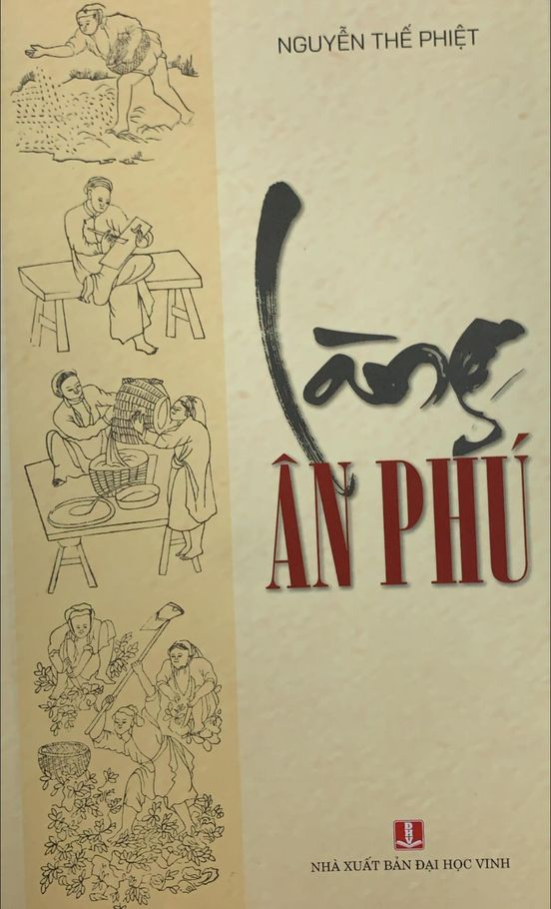
MỘT THOÁNG ĐÊM QUÊ
Nằm trở mình trong chăn
Nghe gió rít trên cành
Buồn, thương nhớ phương trời xa, xa vắng
Hơn một tháng rồi, con đường đi chẳng hề phẳng lặng,
Nôn nao một cõi lòng.
Về, hay ở…
khi đêm đông giá lạnh
Nghe gió rít, sông quê,
Mới chiều qua
Khi chén rượu, vui vầy
Bên bếp lửa,
chiếc mâm mươn hồi về bao thương nhớ.
Mảnh vườn xưa những lưu luyến vơi đầy,
vu vơ… luyến tiếc nơi cõi lòng
Ngoài kia, vắng vẻ tơ vương
một bến sông, thuyền không dây neo đậu.
Về, hay ở…
khi khói chiều khắc khoải.
Con cò lầm than lặn lội, bắt ốc mò cua,
Vãn bãi chiều, không còn cây cao ẩn náu.
Mẹ không còn, cha như ánh sao Khuê
hiện về trong mộng tưởng,
Chiều lên mộ, du dương gió thoảng
Trầm luân, tan tác một cõi lòng.
Về, hay ở…
Thêm vài ngày thương, nhớ
Bữa cơm chiều, cháu đợi, thiếu chén ông
Một cảnh tha hương,
Dùng dằng đi… ở!
Mỗi lần về, lưu luyến cố hương hoài...
Đêm quê

LỜI AI ĐIẾU TIỄN BIỆT THẦY ĐINH CHÍ
Nguyễn Thế Phiệt
Kính bạch trước Giác Linh Thầy Đinh Chí!
Tiếng Thầy với con và tất cả chúng con -ai đã từng, dù chỉ được một vài giờ lên lớp của Thầy; phút này sao quá thiêng liêng, và vô cùng mầu nhiệm; vì kể từ đây, chúng con không còn cơ hội được gặp lại Thầy.
Thầy ơi, những viên phấn trên tay
năm mươi trước sao chỉ nhỏ và gầy,
Như một ngón tay trong bàn tay của thầy vạch lên nét trắng
Như ánh nắng từ chân trời nở tràn ánh sáng
Trên bảng đen, phẳng -
thầy đã ghi vào những trái tim chúng con thầm lặng
Lúc mới bước vào đời, mò mẫm
Một tình đời mãi mãi mai nay!
Thưa Thầy, một tiếng gọi từ lòng tôn kính, từ tâm thức mà chỉ trong vòng 3 năm học thầy dưới mái Trường phổ thông cấp 3 Đức Thọ; và 48 năm xa thầy - xa mái trường thân yêu ấy - nhưng với con vẫn được thọ ân giáo dưỡng của thầy.
Nhớ ngày nào của năm 1972!
Chúng con về dưới mái trường Cấp III Đức Thọ thân thương ấy, mái tranh tre dựng tạm trong làng quê bé nhỏ hai xã Ân Phú và Đức Hòa, nhưng mái ấm ấy vươn lên trong giai đoạn nhiều khó khăn, Thầy đã dành cho chúng con tất cả những ngọt ngào của tình thương, Thầy đã âm thầm giúp chúng con đến với những trang sử hào hùng của dân tộc, những trần tích của lịch sử nhân loại - đông, tây, kim, cổ. 50 năm qua đi, chúng con lớn lên từng ngày, lớn lên bằng chính dòng lịch sử cha ông mà thầy đã dưỡng nuôi chúng con trong tâm trí. Không chỉ nói với nhau, chúng con còn tự hào để nói với các bạn học khi ở lớp trên - sau phổ thông: rằng, chúng con là những học trò áo trắng hạnh phúc nhất trong sự yêu thương dạy dỗ của thầy Đinh Chí - không chỉ là môn sử mà cả ngôn từ, văn chương, địa lý. Với con, thầy đã khích lệ cho một nguồn cảm hứng để có một kiến thức Hán học như ngày nay - Những chữ Hán của con đề trên bài vị cúng thầy là một sự chắt lọc ngôn từ mà NGŨ THIÊN TỰ thầy đã soạn lại, cho con cái tên “người hợp tác”.
Thầy ơi ! Hình ảnh ngày xưa trong chúng con giờ lại quay về, dù chỉ mái lá tranh, trường lớp đơn sơ mà ấm áp vô cùng; sau những giờ lên lớp mà Thầy trò cứ vui, cứ đùa qua những câu Kiều mà thầy thuộc làu cùng với những điển tích của truyện. Làm sao chúng con quên được bài giảng Thầy trao cho chúng con ngày ấy, như một phần thưởng tinh thần. Gần gũi, ngọt ngào, thâm nghiêm, đạo vị; là hình ảnh Thầy trao cho chúng con qua từng lời giảng vào bài và lời dẫn chứng, biện luận khắc sâu- những câu Chinh Phụ trộn lẫn trong bài giảng sử. Nhớ làm sao tấm lòng từ hòa chan chứa yêu thương khi thầy nhắc nhở chúng con về phương thức học, phương thức nhớ bài; rồi một nụ cười, món quà tinh thần Thầy ban cho chúng con, khi trên tay những viên phấn với những lời đạo nghĩa nhân sinh, điều đó đã làm cho chúng con vững tin, ấm lòng khi vào đời phụng sự lý tưởng.
Làm sao chúng con quên được những lần Thầy tiễn chúng con lên đường trong những kỳ nhập ngũ với lời chúc lành - chân cứng đá mềm. Với Đức Tâm chúng con, trên danh nghĩa Thầy không phải là cha đẻ nhưng chính thầy lại là người nâng đỡ, chở che chúng con, là chỗ dựa tinh thần vững chắc cho chúng con trên con đường tiến bộ. Thầy dạy chúng con không bằng những những bài học lịch sử mà chính bằng cuộc sống phạm hạnh của Thầy, bằng chính những điều bình dị nhất mà Thầy dành cho chúng con.
Những gì chúng con có được giờ làm sao tìm lại khi Thầy không còn nữa, dẫu biết rằng quy luật của tạo hóa đã đưa thầy về với tổ tiên.
Lời thơ dặn lại của thầy:
“Sống trải đủ ngọt bùi cay đắng
Đủ thanh nhàn lo lắng buồn vui
Hôm nay từ giã cõi đời
Ung dung thanh thản như người viễn du
Về tận chốn nghìn thu cực lạc
Gặp mẹ cha chú bác anh em
Quây quần bên cạnh tổ tiên
Coi như một cuộc đoàn viên trên trời.
…
Giữ được tiếng hiền lành đức độ
Giàu hay nghèo đều có lòng nhân
Thương người như thể thương thân
Để nơi Tiên giới được phần thơm lây
Thôi vĩnh viễn từ đây cách biệt
Gửi mấy lời thân thiết về sau
Cầu mong xã hội tiến mau.”
Thương kính thầy,
Mây trôi nước chảy biết hỏi Thầy ở phương nào, chúng con nghe quặn thắt tâm can, dù đang ở bên Thầy chỉ được thêm vài phút nữa, nhưng chúng con biết rằng kể từ đây muôn thuở bặt âm dung.
Chúng con ao ước mình như trẻ nhỏ để khóc, khóc thật nhiều, khi sự mất mát này với chúng con là quá lớn, cội đạo thọ chở che chúng con giờ đã gãy đổ, chúng con như đàn chim mất mẹ giữa bầu trời bao la, bão giông.
Chắc chắn Thầy sẽ nhắc nhở chúng con rằng:
“ Chớ bảo xuân tàn hoa rụng hết
Đêm qua sân trước một cành mai.”
Kính thưa Thầy! Chúng con biết Thầy vẫn còn bên chúng con trong từng mạch sống, trong trái tim lý tưởng, trong hạnh nguyện phụng sự trong từng lời ca đầy nghẹn ngào:
“ Thầy là bóng cây che mát chúng con,
Thầy là ánh sáng dắt dìu lòng son khi chúng con buổi còn thanh xuân tuổi trẻ,
Thầy là con thuyền thanh lương đưa chúng con đến bờ thơm hương”.
Khi chúng con luôn yêu thương, kính quý thầy là thầy vẫn luôn ở bên chúng con, dõi theo từng bước tiến của chúng con.
Trước linh đài trầm hương quyện tỏa, nhìn di ảnh nhớ lại giảng đường lớp học. Thật là “Đàm hoa lạc khứ vĩnh dư hương”, chúng con kính nguyện Hương Linh Thầy Cao đăng Phật quốc, quả chứng vô sanh, tái lai ta bà tiếp tục hạnh nguyện độ sinh.
Tâm thành đảnh lễ tri ân và kính bái biệt Thầy tôn kính của chúng con.
Nam mô Từ Lâm Tế Tứ Thập Tam Thế, Nam Mô Chứng Minh Sư Bồ Tát tác đại chứng minh.

Đêm quê hương cô quạnh
Một mình tớ với chai
Năm sáu thằng Đinh Dậu
Biến đâu, mất cả rồi
Thắng, Sáng lo báo bủng
Thế Vinh nợ thơ văn
Đậu Manh thì ong ủng
Cầu, Uy một phương trời.
Một mình tớ với chai
Một mình tớ với chai
Rượu, cạn li tớ rót
Cờ, tớ đánh online
Thơ, tớ chơi Facebook
Nhạc, đàn…chẳng còn hơi.
Đêm đông tàn thổn thức
Tửu bất phùng tri nhân
Cuộc tình sao bạc bẻo
Dốc cạn chén … ai cùng!
“Sinh tiền bất tận tôn trung tửu
Tử hậu thuỳ kiêu mộ thượng bôi”?
23.1.2024
Nhớ bài thơ ĐỐI TỬU của Nguyễn Du:
對酒
趺坐閒窗醉眼開，
落花無數下蒼苔。
生前不盡樽中酒，
死後誰澆墓上杯。
春色漸遷黃鳥去，
年光暗逐白頭來。
百期但得終朝醉，
世事浮雲真可哀。
Đối tửu
Phu toạ nhàn song tuý nhãn khai,
Lạc hoa vô số há thương đài.
Sinh tiền bất tận tôn trung tửu,
Tử hậu thuỳ kiêu mộ thượng bôi?
Xuân sắc tiệm thiên hoàng điểu khứ,
Niên quang ám trục bạch đầu lai.
Bách kỳ đãn đắc chung triêu tuý,
Thế sự phù vân chân khả ai.
Dịch nghĩa
Ngồi xếp bằng tròn trước cửa sổ, rượu vào hơi say mắt lim dim,
Vô số cánh hoa rơi trên thảm rêu xanh.
Lúc sống không uống cạn chén rượu,
Chết rồi, ai rưới trên mồ cho?
Sắc xuân thay đổi dần, chim hoàng oanh bay đi,
Năm tháng ngầm thôi thúc đầu bạc.
Cuộc đời trăm năm, chỉ mong say suốt ngày.
Thế sự như đám mây nổi, thật đáng buồn

Chíp thương
Cháu cầm điện thoại, gọi ông
Ông chưa về đến, cháu mong cháu chờ
A lô, ông đã về chưa
Ông qua sáu tám, cháu vừa sang hai.

Di chuột để xem ảnh ở chế độ 3D

Tất cả cảm xúc:
86Toan Minh, Trần Đình Sơn và 84 người khác

Anh đã về theo cảnh hư vô
Sáng Đông nay, anh chỉ còn trong ảo ảnh
Nấm mồ anh nằm sương khuya ướt đẫm
Trên bia đá, các con chỉ còn đọc tên anh qua gọt lệ thương đau.
Anh không còn những chiều ra bến Ngàn Sâu
Ngắm bên lở bên bồi, nước trong nước đục
Anh không còn ngắm bên tê, chợ Nướt
Cùng các em mơ về năm mươi năm trước
Những buổi trưa tan chợ, ra bến Thoong đón mẹ về.
Anh không còn kể chuyện nghịch ngợm nơi thôn quê
Những buổi chăn bò leo lên rú Nậy
Cùng bạn bè đua nhau lăn đá
Xuống Hốp Nam, để tranh bạn gần xa.
Anh không còn băn khoăn những năm tháng xa nhà
Vào chiến trường Khe Sanh, Quảng Trị
Sống chết tấc gang, chỉ lo cha mẹ
Những đêm trằn trọc nhớ mong anh trở về
… đứa con trai duy nhất! và anh đã về.
Anh Anh ơi!
Đường cày anh chăm đã thẳng tắp
Lúa quê hương mới mùa gieo sạ
Rau đang mầm, ong non hết mùa hút mật
Con cháu xa gần về quê đón Tết
Còn mười lăm ngày… mà anh vội ra đi.
Một ngày không xa, bạn rèo bò từ phương Nam lại về
Đến đầu làng không còn ý ơi tên Anh được nữa
Cùng anh Cát thân thương, anh cũng trở thành người thiên cổ
Còn đâu nữa hàn huyên, mi-tau sau tuổi bảy mươi.
Thôi, anh hãy yên giấc ngàn thu bên nấm mồ mẹ cha
Bỏ qua đi những vương vấn đời trần nhân ái
Đã qua một kiếp nhân gian trọn vẹn
Để thương yêu trong cõi vô thường.
Cầu cho anh siêu thoát !
Vĩnh biệt anh
15/1/2025

Đọc sách cùng bạn
Đọc sách cùng bạn: Dân Ân Quốc Phú
Phạm Xuân Nguyên
Thứ sáu, ngày 11/09/2020 08:00 AM (GMT+7)
Chào bạn, ta gặp lại nhau. Hôm nay tôi mời bạn đọc một cuốn sử làng nhan đề "Làng Ân Phú" của nhà nghiên cứu văn hóa Nguyễn Thế Phiệt.
Đọc sách cùng bạn: Dân Ân Quốc Phú
Đây là một cuốn sử về 600 năm khai cơ lập nghiệp của một ngôi làng nay ở huyện Vũ Quang, tỉnh Hà Tĩnh. Làng được cha con Trạng nguyên Sử Hy Nhan và Sử Đức Huy về đây cắm trại, gọi là Trại Đầu từ thập niên thứ nhất của thế kỷ XV. Bản thân tên gọi làng Ân Phú về sau này, theo tác giả cho biết, là nói gọn của bốn chữ "Dân Ân Quốc Phú" (Dân no đủ, Nước giàu có). Làng nằm trong vòng ôm của hai con sông Ngàn Sâu, Ngàn Trươi, dựa lưng vào dãy Trường Sơn, hướng mặt ra biển cả. Làng nằm trên các cơ tầng địa chất đứt gãy tạo thành những huyệt đạo thiêng của trời đất. Có phải vậy chăng mà Ân Phú là một trong những nơi có thể nói là địa linh nhân kiệt của non nước xứ núi Hồng sông La?
Nguyễn Thế Phiệt bắt đầu cuốn sử làng mình bằng việc đi tìm nguồn cội từ di chỉ các tên gọi làng thời xưa đến những tộc người đã từng sinh sống trên mảnh đất này, rồi khảo sát cách tổ chức quản lý cộng đồng làng qua các thời kỳ và nói tới hai biểu tượng quê hương của làng là núi Mồng Gà và sông Ngàn Sâu. Tác giả đặc biệt ghi rõ công lao của hai vị sáng lập làng là Nhập nội hành khiển Sử Hy Nhan và Á hiệu quận quân Ngô Thị Ngọc Điệp (Chương 1).
Tiếp đến là các chương về Xã hội làng; Lệ tục làng; Trò chơi dân gian ở làng; Trí thức làng; Dòng họ trong làng; Tín ngưỡng tôn giáo ở làng; Kinh tế làng. Cuối cùng là 16 phụ lục với các tư liệu lịch sử, các bài văn tế văn cúng, các bằng sắc phong… Mỗi trang mỗi dòng anh đều muốn khắc ghi công trạng của các bậc tiền bối để nhắn gửi với con cháu người làng hôm nay. Ví như khi anh đề cao những người "trí thức làng" đã khiến cho Ân Phú trở thành một làng có học, có văn hóa. Theo tác giả: "Trí thức làng gồm những ông quan về hưu, những người chức sắc, nhiều nhất là những thầy đồ, thầy thuốc, và những học trò đệ tử của các vị ấy. Ngoài ra còn phải kể đến cả các lão nông tri điền, các ông thợ lành nghề, các bà, các chị tuy không học hành gì, nhưng đã dạy dỗ con cháu biết cách sống và biết ăn ở với trong họ ngoài làng cho phải đạo" (tr. 80). Một cách hiểu trí thức làng như thế là một cách biết ơn những người đã vun đắp cho các kiến thức sống và các giá trị nhân văn, đạo lý của con người ở làng quê.
LÀNG ÂN PHÚ
Tác giả: Nguyễn Thế Phiệt
Nhà xuất bản Đại học Vinh, 2020
Số trang: 301
Số lượng: 450
Giá bán: 150.000đ
Cuốn sách "Làng Ân Phú" là một cuốn sử làng được viết công phu với nhiều tư liệu, tranh ảnh. Đọc nó mới thấy tấm lòng của Nguyễn Thế Phiệt với làng quê mình sâu nặng thế nào và cũng tự hào biết bao đủ khiến anh bỏ nhiều thời gian, công sức tìm hiểu, khảo cứu để dựng lên được cả lịch sử xưa nay của một đơn vị làng trong cấu trúc cổ truyền xã hội nông thôn Việt Nam xưa. Và ngược lại, người dân Ân Phú cũng biết ơn Nguyễn Thế Phiệt đã cấp cho họ một cuốn sử làng cụ thể, chi tiết về làng mình để họ truyền dạy cho con cháu và giới thiệu với người ngoài. Đọc cuốn "Làng Ân Phú" người đọc sẽ biết về một cái làng Việt ở miền Trung và chắc cũng sẽ ao ước, mong muốn làng mình có một cuốn sử như vậy. Nhiều làng đã có những cuốn sử của làng mình. Và khi mỗi làng đều có sử làng thì mỗi người dân làng đều biết sử làng và từ đó biết sử nước.
Ở làng Ân Phú có ba nhân vật nổi tiếng được Nguyễn Thế Phiệt kể đến trong sách. Người thứ nhất là nhà sử học Sử Hy Nhan (? – 1421). Ông đã phục vụ dưới ba triều vua: Trần Dụ Tông, Trần Nghệ Tông, Trần Duệ Tông và làm quan đến chức Nhập Nội Hành Khiển. Khi nhà Minh xâm lược nước ta, ông cùng con trai đã không theo giặc làm quan mà tìm về khai khẩn mảnh đất nay là làng Ân Phú. Ông có để lại bài "Trảm xà kiếm phú" nổi tiếng (có ở phần phụ lục sách) với tư tưởng "đề cao đường lối vương đạo – cai trị bằng lòng nhân ái, hòa phục, mà phê phán lối cai trị bằng bá đạo – lấy vũ lực làm phương tiện. Tư tưởng ấy của ông so với đương thời và cả trường kỳ lịch sử quả thực rất táo bạo, tiến bộ, mang đậm tính chất nhân đạo" (tr. 215).
Người thứ hai bà Ngô Thị Ngọc Điệp (1410 – 1490) với tước hiệu Lê triều Hoàng hậu Ngô Thị Quận Quân, con Dụ Vương Ngô Từ - Khai quốc công thần nhà Hậu Lê. Bà được tôn là người lập ra làng Ân Phú cùng với Sử Hy Nhan. Lịch sử gia đình bà được tác giả để ở Phụ lục 2.
Người thứ ba là nhà thơ Huy Cận (1919 – 2005). Ông họ Cù, một dòng họ lâu đời ở làng Ân Phú. Nguyễn Thế Phiệt đã để khá nhiều trang cho người con vẻ vang thời hiện đại của làng mình. Chương 9 dành riêng cho Huy Cận nói về hoạt động, gia đình, sáng tác, danh hiệu và mấy bài thơ gắn với quê hương của nhà thơ. Phụ lục 16 mang tên "Người Ân Phú nói về Huy Cận" thực chất là bài viết đưa ra một số nhận định, đánh giá của Nguyễn Thế Phiệt về nhà thơ đồng làng. "Người ta có thể đã tôn Huy Cận lên tận trời xanh, so sánh Huy Cận với Lý Bạch, với Đỗ Phủ… trong chén rượu sầu, với Thôi Hiệu trong "Hoàng hạc lâu". Những hình ảnh của "Lớp lớp mây cao đùn núi bạc", hay "Sóng gợn tràng giang buồn điệp điệp" đã ẩn náu đâu đó trong Đường thi ngàn năm trước. Nhưng tôi không nghĩ như thế; đấy là hình ảnh trời mây sau núi Mồng Gà trước cơn mưa, là sóng cả của sông Ngàn Sâu khi mùa lũ đến… để "bèo dạt về đâu hàng nối hàng" (tr. 298). Kể ra tự hào với làng và người con nổi tiếng quốc gia và quốc tế của làng cũng là điều đáng tự hào! Mấy bài thơ của Huy Cận gắn với quê hương được Nguyễn Thế Phiệt đưa vào sách đều ở dạng chép tay, có lẽ đó là thủ bản của nhà thơ. Trong đó có bài "Mẹ ơi" ông viết cho em trai và các cháu ngày 16/9/2000 khi xây mộ mẹ ở quê:
"Mẹ yên giấc mẹ nhé! Đây lưng núi Mồng Ga
Đầu gối núi sau một đời vất vả
Ngoảnh nhìn về quê mẹ bến Tam Soa
Thời con gái mẹ dệt bền lụa Hạ" (tr. 199)
Nhà thơ viết đúng cách nói của người Hà Tĩnh gọi "Gà" là "Ga".
Như thế, viết "Làng Ân Phú" Nguyễn Thế Phiệt đã trả được món nợ lời nguyền đối với quê hương, như ở bài thơ để đầu sách anh đã viết: "Ta vẫn nợ đời chép sử sáu trăm năm / Dựng lại miếu thờ Tiên hiền mở cõi / Hỡi anh linh ngàn năm cố quận / Cho lòng con thương, được thanh thản mỗi chiều về" (tr 12).
Người đàn ông tuổi đã ngoại sáu mươi này hiện sống ở Sài Gòn nhưng vẫn luôn trở về quê hương, vẫn miệt mài tìm trong từng trang sử trang văn dấu quê và hồn quê. Từ quê mình làng Ân Phú, anh còn mở rộng đến cả một vùng núi non Hương Sơn, Hương Khê, căn cứ địa của Phan Đình Phùng năm xưa mà cái tên Vũ Quang đã trở thành tên gọi cuộc khởi nghĩa. Anh viết sử làng vì yêu quê, hẳn rồi, nhưng còn là để cho các thế hệ về sau không quên quê, mất quê. Tôi nghĩ cuốn sách "Làng Ân Phú" có thể dùng làm sách dạy sử cho các lớp học ở chính làng quê ấy. Và nếu mỗi trường học ở vùng quê nào cũng có một cuốn sử của chính nơi đó như cuốn này, và nhiều cuốn khác tương tự, thì sẽ rất có ích cho việc nuôi dưỡng tình quê hương đất nước trong mỗi học sinh.
Hẹn bạn lần tới với một cuốn sách mới khác.
Hà Nội 10/9/2020

(*一日不見如三秋徯, 何時不定徯 nhất Nhật bất kiến như tam thu hề, hà thời bất định hề”)

